№ п/п | Характеристики объекта | Описание характеристик

1 | 2 | 3
1 | Местоположение объекта | Ростовская обл., р-н Миллеровский
2 | Площадь объекта ± величина погрешности определения площади (Р ± ΔР) | 324538±199 кв.м
3 | Иные характеристики объекта | Публичный сервитут в отношении земель и земельных участков в целях строительства и эксплуатации линейного объекта «Газопровод межпоселковый высокого давления от х.Банниково-Александровский к х. Красная Заря, х. Новоандреевка, х. Туроверово-Глубокинский, х.Туроверов, х. Новоталовка, х. Новоивановка, х. Греково-Петровский, х. Верхнеталовка, х. Нижняя Таловка, х. Кумшацкий Миллеровского района Ростовской области" сроком на 10 лет, в пользу Общества с ограниченной ответственностью «Газпром газификация», (ОГРН 1217800107744, ИНН 7813655197, юридический и фактический адрес: 194044,  г.Санкт-Петербург, вн.тер.г. Муниципальный округ  Сампсониевское, пр-кт Большой Сампсониевский,  д. 60, литера А. Телефон: +7 (812) 613-33-00. Электронная почта: info@eoggazprom.ru).

1. Система координат 61.2
2. Сведения о характерных точках границ объекта
Обозначение характерных точек границ | Координаты, м |  | Метод определения координат характерной точки | Средняя квадратическая погрешность положения характерной точки (М_{t}), м | Описание обозначения точки на местности (при наличии)
 | Х | Y

1 | 2 | 3 | 4 | 5 | 6
1 | 601406,42 | 2255155,56 | Аналитический метод | 0,10 | —
2 | 601421,20 | 2255241,42 | Аналитический метод | 0,10 | —
3 | 601464,65 | 2255274,17 | Аналитический метод | 0,10 | —
4 | 601469,02 | 2255272,26 | Аналитический метод | 0,10 | —
5 | 601511,63 | 2255299,74 | Аналитический метод | 0,10 | —
6 | 601581,19 | 2255352,85 | Аналитический метод | 0,10 | —
7 | 601636,33 | 2255403,22 | Аналитический метод | 0,10 | —
8 | 601632,80 | 2255406,76 | Аналитический метод | 0,10 | —
9 | 601723,82 | 2255489,91 | Аналитический метод | 0,10 | —
10 | 601724,37 | 2255489,06 | Аналитический метод | 0,10 | —
11 | 601732,59 | 2255490,40 | Аналитический метод | 0,10 | —
12 | 601734,34 | 2255503,48 | Аналитический метод | 0,10 | —
13 | 601729,12 | 2255515,82 | Аналитический метод | 0,10 | —
14 | 601777,61 | 2255536,35 | Аналитический метод | 0,10 | —
15 | 601775,95 | 2255541,08 | Аналитический метод | 0,10 | —
16 | 601786,02 | 2255545,34 | Аналитический метод | 0,10 | —
17 | 601788,97 | 2255541,16 | Аналитический метод | 0,10 | —
18 | 601795,27 | 2255543,82 | Аналитический метод | 0,10 | —
19 | 601803,51 | 2255610,46 | Аналитический метод | 0,10 | —
20 | 601816,29 | 2255608,86 | Аналитический метод | 0,10 | —
21 | 601819,83 | 2255633,68 | Аналитический метод | 0,10 | —
22 | 601806,62 | 2255635,59 | Аналитический метод | 0,10 | —
23 | 601785,47 | 2255826,76 | Аналитический метод | 0,10 | —
24 | 601847,86 | 2255985,89 | Аналитический метод | 0,10 | —
25 | 601843,21 | 2255987,72 | Аналитический метод | 0,10 | —
26 | 601920,52 | 2256184,89 | Аналитический метод | 0,10 | —
27 | 601925,16 | 2256183,03 | Аналитический метод | 0,10 | —
28 | 601928,44 | 2256191,40 | Аналитический метод | 0,10 | —
29 | 602174,75 | 2256094,82 | Аналитический метод | 0,10 | —
30 | 602287,85 | 2256134,36 | Аналитический метод | 0,10 | —
31 | 602302,53 | 2256127,29 | Аналитический метод | 0,10 | —
32 | 602302,70 | 2256131,65 | Аналитический метод | 0,10 | —
33 | 602325,54 | 2256120,64 | Аналитический метод | 0,10 | —
34 | 602325,37 | 2256116,28 | Аналитический метод | 0,10 | —
35 | 602346,97 | 2256105,87 | Аналитический метод | 0,10 | —
36 | 602352,66 | 2256029,62 | Аналитический метод | 0,10 | —
37 | 602714,10 | 2255855,42 | Аналитический метод | 0,10 | —
38 | 602820,40 | 2255836,49 | Аналитический метод | 0,10 | —
39 | 602861,81 | 2255801,48 | Аналитический метод | 0,10 | —
40 | 602880,45 | 2255791,50 | Аналитический метод | 0,10 | —
41 | 603070,00 | 2255724,93 | Аналитический метод | 0,10 | —
42 | 603462,64 | 2255577,25 | Аналитический метод | 0,10 | —
43 | 603634,24 | 2255552,64 | Аналитический метод | 0,10 | —
44 | 604218,53 | 2255566,23 | Аналитический метод | 0,10 | —
45 | 604222,94 | 2255377,51 | Аналитический метод | 0,10 | —
46 | 604248,40 | 2255378,25 | Аналитический метод | 0,10 | —
47 | 604247,78 | 2255401,64 | Аналитический метод | 0,10 | —
48 | 604234,37 | 2255401,29 | Аналитический метод | 0,10 | —
49 | 604233,72 | 2255426,10 | Аналитический метод | 0,10 | —
50 | 604231,72 | 2255426,01 | Аналитический метод | 0,10 | —
51 | 604232,37 | 2255401,24 | Аналитический метод | 0,10 | —
52 | 604228,06 | 2255401,13 | Аналитический метод | 0,10 | —
53 | 604226,35 | 2255404,97 | Аналитический метод | 0,10 | —
54 | 604225,80 | 2255425,65 | Аналитический метод | 0,10 | —
55 | 604222,52 | 2255566,33 | Аналитический метод | 0,10 | —
56 | 604403,33 | 2255570,53 | Аналитический метод | 0,10 | —
57 | 604719,75 | 2255622,41 | Аналитический метод | 0,10 | —
58 | 604753,77 | 2255665,95 | Аналитический метод | 0,10 | —
59 | 604716,74 | 2255967,90 | Аналитический метод | 0,10 | —
60 | 604718,09 | 2256491,35 | Аналитический метод | 0,10 | —
61 | 604654,46 | 2256929,11 | Аналитический метод | 0,10 | —
62 | 604652,03 | 2256932,21 | Аналитический метод | 0,10 | —
63 | 604661,18 | 2256939,43 | Аналитический метод | 0,10 | —
64 | 604658,17 | 2256943,42 | Аналитический метод | 0,10 | —
65 | 604671,05 | 2256953,58 | Аналитический метод | 0,10 | —
66 | 604674,24 | 2256949,73 | Аналитический метод | 0,10 | —
67 | 604679,34 | 2256953,76 | Аналитический метод | 0,10 | —
68 | 604741,20 | 2256946,46 | Аналитический метод | 0,10 | —
69 | 604741,76 | 2256951,43 | Аналитический метод | 0,10 | —
70 | 604886,48 | 2256934,35 | Аналитический метод | 0,10 | —
71 | 604885,81 | 2256929,39 | Аналитический метод | 0,10 | —
72 | 604955,78 | 2256921,14 | Аналитический метод | 0,10 | —
73 | 604953,56 | 2256901,79 | Аналитический метод | 0,10 | —
74 | 604958,50 | 2256901,58 | Аналитический метод | 0,10 | —
75 | 604957,57 | 2256893,65 | Аналитический метод | 0,10 | —
76 | 604952,39 | 2256893,88 | Аналитический метод | 0,10 | —
77 | 604951,30 | 2256883,36 | Аналитический метод | 0,10 | —
78 | 604943,55 | 2256884,32 | Аналитический метод | 0,10 | —
79 | 604939,00 | 2256845,45 | Аналитический метод | 0,10 | —
80 | 604940,27 | 2256834,30 | Аналитический метод | 0,10 | —
81 | 604979,37 | 2256784,68 | Аналитический метод | 0,10 | —
82 | 605019,54 | 2256779,91 | Аналитический метод | 0,10 | —
83 | 605019,22 | 2256777,40 | Аналитический метод | 0,10 | —
84 | 605044,01 | 2256774,17 | Аналитический метод | 0,10 | —
85 | 605046,98 | 2256796,98 | Аналитический метод | 0,10 | —
86 | 605022,19 | 2256800,21 | Аналитический метод | 0,10 | —
87 | 605021,61 | 2256795,79 | Аналитический метод | 0,10 | —
88 | 604999,86 | 2256798,36 | Аналитический метод | 0,10 | —
89 | 604989,46 | 2256795,89 | Аналитический метод | 0,10 | —
90 | 604968,27 | 2256822,97 | Аналитический метод | 0,10 | —
91 | 604968,72 | 2256878,80 | Аналитический метод | 0,10 | —
92 | 605020,51 | 2256877,34 | Аналитический метод | 0,10 | —
93 | 605050,19 | 2256877,06 | Аналитический метод | 0,10 | —
94 | 605067,34 | 2256877,52 | Аналитический метод | 0,10 | —
95 | 605150,45 | 2256877,00 | Аналитический метод | 0,10 | —
96 | 605150,49 | 2256850,94 | Аналитический метод | 0,10 | —
97 | 605197,63 | 2256851,01 | Аналитический метод | 0,10 | —
98 | 605214,40 | 2256834,28 | Аналитический метод | 0,10 | —
99 | 605252,83 | 2256834,33 | Аналитический метод | 0,10 | —
100 | 605380,77 | 2256834,50 | Аналитический метод | 0,10 | —
101 | 605380,74 | 2256838,50 | Аналитический метод | 0,10 | —
102 | 605473,13 | 2256838,63 | Аналитический метод | 0,10 | —
103 | 605473,22 | 2256834,62 | Аналитический метод | 0,10 | —
104 | 606243,33 | 2256835,66 | Аналитический метод | 0,10 | —
105 | 606466,91 | 2256845,39 | Аналитический метод | 0,10 | —
106 | 606466,99 | 2256849,39 | Аналитический метод | 0,10 | —
107 | 606513,41 | 2256851,41 | Аналитический метод | 0,10 | —
108 | 606513,39 | 2256847,41 | Аналитический метод | 0,10 | —
109 | 606635,25 | 2256852,71 | Аналитический метод | 0,10 | —
110 | 606920,68 | 2256891,65 | Аналитический метод | 0,10 | —
111 | 606918,86 | 2256895,44 | Аналитический метод | 0,10 | —
112 | 606990,04 | 2256905,15 | Аналитический метод | 0,10 | —
113 | 606989,74 | 2256901,08 | Аналитический метод | 0,10 | —
114 | 606994,65 | 2256901,74 | Аналитический метод | 0,10 | —
115 | 607037,62 | 2256884,18 | Аналитический метод | 0,10 | —
116 | 607039,05 | 2256883,84 | Аналитический метод | 0,10 | —
117 | 607040,37 | 2256888,66 | Аналитический метод | 0,10 | —
118 | 607112,28 | 2256871,37 | Аналитический метод | 0,10 | —
119 | 607111,34 | 2256866,45 | Аналитический метод | 0,10 | —
120 | 607167,77 | 2256852,88 | Аналитический метод | 0,10 | —
121 | 607209,53 | 2257026,52 | Аналитический метод | 0,10 | —
122 | 607204,68 | 2257027,68 | Аналитический метод | 0,10 | —
123 | 607207,45 | 2257039,19 | Аналитический метод | 0,10 | —
124 | 607196,74 | 2257041,77 | Аналитический метод | 0,10 | —
125 | 607155,95 | 2256872,18 | Аналитический метод | 0,10 | —
126 | 607114,38 | 2256882,18 | Аналитический метод | 0,10 | —
127 | 607113,08 | 2256875,29 | Аналитический метод | 0,10 | —
128 | 607041,54 | 2256892,49 | Аналитический метод | 0,10 | —
129 | 607043,47 | 2256899,23 | Аналитический метод | 0,10 | —
130 | 607042,55 | 2256899,45 | Аналитический метод | 0,10 | —
131 | 606996,73 | 2256918,18 | Аналитический метод | 0,10 | —
132 | 606990,27 | 2256917,30 | Аналитический метод | 0,10 | —
133 | 606990,08 | 2256911,21 | Аналитический метод | 0,10 | —
134 | 606915,81 | 2256901,08 | Аналитический метод | 0,10 | —
135 | 606912,70 | 2256906,71 | Аналитический метод | 0,10 | —
136 | 606633,81 | 2256868,66 | Аналитический метод | 0,10 | —
137 | 606514,29 | 2256863,46 | Аналитический метод | 0,10 | —
138 | 606513,46 | 2256857,42 | Аналитический метод | 0,10 | —
139 | 606466,81 | 2256855,39 | Аналитический метод | 0,10 | —
140 | 606466,58 | 2256861,39 | Аналитический метод | 0,10 | —
141 | 606242,97 | 2256851,66 | Аналитический метод | 0,10 | —
142 | 605472,84 | 2256850,64 | Аналитический метод | 0,10 | —
143 | 605472,99 | 2256844,63 | Аналитический метод | 0,10 | —
144 | 605380,65 | 2256844,50 | Аналитический метод | 0,10 | —
145 | 605380,65 | 2256850,50 | Аналитический метод | 0,10 | —
146 | 605268,80 | 2256850,35 | Аналитический метод | 0,10 | —
147 | 605221,01 | 2256850,28 | Аналитический метод | 0,10 | —
148 | 605208,78 | 2256862,45 | Аналитический метод | 0,10 | —
149 | 605202,97 | 2256856,78 | Аналитический метод | 0,10 | —
150 | 605201,38 | 2256858,34 | Аналитический метод | 0,10 | —
151 | 605201,21 | 2256865,10 | Аналитический метод | 0,10 | —
152 | 605166,36 | 2256864,11 | Аналитический метод | 0,10 | —
153 | 605166,39 | 2256886,32 | Аналитический метод | 0,10 | —
154 | 605146,80 | 2256885,76 | Аналитический метод | 0,10 | —
155 | 605031,40 | 2256890,40 | Аналитический метод | 0,10 | —
156 | 604961,57 | 2256893,47 | Аналитический метод | 0,10 | —
157 | 604962,51 | 2256901,42 | Аналитический метод | 0,10 | —
158 | 604966,53 | 2256901,25 | Аналитический метод | 0,10 | —
159 | 604970,60 | 2256935,61 | Аналитический метод | 0,10 | —
160 | 604887,60 | 2256945,37 | Аналитический метод | 0,10 | —
161 | 604887,12 | 2256939,38 | Аналитический метод | 0,10 | —
162 | 604852,98 | 2256943,59 | Аналитический метод | 0,10 | —
163 | 604852,86 | 2256942,36 | Аналитический метод | 0,10 | —
164 | 604742,02 | 2256955,43 | Аналитический метод | 0,10 | —
165 | 604741,99 | 2256962,50 | Аналитический метод | 0,10 | —
166 | 604674,64 | 2256970,42 | Аналитический метод | 0,10 | —
167 | 604664,65 | 2256962,55 | Аналитический метод | 0,10 | —
168 | 604668,64 | 2256956,77 | Аналитический метод | 0,10 | —
169 | 604655,74 | 2256946,60 | Аналитический метод | 0,10 | —
170 | 604651,69 | 2256952,32 | Аналитический метод | 0,10 | —
171 | 604644,27 | 2256946,47 | Аналитический метод | 0,10 | —
172 | 604608,48 | 2256991,82 | Аналитический метод | 0,10 | —
173 | 604616,82 | 2257707,06 | Аналитический метод | 0,10 | —
174 | 604639,25 | 2258151,71 | Аналитический метод | 0,10 | —
175 | 604723,65 | 2258147,33 | Аналитический метод | 0,10 | —
176 | 604842,04 | 2258086,74 | Аналитический метод | 0,10 | —
177 | 604837,96 | 2258077,98 | Аналитический метод | 0,10 | —
178 | 604858,41 | 2258068,61 | Аналитический метод | 0,10 | —
179 | 604868,90 | 2258090,97 | Аналитический метод | 0,10 | —
180 | 604727,89 | 2258163,13 | Аналитический метод | 0,10 | —
181 | 604624,08 | 2258168,52 | Аналитический метод | 0,10 | —
182 | 604600,82 | 2257707,56 | Аналитический метод | 0,10 | —
183 | 604592,42 | 2256986,36 | Аналитический метод | 0,10 | —
184 | 604631,71 | 2256936,56 | Аналитический метод | 0,10 | —
185 | 604629,55 | 2256934,86 | Аналитический метод | 0,10 | —
186 | 604639,25 | 2256922,57 | Аналитический метод | 0,10 | —
187 | 604702,09 | 2256490,21 | Аналитический метод | 0,10 | —
188 | 604700,72 | 2255966,95 | Аналитический метод | 0,10 | —
189 | 604737,08 | 2255670,58 | Аналитический метод | 0,10 | —
190 | 604710,99 | 2255637,19 | Аналитический метод | 0,10 | —
191 | 604422,88 | 2255589,95 | Аналитический метод | 0,10 | —
192 | 604422,79 | 2255583,80 | Аналитический метод | 0,10 | —
193 | 604410,35 | 2255582,44 | Аналитический метод | 0,10 | —
194 | 604409,35 | 2255587,73 | Аналитический метод | 0,10 | —
195 | 604401,84 | 2255586,50 | Аналитический метод | 0,10 | —
196 | 603635,20 | 2255568,67 | Аналитический метод | 0,10 | —
197 | 603466,64 | 2255592,84 | Аналитический метод | 0,10 | —
198 | 603075,47 | 2255739,97 | Аналитический метод | 0,10 | —
199 | 602879,45 | 2255808,81 | Аналитический метод | 0,10 | —
200 | 602878,07 | 2255804,83 | Аналитический метод | 0,10 | —
201 | 602867,23 | 2255808,68 | Аналитический метод | 0,10 | —
202 | 602861,50 | 2255813,53 | Аналитический метод | 0,10 | —
203 | 602861,43 | 2255822,75 | Аналитический метод | 0,10 | —
204 | 602827,44 | 2255851,49 | Аналитический метод | 0,10 | —
205 | 602719,07 | 2255870,79 | Аналитический метод | 0,10 | —
206 | 602367,93 | 2256040,02 | Аналитический метод | 0,10 | —
207 | 602362,24 | 2256116,27 | Аналитический метод | 0,10 | —
208 | 602326,04 | 2256133,72 | Аналитический метод | 0,10 | —
209 | 602325,79 | 2256127,18 | Аналитический метод | 0,10 | —
210 | 602302,95 | 2256138,18 | Аналитический метод | 0,10 | —
211 | 602303,20 | 2256144,72 | Аналитический метод | 0,10 | —
212 | 602288,83 | 2256151,65 | Аналитический метод | 0,10 | —
213 | 602175,09 | 2256111,88 | Аналитический метод | 0,10 | —
214 | 601919,38 | 2256212,13 | Аналитический метод | 0,10 | —
215 | 601915,91 | 2256203,27 | Аналитический метод | 0,10 | —
216 | 601767,10 | 2256261,62 | Аналитический метод | 0,10 | —
217 | 601679,79 | 2256839,62 | Аналитический метод | 0,10 | —
218 | 601584,92 | 2256825,29 | Аналитический метод | 0,10 | —
219 | 601570,50 | 2256914,83 | Аналитический метод | 0,10 | —
220 | 601574,57 | 2256915,43 | Аналитический метод | 0,10 | —
221 | 601571,37 | 2256936,97 | Аналитический метод | 0,10 | —
222 | 601549,27 | 2256941,14 | Аналитический метод | 0,10 | —
223 | 601553,92 | 2256912,36 | Аналитический метод | 0,10 | —
224 | 601557,12 | 2256912,84 | Аналитический метод | 0,10 | —
225 | 601571,49 | 2256807,08 | Аналитический метод | 0,10 | —
226 | 601666,36 | 2256821,41 | Аналитический метод | 0,10 | —
227 | 601752,66 | 2256250,10 | Аналитический метод | 0,10 | —
228 | 601916,70 | 2256186,11 | Аналитический метод | 0,10 | —
229 | 601839,61 | 2255989,51 | Аналитический метод | 0,10 | —
230 | 601833,07 | 2255992,01 | Аналитический метод | 0,10 | —
231 | 601769,16 | 2255828,99 | Аналитический метод | 0,10 | —
232 | 601789,69 | 2255629,00 | Аналитический метод | 0,10 | —
233 | 601780,52 | 2255554,96 | Аналитический метод | 0,10 | —
234 | 601784,36 | 2255548,98 | Аналитический метод | 0,10 | —
235 | 601774,39 | 2255544,76 | Аналитический метод | 0,10 | —
236 | 601771,44 | 2255551,11 | Аналитический метод | 0,10 | —
237 | 601712,57 | 2255526,19 | Аналитический метод | 0,10 | —
238 | 601708,61 | 2255523,22 | Аналитический метод | 0,10 | —
239 | 601721,63 | 2255493,33 | Аналитический метод | 0,10 | —
240 | 601629,77 | 2255409,41 | Аналитический метод | 0,10 | —
241 | 601624,73 | 2255414,29 | Аналитический метод | 0,10 | —
242 | 601570,92 | 2255365,14 | Аналитический метод | 0,10 | —
243 | 601502,42 | 2255312,84 | Аналитический метод | 0,10 | —
244 | 601406,58 | 2255251,03 | Аналитический метод | 0,10 | —
245 | 601392,35 | 2255164,23 | Аналитический метод | 0,10 | —
246 | 601379,06 | 2255151,47 | Аналитический метод | 0,10 | —
247 | 601332,50 | 2255199,98 | Аналитический метод | 0,10 | —
248 | 601221,91 | 2255093,82 | Аналитический метод | 0,10 | —
249 | 601143,38 | 2255175,62 | Аналитический метод | 0,10 | —
250 | 601127,74 | 2255239,17 | Аналитический метод | 0,10 | —
251 | 601098,87 | 2255232,07 | Аналитический метод | 0,10 | —
252 | 601094,20 | 2255250,98 | Аналитический метод | 0,10 | —
253 | 601072,46 | 2255246,27 | Аналитический метод | 0,10 | —
254 | 601077,22 | 2255226,73 | Аналитический метод | 0,10 | —
255 | 601021,88 | 2255213,11 | Аналитический метод | 0,10 | —
256 | 601007,08 | 2255198,90 | Аналитический метод | 0,10 | —
257 | 600989,59 | 2255217,11 | Аналитический метод | 0,10 | —
258 | 600963,55 | 2255235,63 | Аналитический метод | 0,10 | —
259 | 600960,78 | 2255230,24 | Аналитический метод | 0,10 | —
260 | 600936,91 | 2255247,22 | Аналитический метод | 0,10 | —
261 | 600941,34 | 2255251,43 | Аналитический метод | 0,10 | —
262 | 600924,26 | 2255263,58 | Аналитический метод | 0,10 | —
263 | 600920,57 | 2255267,42 | Аналитический метод | 0,10 | —
264 | 600925,56 | 2255272,22 | Аналитический метод | 0,10 | —
265 | 600920,51 | 2255277,07 | Аналитический метод | 0,10 | —
266 | 600926,58 | 2255282,89 | Аналитический метод | 0,10 | —
267 | 600931,34 | 2255277,76 | Аналитический метод | 0,10 | —
268 | 600942,20 | 2255288,19 | Аналитический метод | 0,10 | —
269 | 600841,21 | 2255393,39 | Аналитический метод | 0,10 | —
270 | 600798,44 | 2255417,26 | Аналитический метод | 0,10 | —
271 | 600787,42 | 2255397,52 | Аналитический метод | 0,10 | —
272 | 600761,98 | 2255400,06 | Аналитический метод | 0,10 | —
273 | 600761,28 | 2255393,10 | Аналитический метод | 0,10 | —
274 | 600631,55 | 2255406,06 | Аналитический метод | 0,10 | —
275 | 600627,60 | 2255413,49 | Аналитический метод | 0,10 | —
276 | 600583,46 | 2255417,90 | Аналитический метод | 0,10 | —
277 | 600561,90 | 2255416,40 | Аналитический метод | 0,10 | —
278 | 600561,82 | 2255417,60 | Аналитический метод | 0,10 | —
279 | 600547,18 | 2255416,60 | Аналитический метод | 0,10 | —
280 | 600545,12 | 2255411,63 | Аналитический метод | 0,10 | —
281 | 600540,78 | 2255408,98 | Аналитический метод | 0,10 | —
282 | 600541,62 | 2255395,22 | Аналитический метод | 0,10 | —
283 | 600566,08 | 2255396,62 | Аналитический метод | 0,10 | —
284 | 600565,75 | 2255400,63 | Аналитический метод | 0,10 | —
285 | 600583,22 | 2255401,85 | Аналитический метод | 0,10 | —
286 | 600638,00 | 2255396,37 | Аналитический метод | 0,10 | —
287 | 600634,20 | 2255401,78 | Аналитический метод | 0,10 | —
288 | 600760,88 | 2255389,12 | Аналитический метод | 0,10 | —
289 | 600760,38 | 2255384,14 | Аналитический метод | 0,10 | —
290 | 600796,28 | 2255380,56 | Аналитический метод | 0,10 | —
291 | 600804,61 | 2255395,49 | Аналитический метод | 0,10 | —
292 | 600831,33 | 2255380,58 | Аналитический метод | 0,10 | —
293 | 600834,02 | 2255380,19 | Аналитический метод | 0,10 | —
294 | 600846,11 | 2255369,62 | Аналитический метод | 0,10 | —
295 | 600858,66 | 2255356,92 | Аналитический метод | 0,10 | —
296 | 600890,28 | 2255325,26 | Аналитический метод | 0,10 | —
297 | 600909,99 | 2255303,01 | Аналитический метод | 0,10 | —
298 | 600924,07 | 2255286,03 | Аналитический метод | 0,10 | —
299 | 600917,54 | 2255279,76 | Аналитический метод | 0,10 | —
300 | 600913,91 | 2255283,21 | Аналитический метод | 0,10 | —
301 | 600897,95 | 2255267,89 | Аналитический метод | 0,10 | —
302 | 600913,76 | 2255251,41 | Аналитический метод | 0,10 | —
303 | 600931,17 | 2255239,03 | Аналитический метод | 0,10 | —
304 | 600933,90 | 2255242,00 | Аналитический метод | 0,10 | —
305 | 600956,55 | 2255225,89 | Аналитический метод | 0,10 | —
306 | 600953,87 | 2255222,88 | Аналитический метод | 0,10 | —
307 | 600979,09 | 2255204,95 | Аналитический метод | 0,10 | —
308 | 601006,62 | 2255176,27 | Аналитический метод | 0,10 | —
309 | 601029,87 | 2255198,60 | Аналитический метод | 0,10 | —
310 | 601116,03 | 2255219,81 | Аналитический метод | 0,10 | —
311 | 601128,87 | 2255167,63 | Аналитический метод | 0,10 | —
312 | 601210,37 | 2255082,74 | Аналитический метод | 0,10 | —
313 | 600913,18 | 2254789,00 | Аналитический метод | 0,10 | —
314 | 600767,52 | 2254661,87 | Аналитический метод | 0,10 | —
315 | 600626,97 | 2254507,48 | Аналитический метод | 0,10 | —
316 | 600581,01 | 2254464,32 | Аналитический метод | 0,10 | —
317 | 600532,14 | 2254412,84 | Аналитический метод | 0,10 | —
318 | 600506,18 | 2254385,05 | Аналитический метод | 0,10 | —
319 | 600423,72 | 2254267,70 | Аналитический метод | 0,10 | —
320 | 600389,48 | 2254192,44 | Аналитический метод | 0,10 | —
321 | 600409,14 | 2254183,49 | Аналитический метод | 0,10 | —
322 | 600378,24 | 2254115,59 | Аналитический метод | 0,10 | —
323 | 600387,33 | 2253981,42 | Аналитический метод | 0,10 | —
324 | 600388,02 | 2253977,89 | Аналитический метод | 0,10 | —
325 | 600395,31 | 2253908,61 | Аналитический метод | 0,10 | —
326 | 600395,31 | 2253890,39 | Аналитический метод | 0,10 | —
327 | 600394,11 | 2253881,30 | Аналитический метод | 0,10 | —
328 | 600396,42 | 2253847,26 | Аналитический метод | 0,10 | —
329 | 600358,76 | 2253821,98 | Аналитический метод | 0,10 | —
330 | 600279,35 | 2253705,40 | Аналитический метод | 0,10 | —
331 | 600224,42 | 2253405,14 | Аналитический метод | 0,10 | —
332 | 600226,02 | 2253383,04 | Аналитический метод | 0,10 | —
333 | 600221,91 | 2253347,69 | Аналитический метод | 0,10 | —
334 | 600231,60 | 2253313,07 | Аналитический метод | 0,10 | —
335 | 600238,37 | 2253314,88 | Аналитический метод | 0,10 | —
336 | 600245,98 | 2253290,02 | Аналитический метод | 0,10 | —
337 | 600239,29 | 2253287,95 | Аналитический метод | 0,10 | —
338 | 600241,15 | 2253281,89 | Аналитический метод | 0,10 | —
339 | 599939,73 | 2253189,60 | Аналитический метод | 0,10 | —
340 | 599746,95 | 2253259,33 | Аналитический метод | 0,10 | —
341 | 599698,16 | 2253276,88 | Аналитический метод | 0,10 | —
342 | 599707,41 | 2253302,60 | Аналитический метод | 0,10 | —
343 | 599704,83 | 2253303,73 | Аналитический метод | 0,10 | —
344 | 598940,72 | 2253578,63 | Аналитический метод | 0,10 | —
345 | 598825,47 | 2253632,17 | Аналитический метод | 0,10 | —
346 | 598794,71 | 2253643,09 | Аналитический метод | 0,10 | —
347 | 598812,52 | 2253693,25 | Аналитический метод | 0,10 | —
348 | 598815,54 | 2253697,78 | Аналитический метод | 0,10 | —
349 | 598811,05 | 2253700,06 | Аналитический метод | 0,10 | —
350 | 598866,19 | 2253782,74 | Аналитический метод | 0,10 | —
351 | 598878,09 | 2253774,96 | Аналитический метод | 0,10 | —
352 | 598884,32 | 2253798,59 | Аналитический метод | 0,10 | —
353 | 598868,57 | 2253809,98 | Аналитический метод | 0,10 | —
354 | 598848,25 | 2253778,59 | Аналитический метод | 0,10 | —
355 | 598855,02 | 2253773,23 | Аналитический метод | 0,10 | —
356 | 598806,81 | 2253700,91 | Аналитический метод | 0,10 | —
357 | 598799,26 | 2253702,20 | Аналитический метод | 0,10 | —
358 | 598798,10 | 2253700,47 | Аналитический метод | 0,10 | —
359 | 598779,64 | 2253648,44 | Аналитический метод | 0,10 | —
360 | 598597,23 | 2253713,19 | Аналитический метод | 0,10 | —
361 | 598584,80 | 2253712,90 | Аналитический метод | 0,10 | —
362 | 598581,08 | 2253711,54 | Аналитический метод | 0,10 | —
363 | 598567,82 | 2253712,50 | Аналитический метод | 0,10 | —
364 | 598560,38 | 2253712,32 | Аналитический метод | 0,10 | —
365 | 598481,83 | 2253742,54 | Аналитический метод | 0,10 | —
366 | 598443,40 | 2253774,70 | Аналитический метод | 0,10 | —
367 | 598249,40 | 2253845,50 | Аналитический метод | 0,10 | —
368 | 598196,03 | 2253880,69 | Аналитический метод | 0,10 | —
369 | 598193,40 | 2253875,64 | Аналитический метод | 0,10 | —
370 | 598189,73 | 2253871,32 | Аналитический метод | 0,10 | —
371 | 598185,64 | 2253869,63 | Аналитический метод | 0,10 | —
372 | 598166,99 | 2253841,34 | Аналитический метод | 0,10 | —
373 | 598070,27 | 2253792,91 | Аналитический метод | 0,10 | —
374 | 598071,31 | 2253789,32 | Аналитический метод | 0,10 | —
375 | 598034,49 | 2253771,74 | Аналитический метод | 0,10 | —
376 | 598025,93 | 2253770,70 | Аналитический метод | 0,10 | —
377 | 598016,90 | 2253766,18 | Аналитический метод | 0,10 | —
378 | 597624,17 | 2253519,07 | Аналитический метод | 0,10 | —
379 | 597395,78 | 2253487,04 | Аналитический метод | 0,10 | —
380 | 597396,75 | 2253480,11 | Аналитический метод | 0,10 | —
381 | 597287,02 | 2253464,72 | Аналитический метод | 0,10 | —
382 | 597286,05 | 2253471,66 | Аналитический метод | 0,10 | —
383 | 596484,27 | 2253359,23 | Аналитический метод | 0,10 | —
384 | 596381,47 | 2253259,49 | Аналитический метод | 0,10 | —
385 | 596369,69 | 2253256,52 | Аналитический метод | 0,10 | —
386 | 596370,79 | 2253249,58 | Аналитический метод | 0,10 | —
387 | 596195,02 | 2253205,30 | Аналитический метод | 0,10 | —
388 | 596193,31 | 2253212,09 | Аналитический метод | 0,10 | —
389 | 596167,99 | 2253205,71 | Аналитический метод | 0,10 | —
390 | 596144,98 | 2253297,05 | Аналитический метод | 0,10 | —
391 | 596140,51 | 2253297,65 | Аналитический метод | 0,10 | —
392 | 596137,87 | 2253304,02 | Аналитический метод | 0,10 | —
393 | 596138,97 | 2253320,91 | Аналитический метод | 0,10 | —
394 | 596102,78 | 2253464,56 | Аналитический метод | 0,10 | —
395 | 596096,59 | 2253464,60 | Аналитический метод | 0,10 | —
396 | 596086,21 | 2253505,79 | Аналитический метод | 0,10 | —
397 | 596091,92 | 2253507,68 | Аналитический метод | 0,10 | —
398 | 596044,40 | 2253696,36 | Аналитический метод | 0,10 | —
399 | 596042,36 | 2253727,47 | Аналитический метод | 0,10 | —
400 | 596040,75 | 2253734,31 | Аналитический метод | 0,10 | —
401 | 596041,51 | 2253740,33 | Аналитический метод | 0,10 | —
402 | 596036,71 | 2253813,66 | Аналитический метод | 0,10 | —
403 | 596026,69 | 2253842,74 | Аналитический метод | 0,10 | —
404 | 596034,51 | 2253843,48 | Аналитический метод | 0,10 | —
405 | 596032,44 | 2253865,33 | Аналитический метод | 0,10 | —
406 | 596023,47 | 2253864,48 | Аналитический метод | 0,10 | —
407 | 596019,14 | 2253915,96 | Аналитический метод | 0,10 | —
408 | 595991,64 | 2253923,59 | Аналитический метод | 0,10 | —
409 | 595986,63 | 2253925,65 | Аналитический метод | 0,10 | —
410 | 595973,61 | 2253991,93 | Аналитический метод | 0,10 | —
411 | 595922,24 | 2254026,23 | Аналитический метод | 0,10 | —
412 | 595875,35 | 2254111,87 | Аналитический метод | 0,10 | —
413 | 595847,42 | 2254276,03 | Аналитический метод | 0,10 | —
414 | 595752,70 | 2254443,36 | Аналитический метод | 0,10 | —
415 | 595600,58 | 2254551,96 | Аналитический метод | 0,10 | —
416 | 595524,46 | 2254635,67 | Аналитический метод | 0,10 | —
417 | 595451,72 | 2254686,26 | Аналитический метод | 0,10 | —
418 | 595443,43 | 2254691,00 | Аналитический метод | 0,10 | —
419 | 595315,92 | 2254780,70 | Аналитический метод | 0,10 | —
420 | 595276,65 | 2254788,72 | Аналитический метод | 0,10 | —
421 | 595281,06 | 2254810,30 | Аналитический метод | 0,10 | —
422 | 595274,01 | 2254810,59 | Аналитический метод | 0,10 | —
423 | 595379,76 | 2255328,34 | Аналитический метод | 0,10 | —
424 | 595386,95 | 2255328,55 | Аналитический метод | 0,10 | —
425 | 595411,01 | 2255447,52 | Аналитический метод | 0,10 | —
426 | 595413,16 | 2255447,08 | Аналитический метод | 0,10 | —
427 | 595417,59 | 2255468,74 | Аналитический метод | 0,10 | —
428 | 595396,10 | 2255473,22 | Аналитический метод | 0,10 | —
429 | 595386,48 | 2255475,72 | Аналитический метод | 0,10 | —
430 | 595369,98 | 2255455,11 | Аналитический метод | 0,10 | —
431 | 595395,48 | 2255450,24 | Аналитический метод | 0,10 | —
432 | 595370,66 | 2255328,79 | Аналитический метод | 0,10 | —
433 | 595375,60 | 2255327,95 | Аналитический метод | 0,10 | —
434 | 595269,93 | 2254810,76 | Аналитический метод | 0,10 | —
435 | 595264,87 | 2254810,98 | Аналитический метод | 0,10 | —
436 | 595257,77 | 2254776,25 | Аналитический метод | 0,10 | —
437 | 595309,49 | 2254765,68 | Аналитический метод | 0,10 | —
438 | 595513,84 | 2254623,57 | Аналитический метод | 0,10 | —
439 | 595589,90 | 2254539,93 | Аналитический метод | 0,10 | —
440 | 595740,52 | 2254432,40 | Аналитический метод | 0,10 | —
441 | 595832,12 | 2254270,58 | Аналитический метод | 0,10 | —
442 | 595860,03 | 2254106,54 | Аналитический метод | 0,10 | —
443 | 595910,09 | 2254015,10 | Аналитический метод | 0,10 | —
444 | 595959,22 | 2253982,30 | Аналитический метод | 0,10 | —
445 | 595972,67 | 2253914,82 | Аналитический метод | 0,10 | —
446 | 596004,07 | 2253904,17 | Аналитический метод | 0,10 | —
447 | 596009,08 | 2253844,74 | Аналитический метод | 0,10 | —
448 | 596020,88 | 2253810,48 | Аналитический метод | 0,10 | —
449 | 596028,53 | 2253693,86 | Аналитический метод | 0,10 | —
450 | 596066,15 | 2253544,48 | Аналитический метод | 0,10 | —
451 | 596069,17 | 2253543,24 | Аналитический метод | 0,10 | —
452 | 596071,84 | 2253538,30 | Аналитический метод | 0,10 | —
453 | 596090,82 | 2253462,94 | Аналитический метод | 0,10 | —
454 | 596087,23 | 2253460,83 | Аналитический метод | 0,10 | —
455 | 596156,38 | 2253186,29 | Аналитический метод | 0,10 | —
456 | 596197,00 | 2253196,52 | Аналитический метод | 0,10 | —
457 | 596195,87 | 2253201,39 | Аналитический метод | 0,10 | —
458 | 596371,39 | 2253245,60 | Аналитический метод | 0,10 | —
459 | 596372,47 | 2253240,72 | Аналитический метод | 0,10 | —
460 | 596389,54 | 2253245,02 | Аналитический метод | 0,10 | —
461 | 596491,66 | 2253344,12 | Аналитический метод | 0,10 | —
462 | 597288,27 | 2253455,81 | Аналитический метод | 0,10 | —
463 | 597287,58 | 2253460,76 | Аналитический метод | 0,10 | —
464 | 597397,31 | 2253476,15 | Аналитический метод | 0,10 | —
465 | 597398,00 | 2253471,20 | Аналитический метод | 0,10 | —
466 | 597629,79 | 2253503,70 | Аналитический метод | 0,10 | —
467 | 598024,76 | 2253752,22 | Аналитический метод | 0,10 | —
468 | 598031,36 | 2253756,41 | Аналитический метод | 0,10 | —
469 | 598038,66 | 2253759,18 | Аналитический метод | 0,10 | —
470 | 598173,53 | 2253826,73 | Аналитический метод | 0,10 | —
471 | 598179,19 | 2253830,79 | Аналитический метод | 0,10 | —
472 | 598198,42 | 2253859,95 | Аналитический метод | 0,10 | —
473 | 598242,16 | 2253831,11 | Аналитический метод | 0,10 | —
474 | 598435,29 | 2253760,64 | Аналитический метод | 0,10 | —
475 | 598473,60 | 2253728,57 | Аналитический метод | 0,10 | —
476 | 598557,59 | 2253696,25 | Аналитический метод | 0,10 | —
477 | 598594,66 | 2253697,13 | Аналитический метод | 0,10 | —
478 | 598819,41 | 2253617,34 | Аналитический метод | 0,10 | —
479 | 598934,63 | 2253563,81 | Аналитический метод | 0,10 | —
480 | 599096,20 | 2253503,73 | Аналитический метод | 0,10 | —
481 | 599119,82 | 2253501,31 | Аналитический метод | 0,10 | —
482 | 599139,86 | 2253489,43 | Аналитический метод | 0,10 | —
483 | 599686,73 | 2253292,37 | Аналитический метод | 0,10 | —
484 | 599677,69 | 2253267,24 | Аналитический метод | 0,10 | —
485 | 599741,52 | 2253244,28 | Аналитический метод | 0,10 | —
486 | 599939,31 | 2253172,73 | Аналитический метод | 0,10 | —
487 | 600261,13 | 2253271,28 | Аналитический метод | 0,10 | —
488 | 600254,62 | 2253292,54 | Аналитический метод | 0,10 | —
489 | 600249,81 | 2253291,17 | Аналитический метод | 0,10 | —
490 | 600242,38 | 2253315,46 | Аналитический метод | 0,10 | —
491 | 600247,27 | 2253316,55 | Аналитический метод | 0,10 | —
492 | 600235,62 | 2253352,80 | Аналитический метод | 0,10 | —
493 | 600235,58 | 2253354,71 | Аналитический метод | 0,10 | —
494 | 600237,20 | 2253386,58 | Аналитический метод | 0,10 | —
495 | 600294,48 | 2253699,19 | Аналитический метод | 0,10 | —
496 | 600370,25 | 2253810,42 | Аналитический метод | 0,10 | —
497 | 600413,01 | 2253839,12 | Аналитический метод | 0,10 | —
498 | 600394,48 | 2254112,64 | Аналитический метод | 0,10 | —
499 | 600430,33 | 2254191,43 | Аналитический метод | 0,10 | —
500 | 600410,67 | 2254200,37 | Аналитический метод | 0,10 | —
501 | 600437,68 | 2254259,74 | Аналитический метод | 0,10 | —
502 | 600523,13 | 2254382,38 | Аналитический метод | 0,10 | —
503 | 600568,13 | 2254431,50 | Аналитический метод | 0,10 | —
504 | 600638,31 | 2254496,17 | Аналитический метод | 0,10 | —
505 | 600778,73 | 2254650,42 | Аналитический метод | 0,10 | —
506 | 600924,07 | 2254777,27 | Аналитический метод | 0,10 | —
507 | 601221,07 | 2255070,83 | Аналитический метод | 0,10 | —
508 | 601332,04 | 2255177,35 | Аналитический метод | 0,10 | —
509 | 601378,60 | 2255128,85 | Аналитический метод | 0,10 | —
1 | 601406,42 | 2255155,56 | Аналитический метод | 0,10 | —

3. Сведения о характерных точках части (частей) границы объекта
Обозначение характерных точек части границы | Координаты, м |  | Метод определения координат характерной точки | Средняя квадратическая погрешность положения характерной точки (М_{t}), м | Описание обозначения точки на местности (при наличии)
 | Х | Y

1 | 2 | 3 | 4 | 5 | 6
Часть № —
— | — | — | — | — | —

1. Система координат —
2. Сведения о характерных точках границ объекта
Обозначение характерных точек границ | Существующие координаты, м |  | Измененные (уточненные) координаты, м |  | Метод определения координат характерной точки | Средняя квадратическая погрешность положения характерной точки (М_{t}), м | Описание обозначения точки на местности (при наличии)
 | Х | Y | Х | Y

1 | 2 | 3 | 4 | 5 | 6 | 7 | 8
— | — | — | — | — | — | — | —

3. Сведения о характерных точках части (частей) границы объекта
Часть № —
Обозначение характерных точек границ | Существующие координаты, м |  | Измененные (уточненные) координаты, м |  | Метод определения координат характерной точки | Средняя квадратическая погрешность положения характерной точки (М_{t}), м | Описание обозначения точки на местности (при наличии)
 | Х | Y | Х | Y

1 | 2 | 3 | 4 | 5 | 6 | 7 | 8
— | — | — | — | — | — | — | —

Основной лист
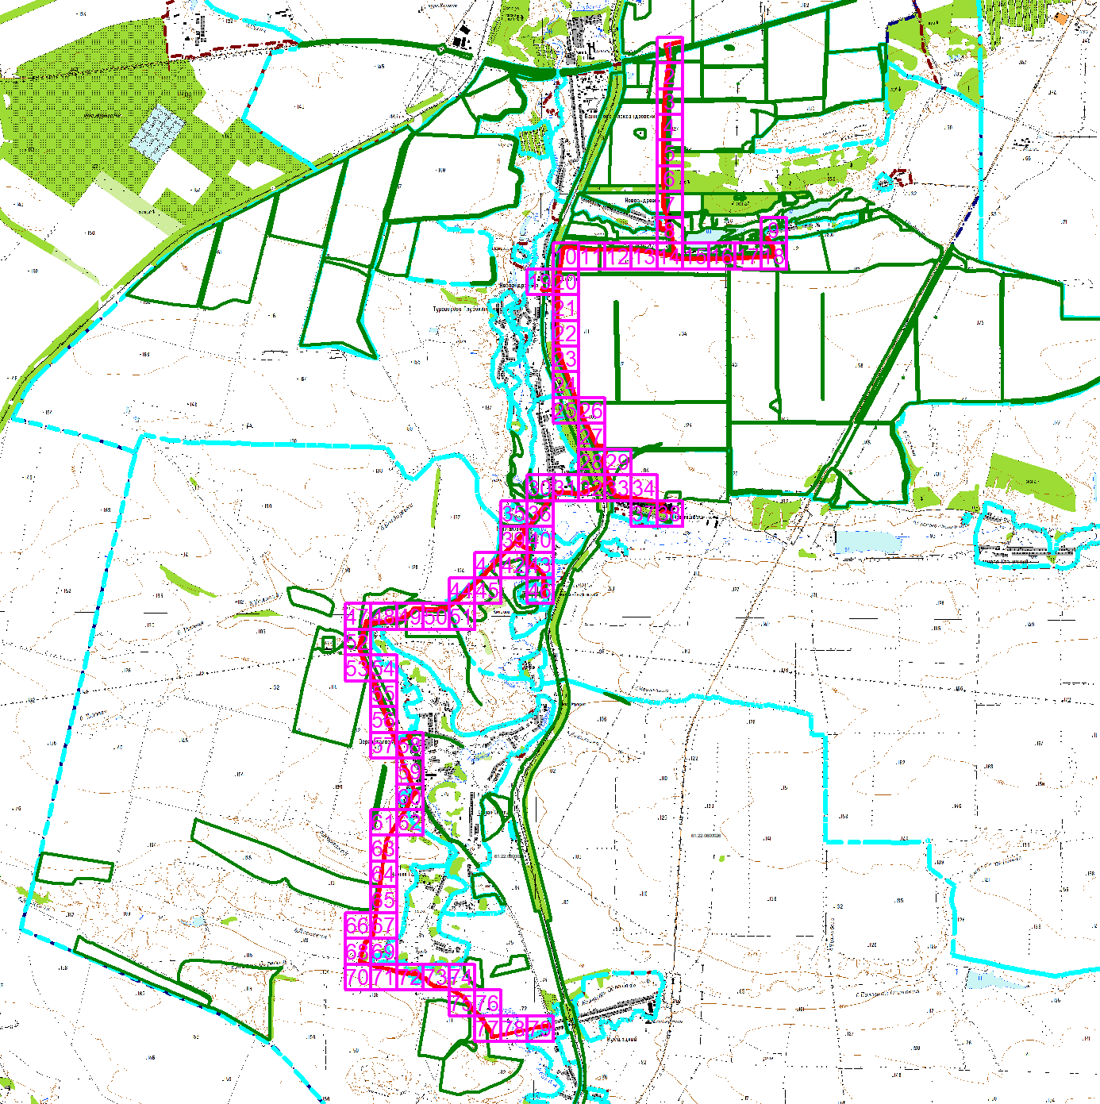
Масштаб 1: 75000
Используемые условные знаки и обозначения:
 | – область выносного листа,
2 | – номер выносного листа.
Остальные используемые условные знаки и обозначения приведены на отдельной странице в конце раздела.

Выносной лист №1
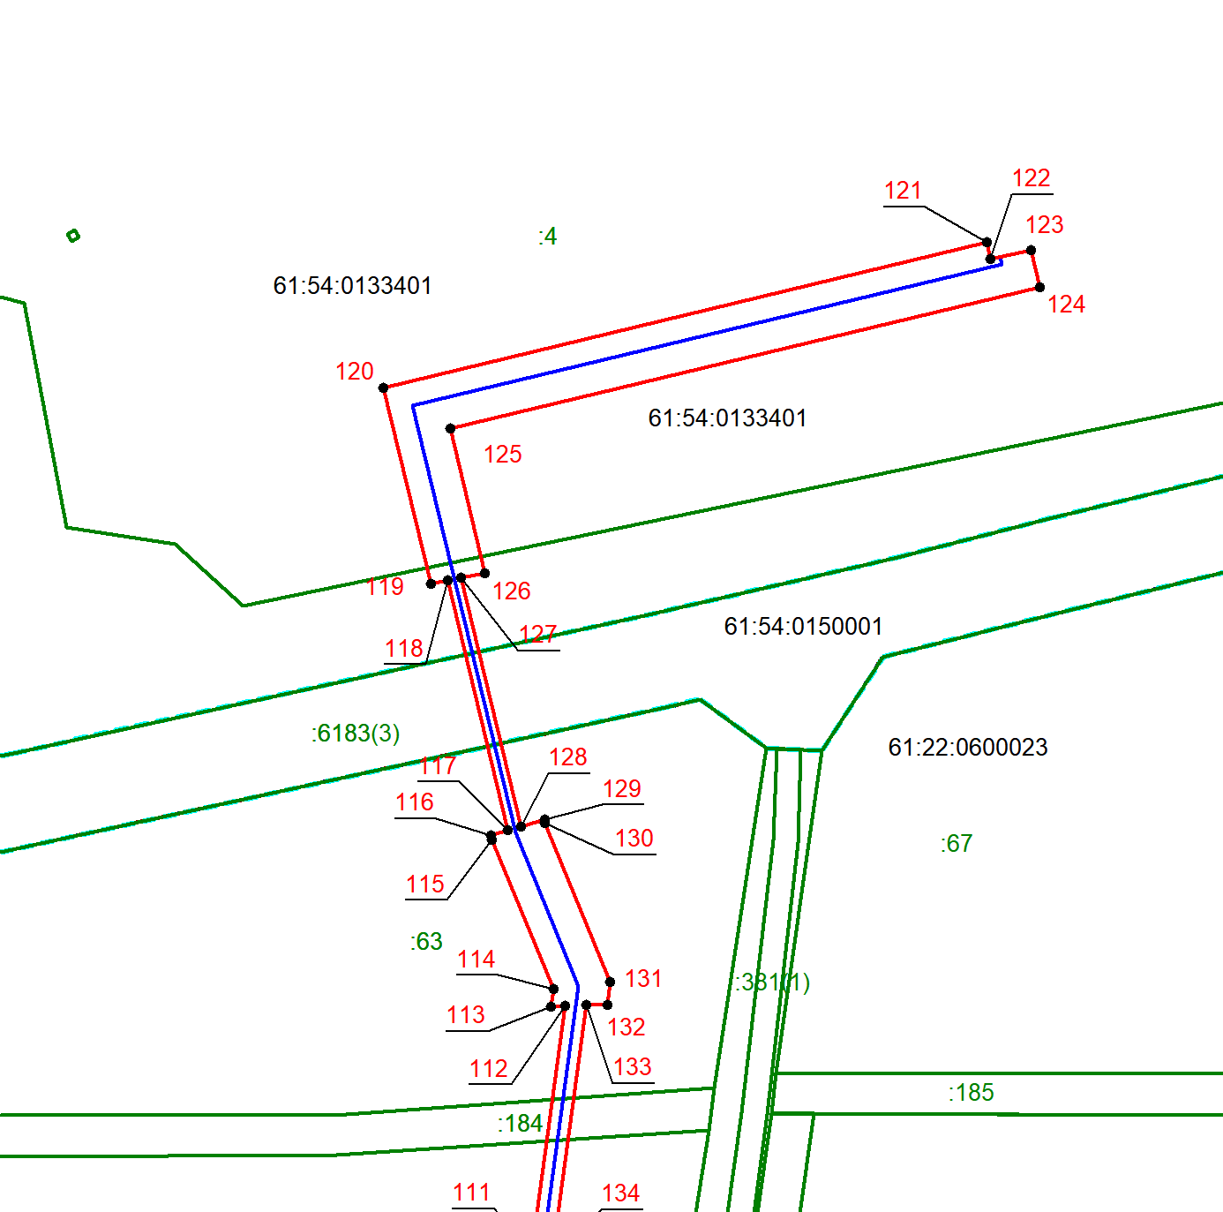
Масштаб 1:2000
Используемые условные знаки и обозначения приведены на отдельной странице в конце раздела.

Выносной лист №2
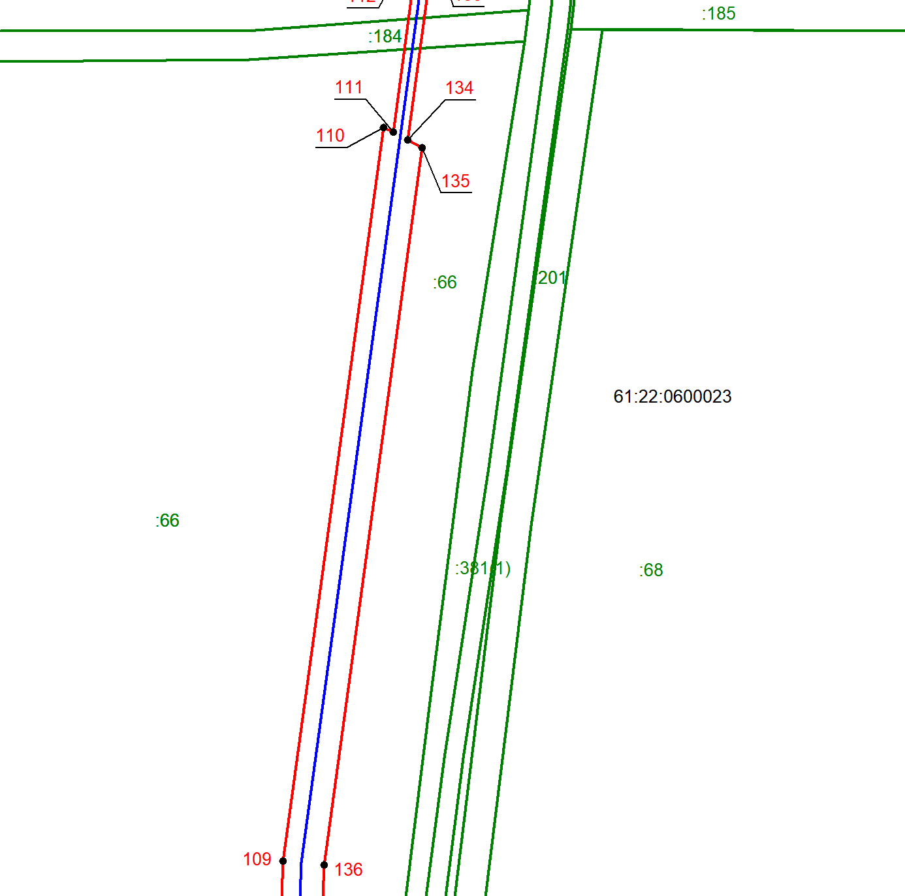
Масштаб 1:2000
Используемые условные знаки и обозначения приведены на отдельной странице в конце раздела.

Выносной лист №3
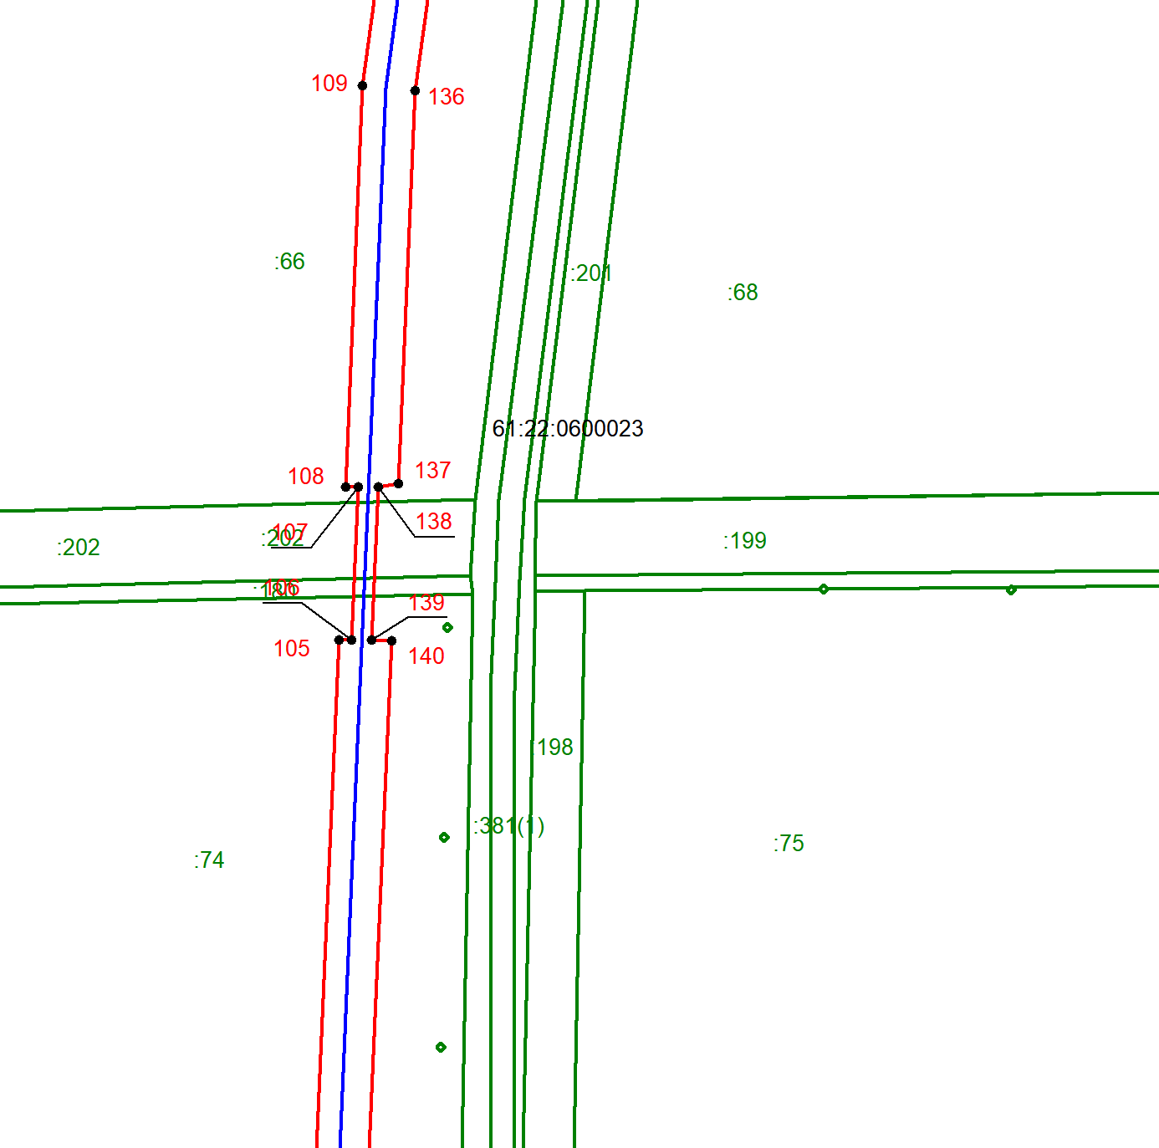
Масштаб 1:2000
Используемые условные знаки и обозначения приведены на отдельной странице в конце раздела.

Выносной лист №4
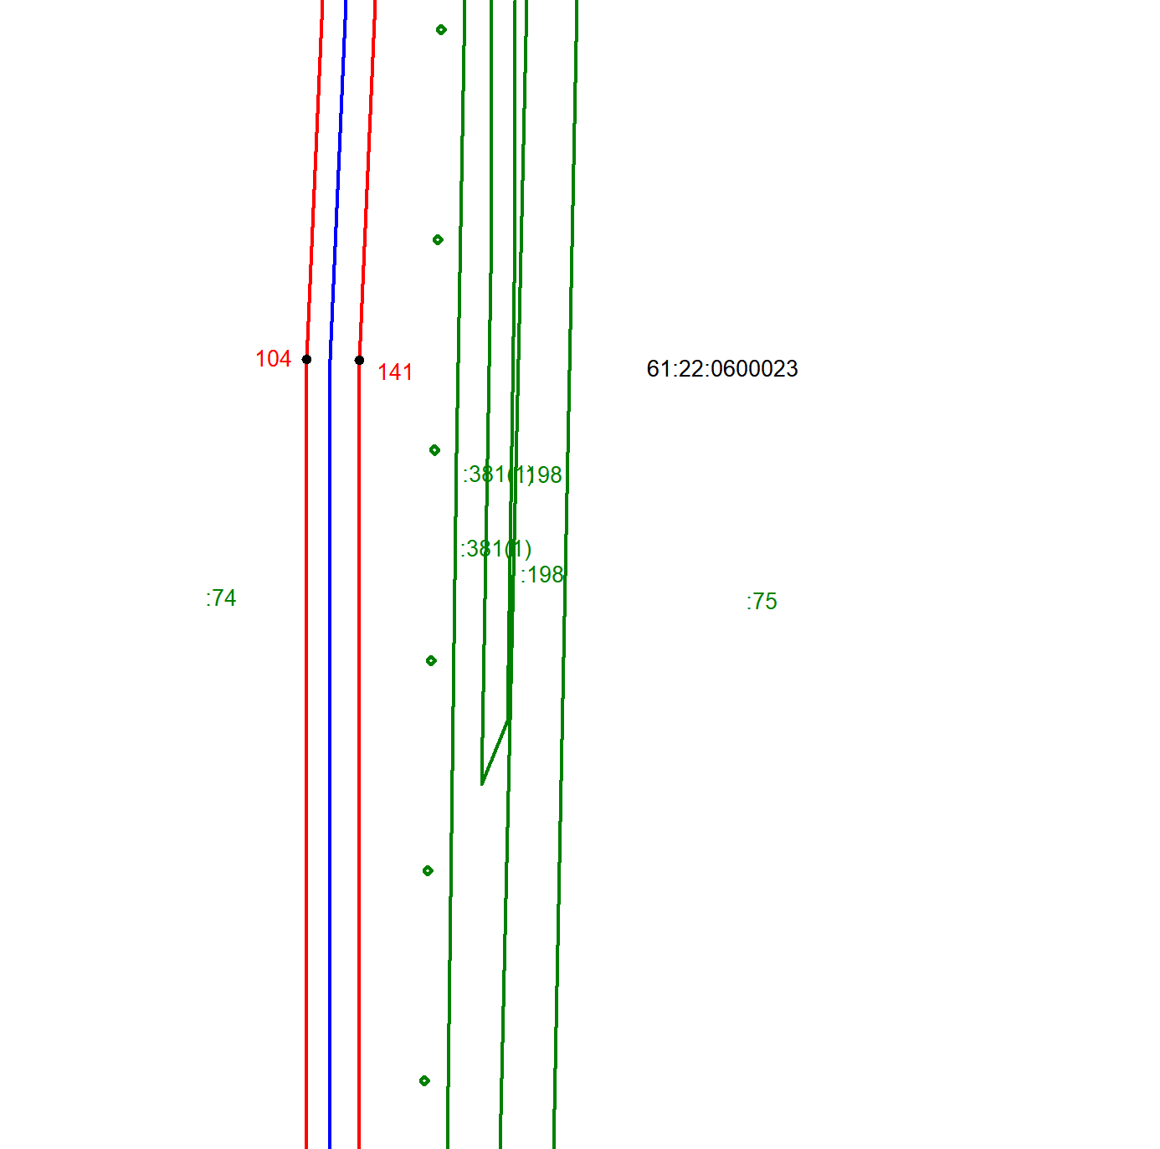
Масштаб 1:2000
Используемые условные знаки и обозначения приведены на отдельной странице в конце раздела.

Выносной лист №5
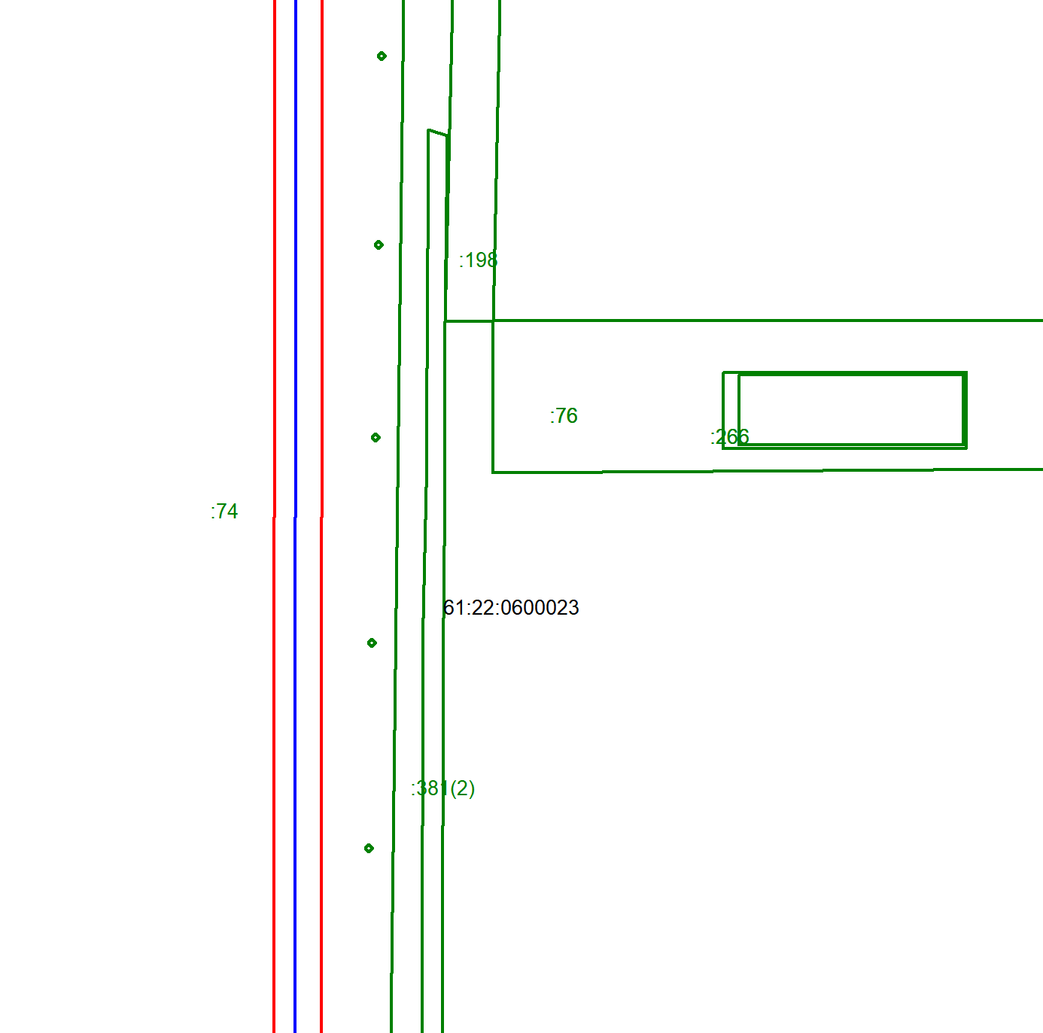
Масштаб 1:2000
Используемые условные знаки и обозначения приведены на отдельной странице в конце раздела.

Выносной лист №6
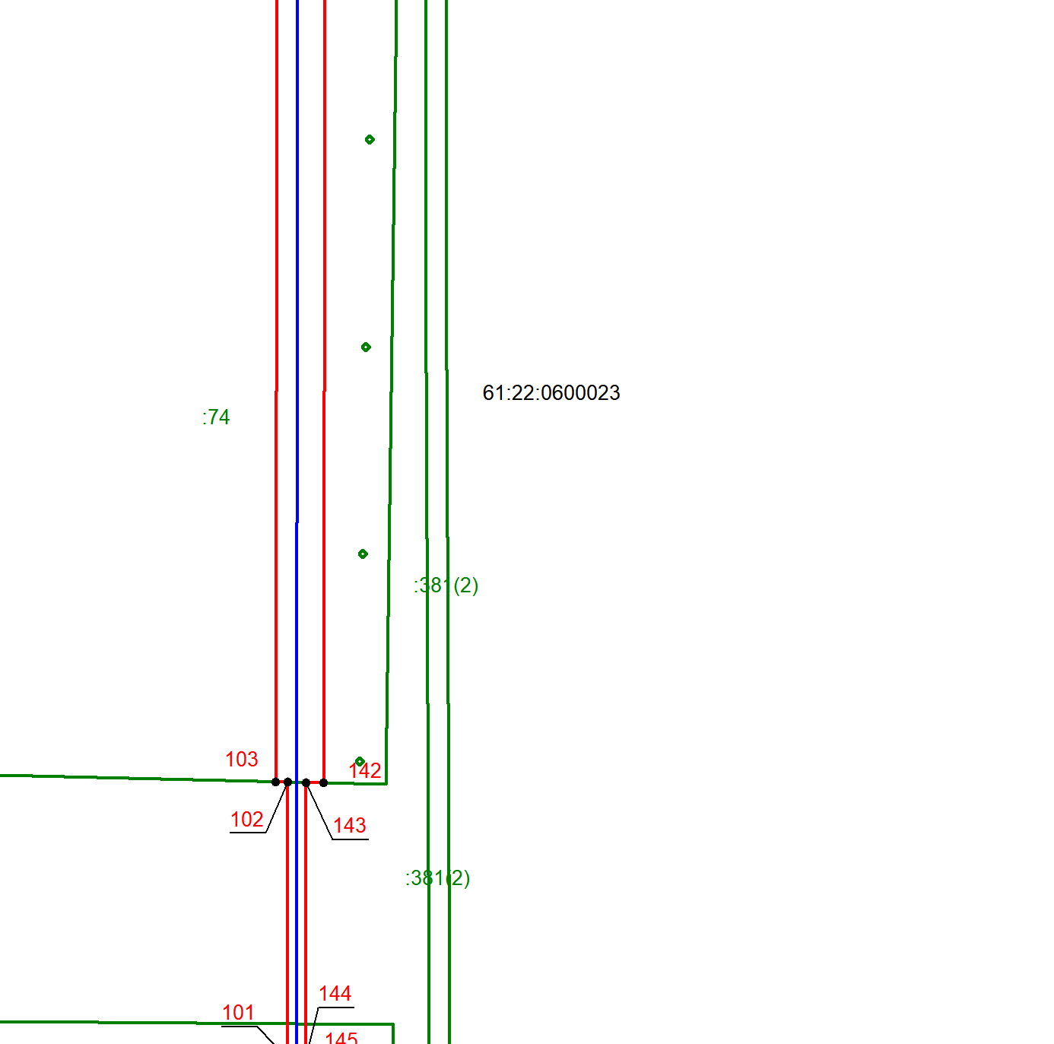
Масштаб 1:2000
Используемые условные знаки и обозначения приведены на отдельной странице в конце раздела.

Выносной лист №7
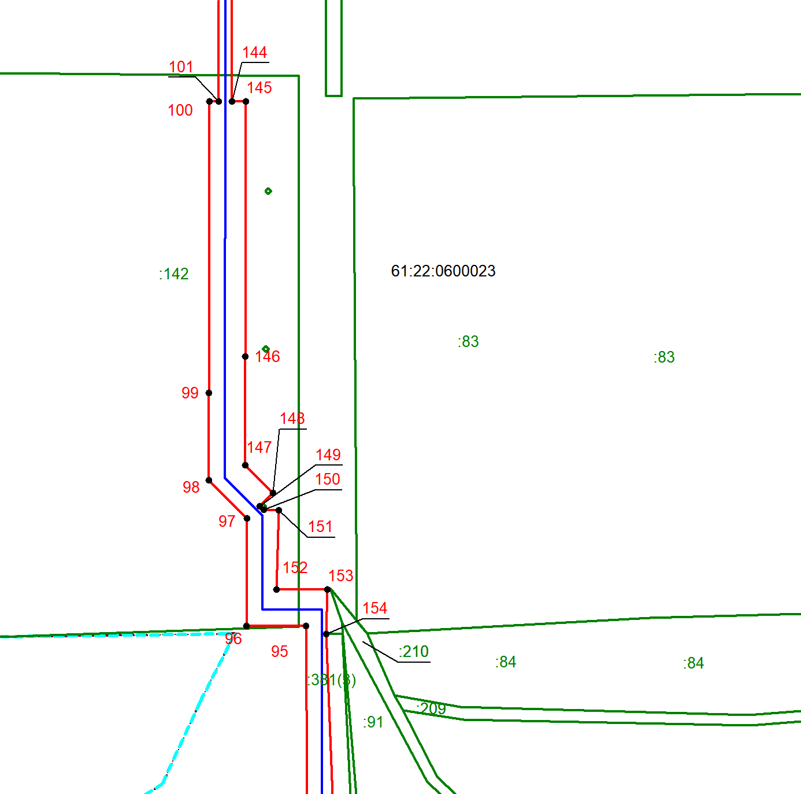
Масштаб 1:2000
Используемые условные знаки и обозначения приведены на отдельной странице в конце раздела.

Выносной лист №8
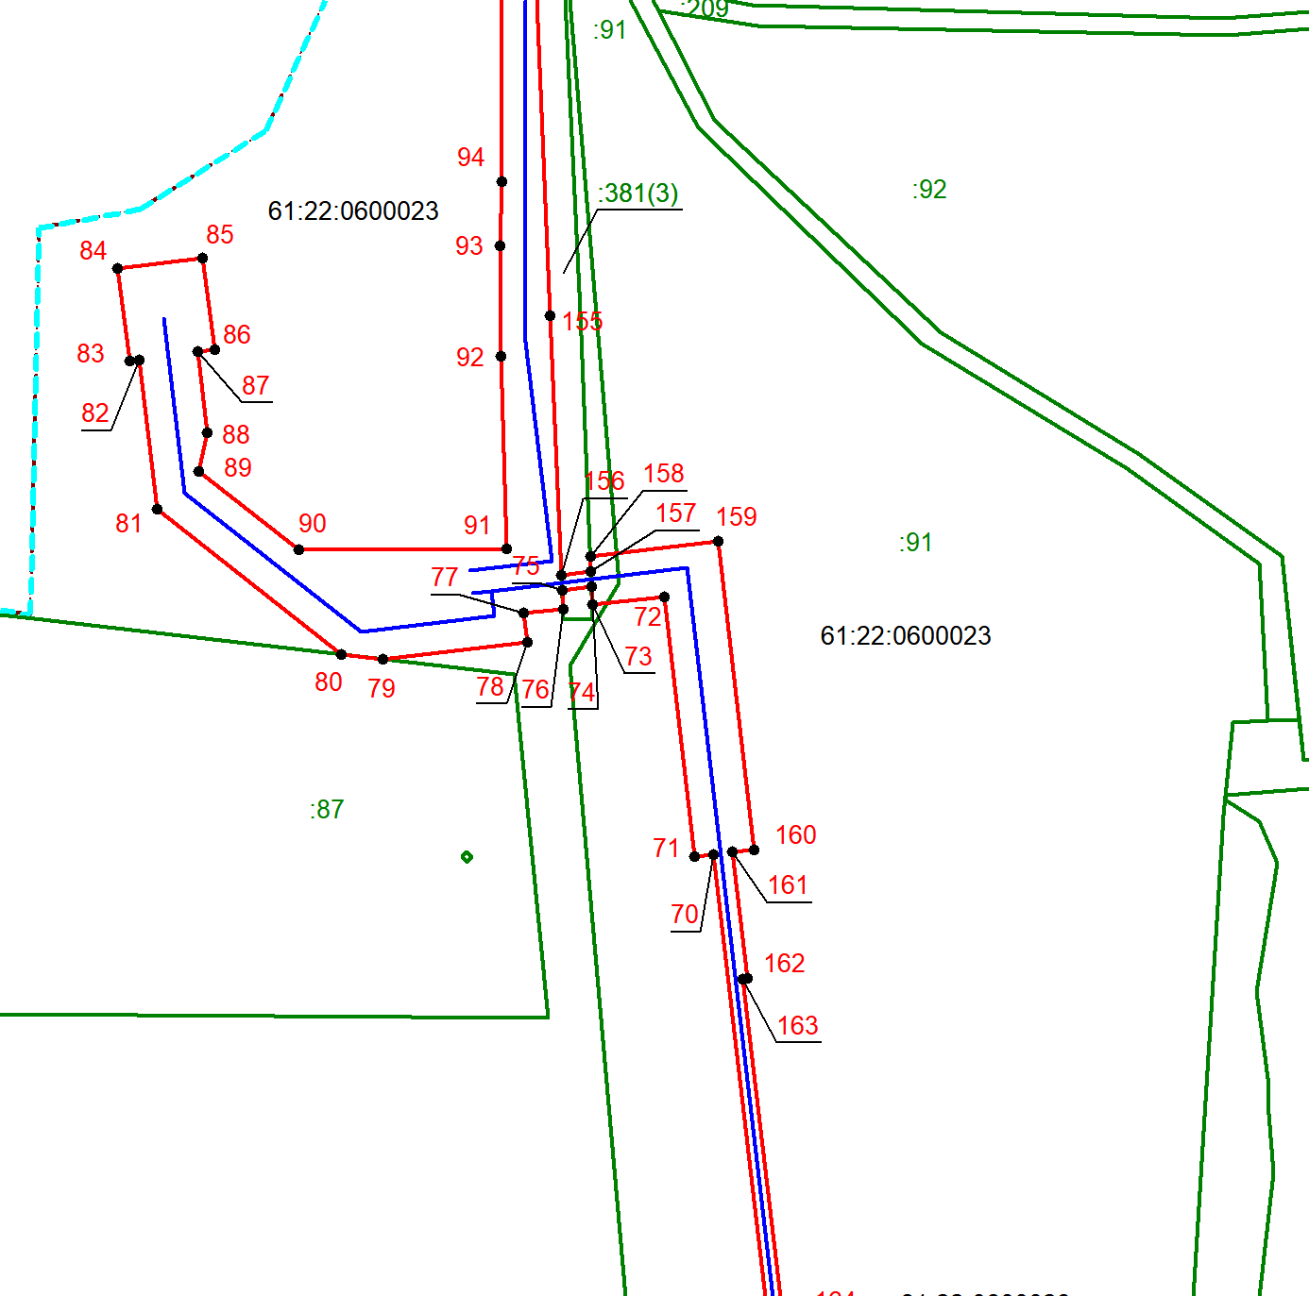
:1189
Масштаб 1:2000
Используемые условные знаки и обозначения приведены на отдельной странице в конце раздела.

Выносной лист №9
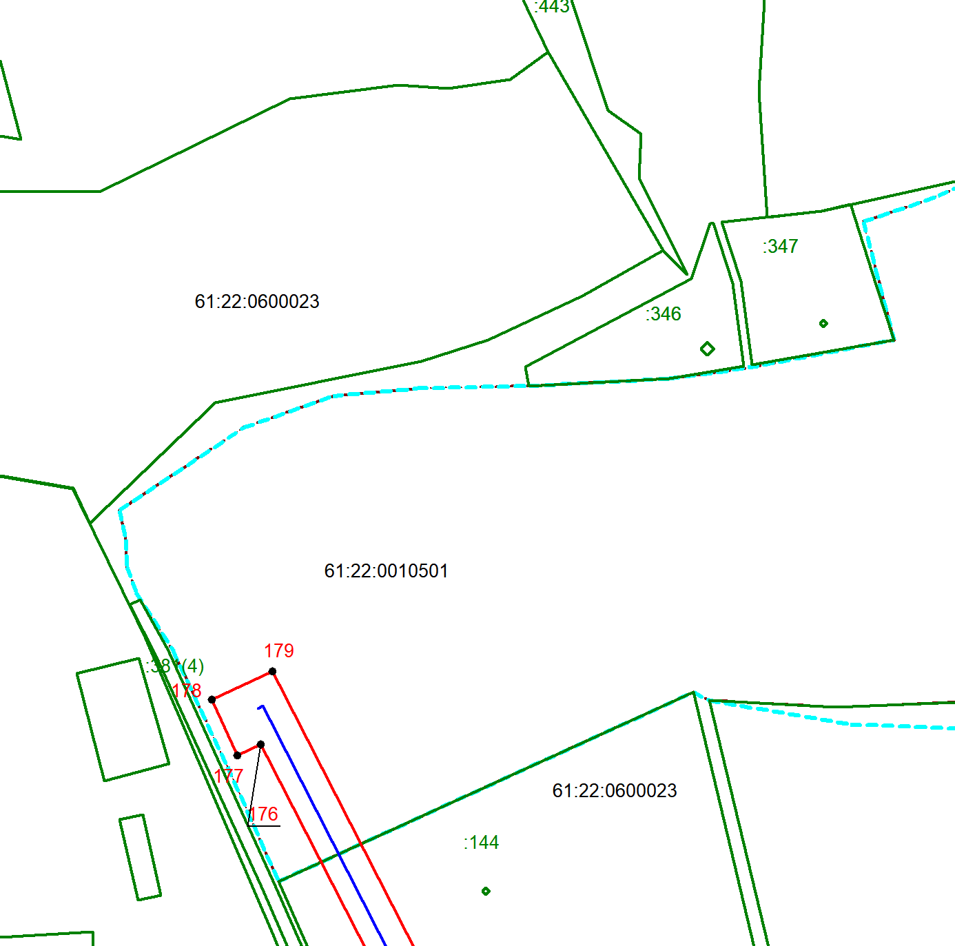
Масштаб 1:2000
Используемые условные знаки и обозначения приведены на отдельной странице в конце раздела.

Выносной лист №10
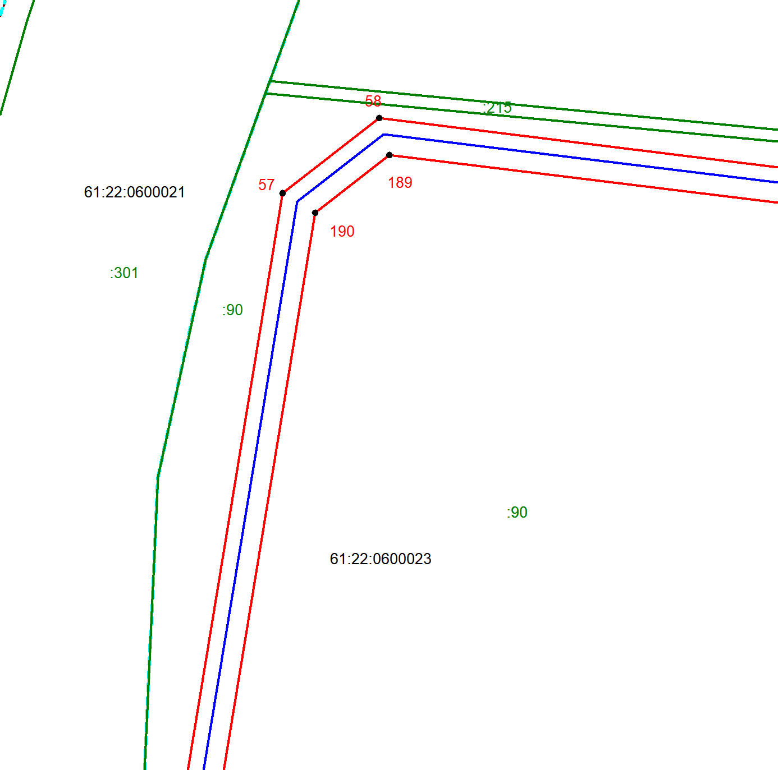
Масштаб 1:2000
Используемые условные знаки и обозначения приведены на отдельной странице в конце раздела.

Выносной лист №11
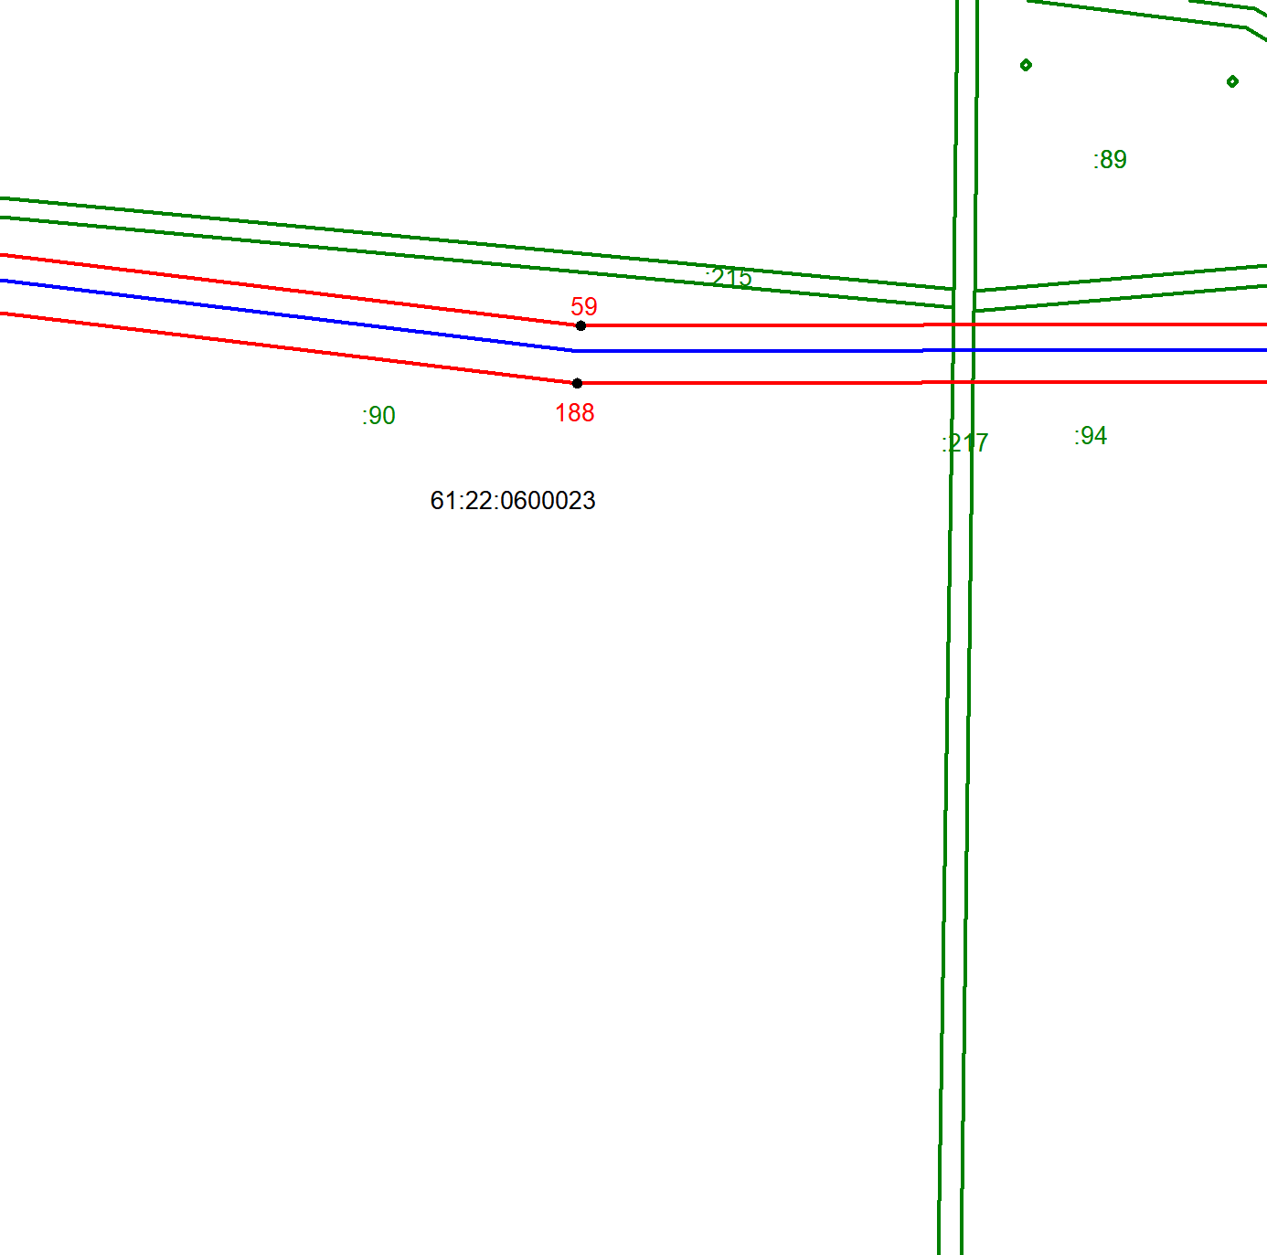
Масштаб 1:2000
Используемые условные знаки и обозначения приведены на отдельной странице в конце раздела.

Выносной лист №12
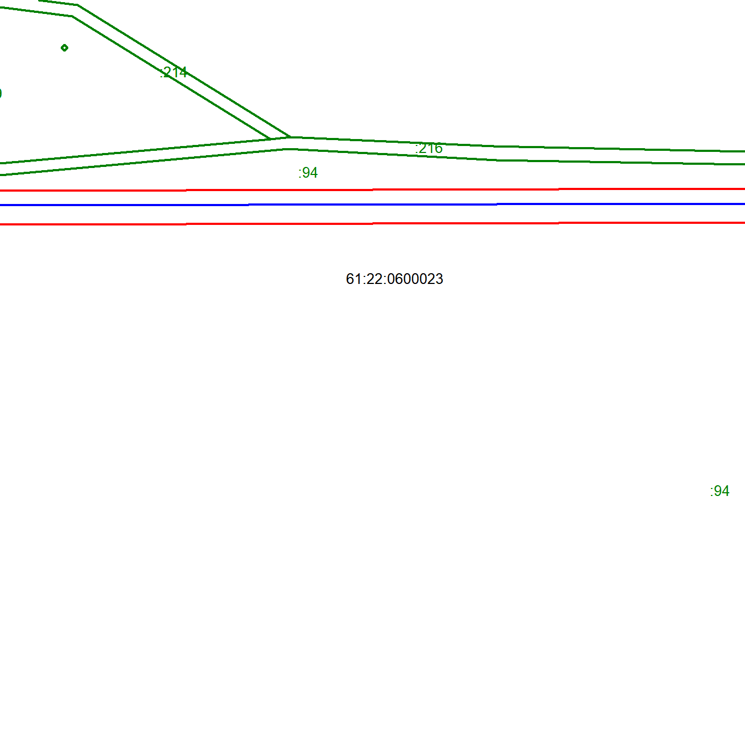
Масштаб 1:2000
Используемые условные знаки и обозначения приведены на отдельной странице в конце раздела.

Выносной лист №13
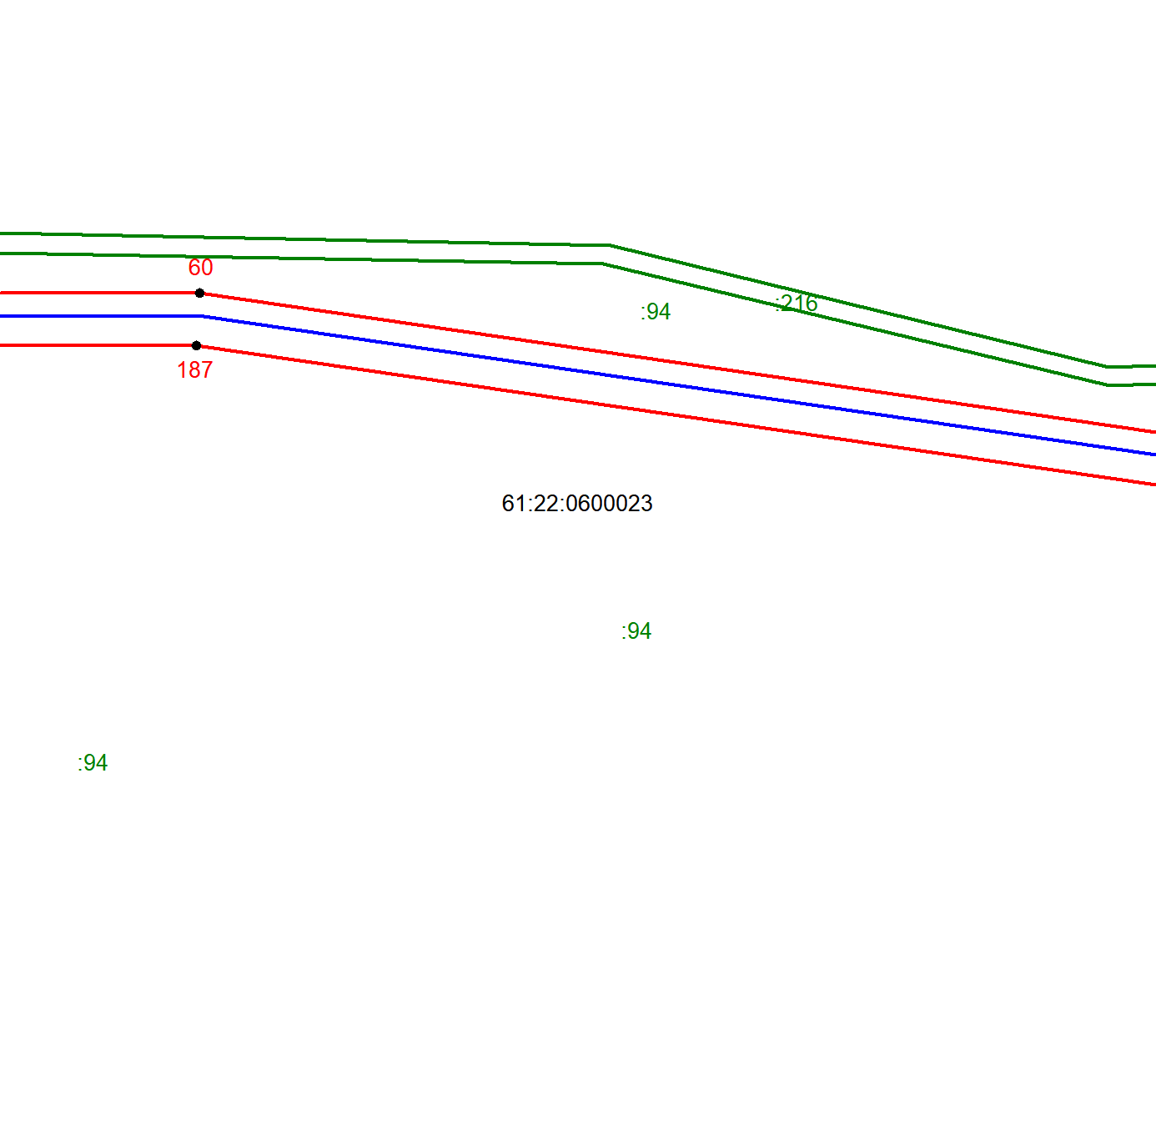
Масштаб 1:2000
Используемые условные знаки и обозначения приведены на отдельной странице в конце раздела.

Выносной лист №14
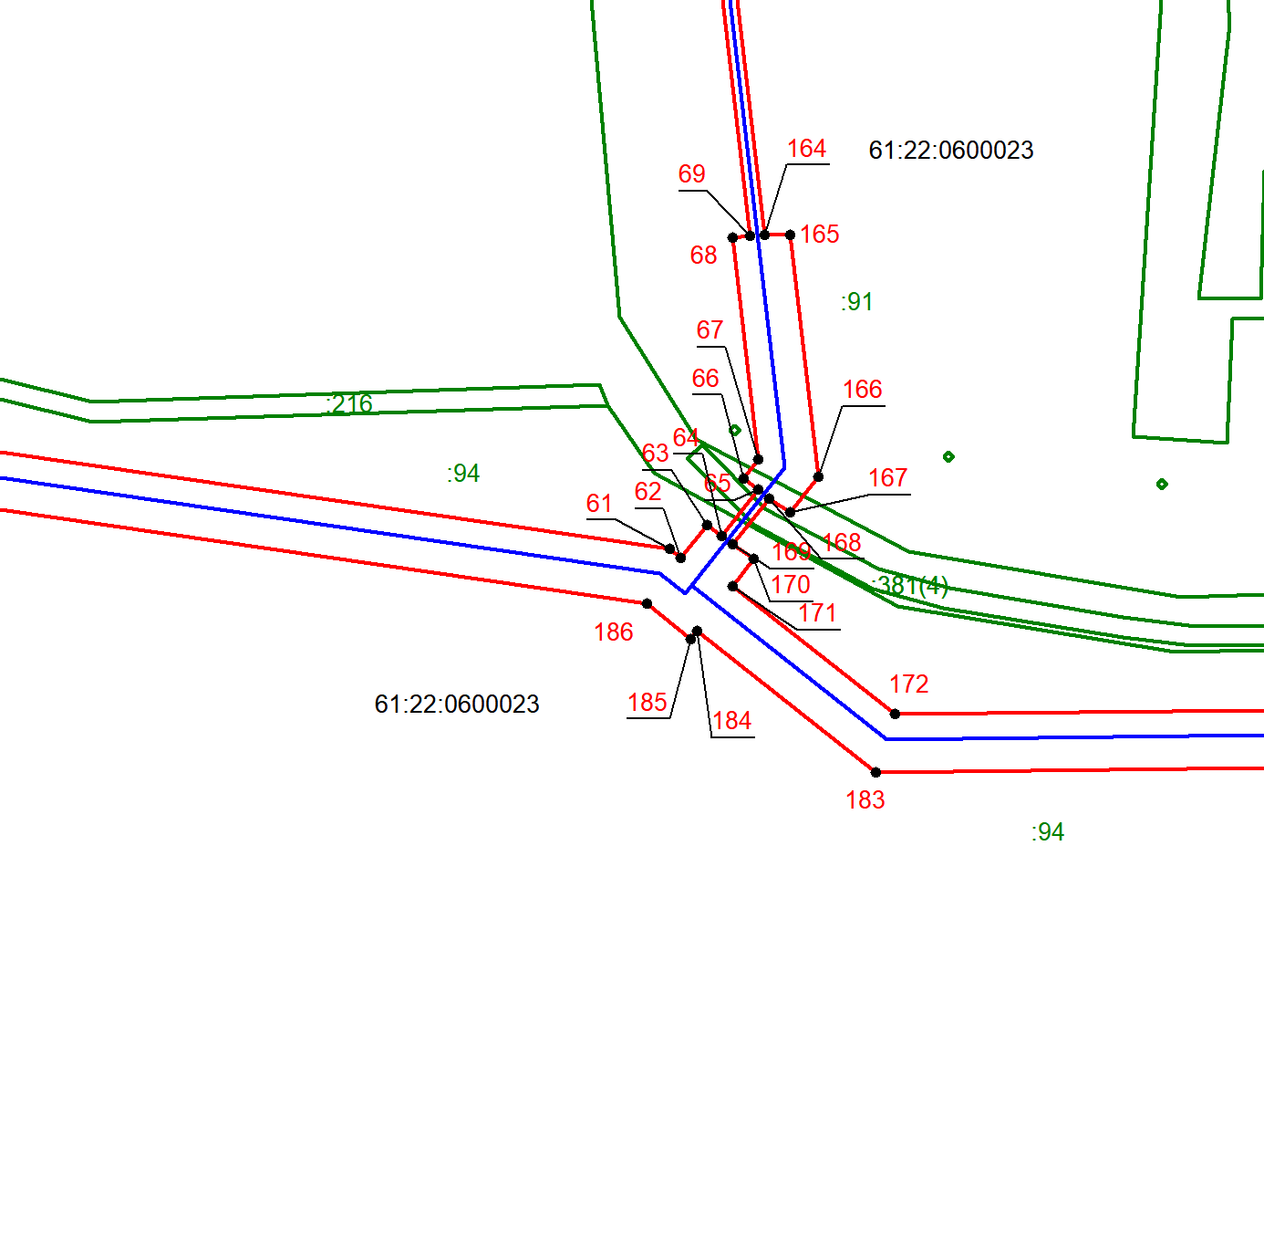
Масштаб 1:2000
Используемые условные знаки и обозначения приведены на отдельной странице в конце раздела.

Выносной лист №15
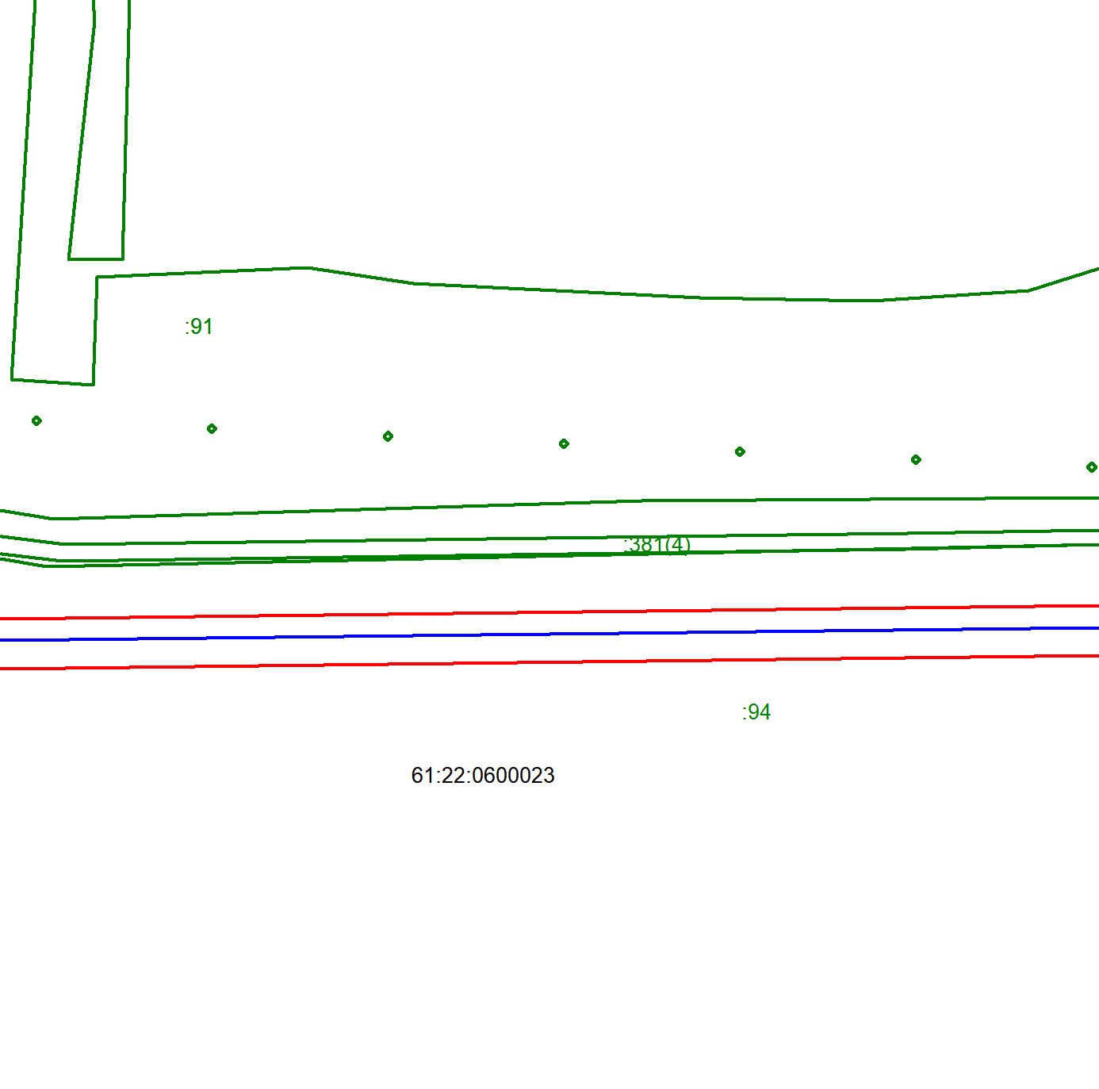
Масштаб 1:2000
Используемые условные знаки и обозначения приведены на отдельной странице в конце раздела.

Выносной лист №16
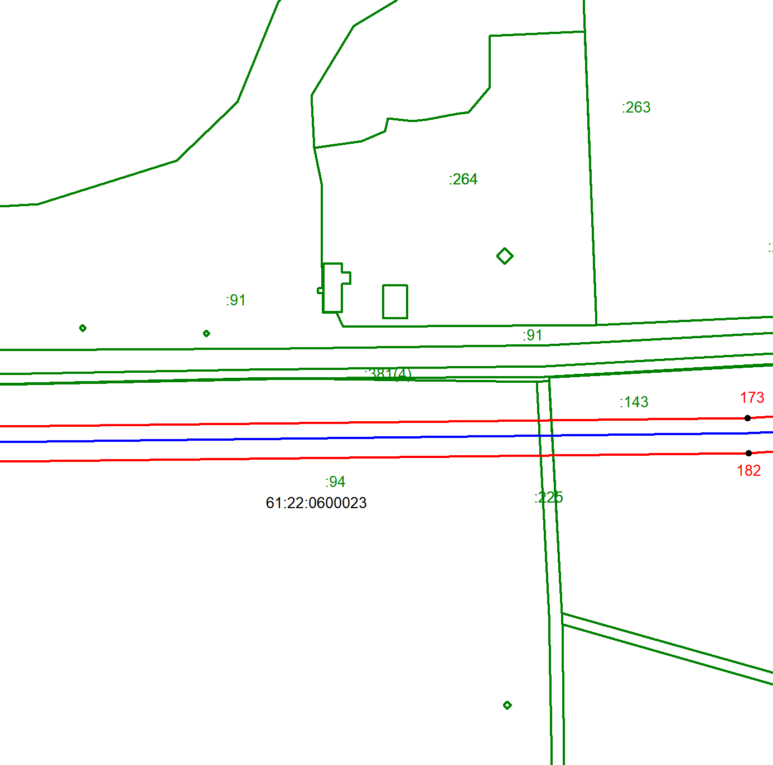
Масштаб 1:2000
Используемые условные знаки и обозначения приведены на отдельной странице в конце раздела.

Выносной лист №17
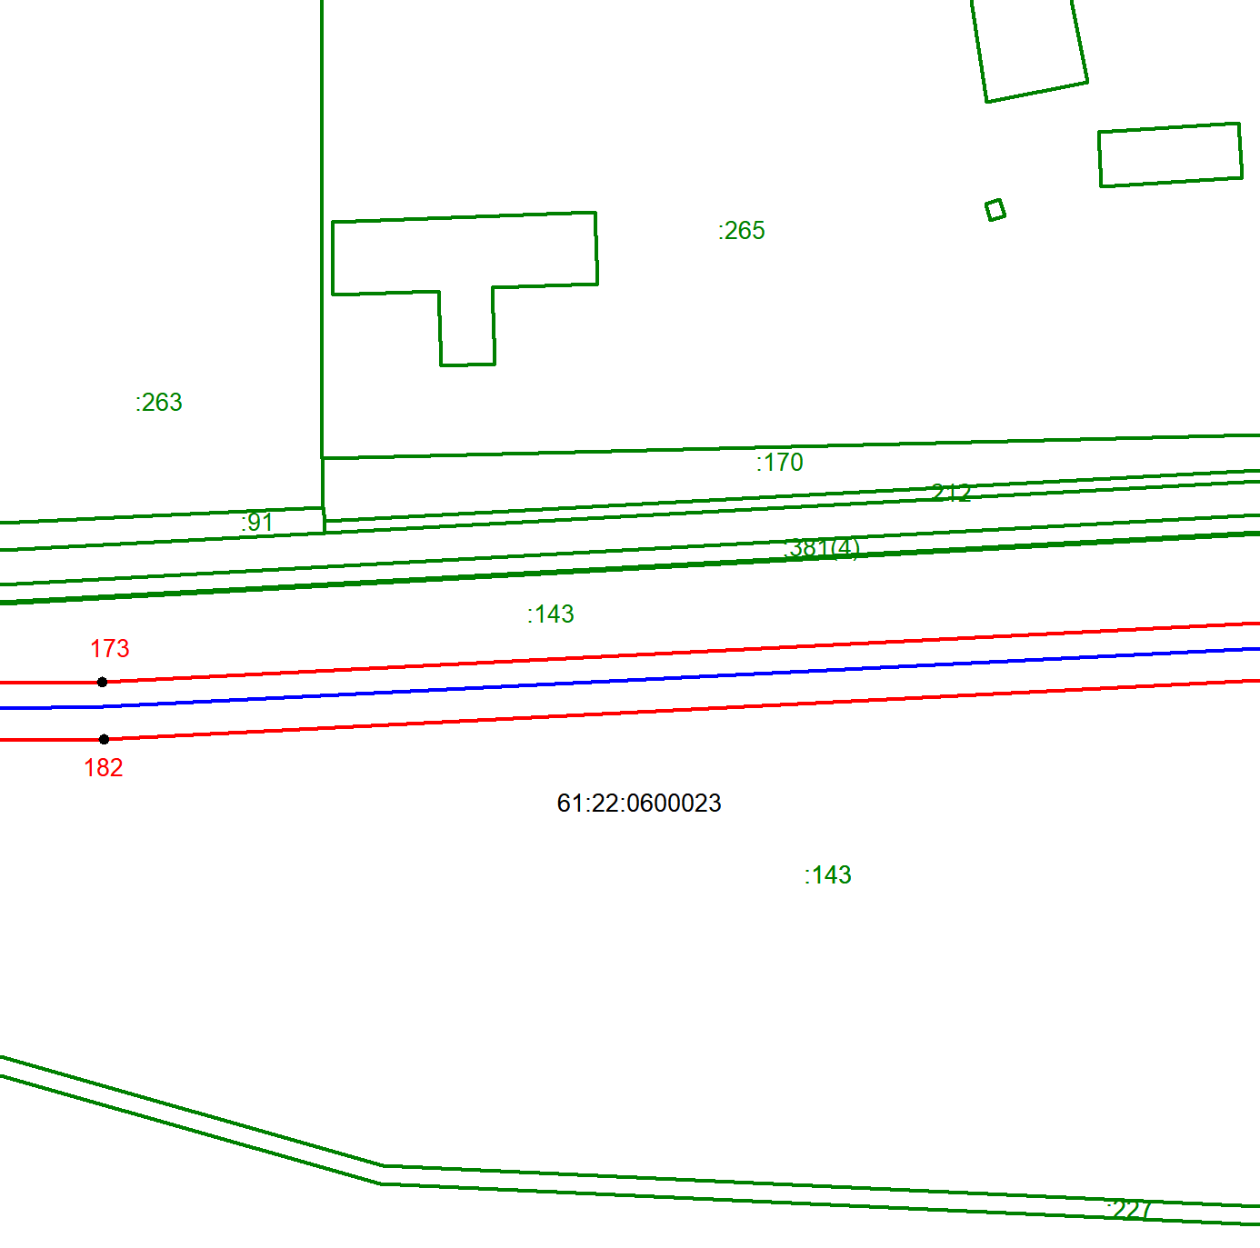
Масштаб 1:2000
Используемые условные знаки и обозначения приведены на отдельной странице в конце раздела.

Выносной лист №18
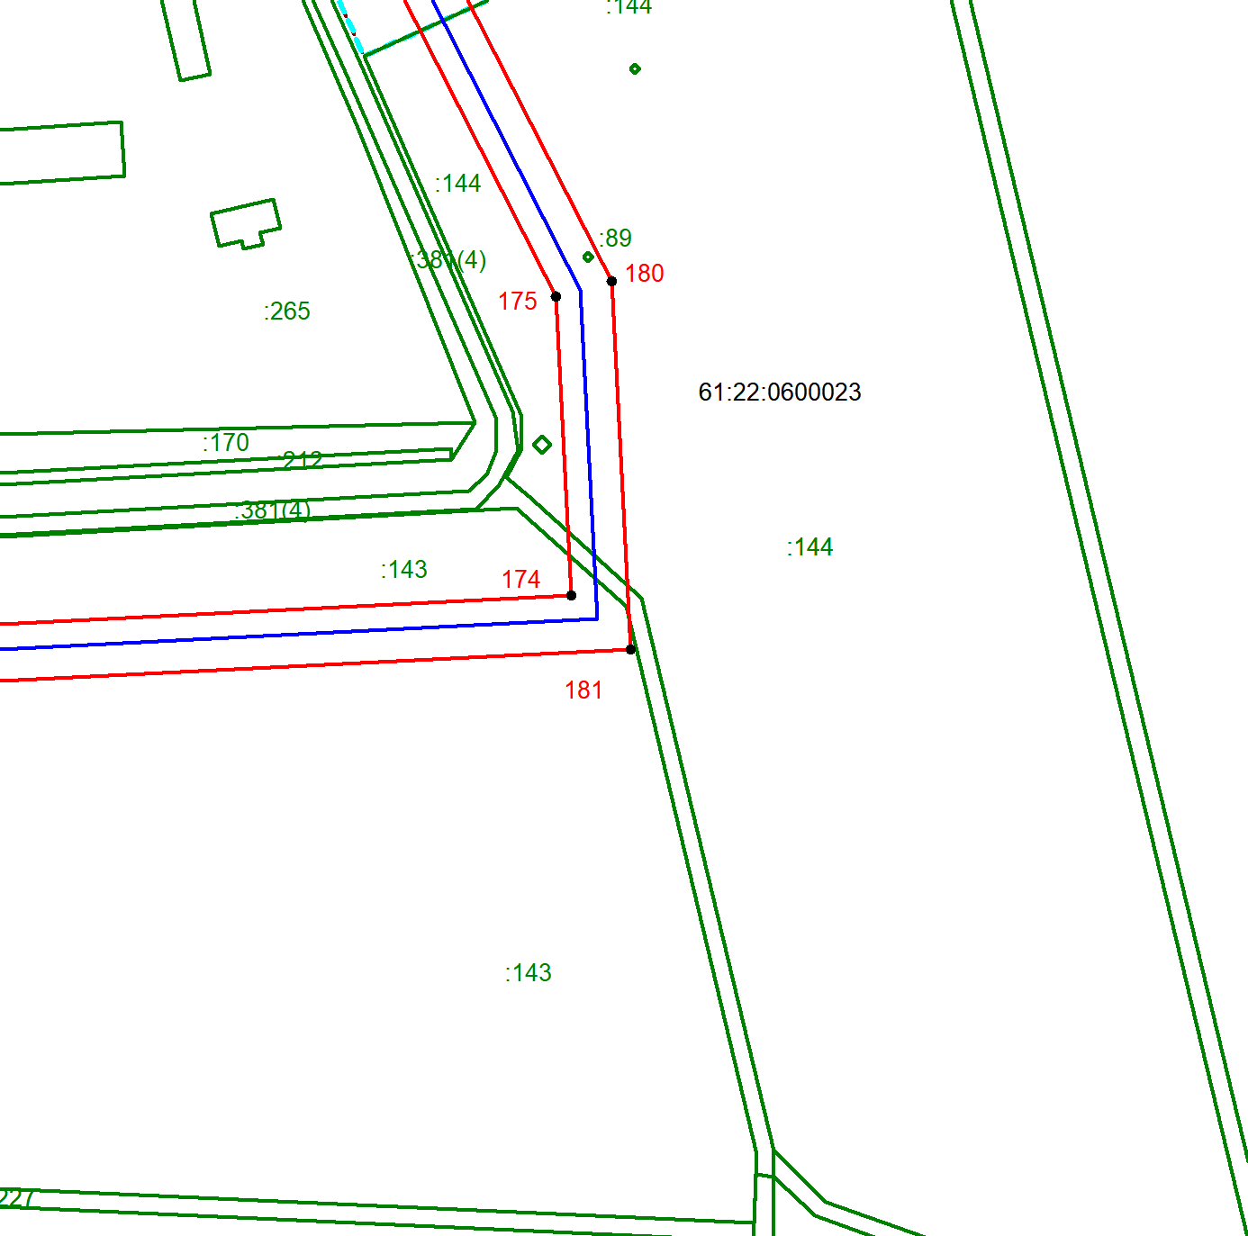
Масштаб 1:2000
Используемые условные знаки и обозначения приведены на отдельной странице в конце раздела.

Выносной лист №19
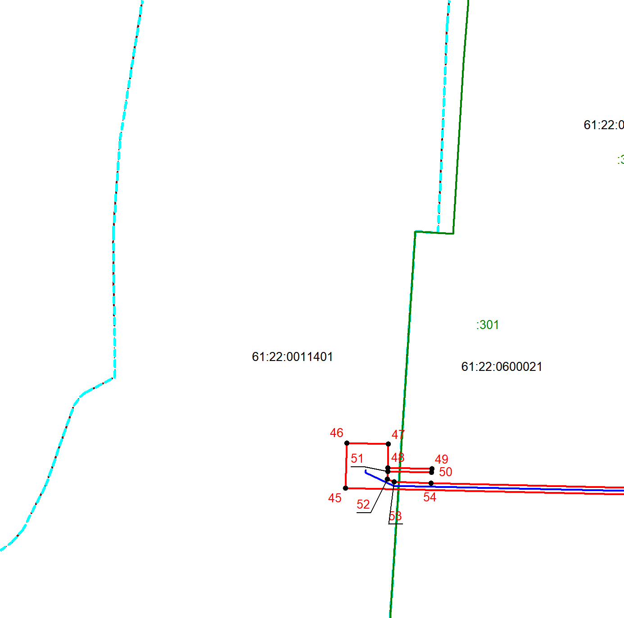
Масштаб 1:2000
Используемые условные знаки и обозначения приведены на отдельной странице в конце раздела.

Выносной лист №20
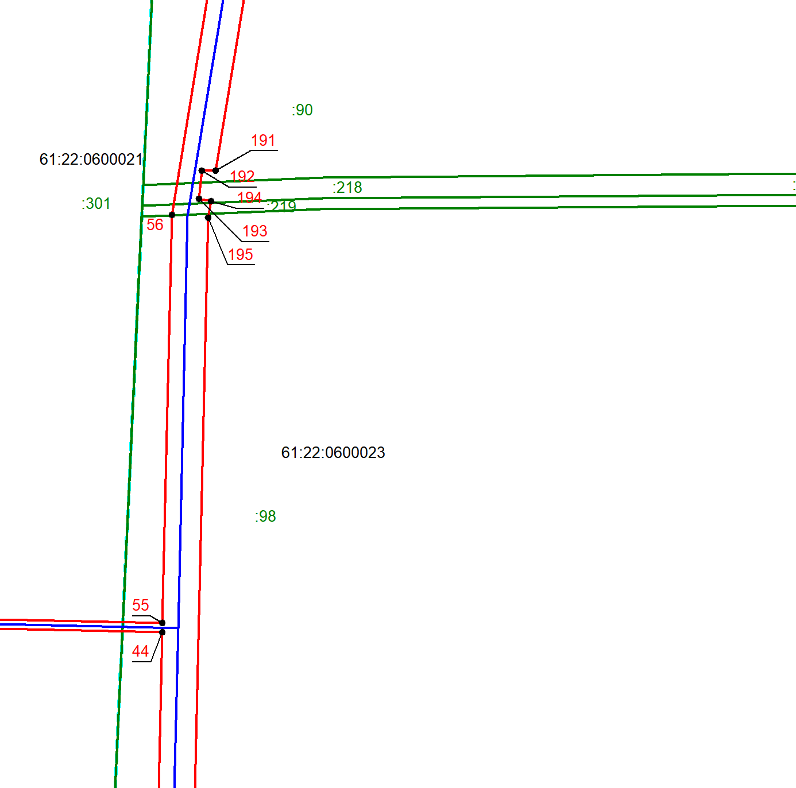
Масштаб 1:2000
Используемые условные знаки и обозначения приведены на отдельной странице в конце раздела.

Выносной лист №21
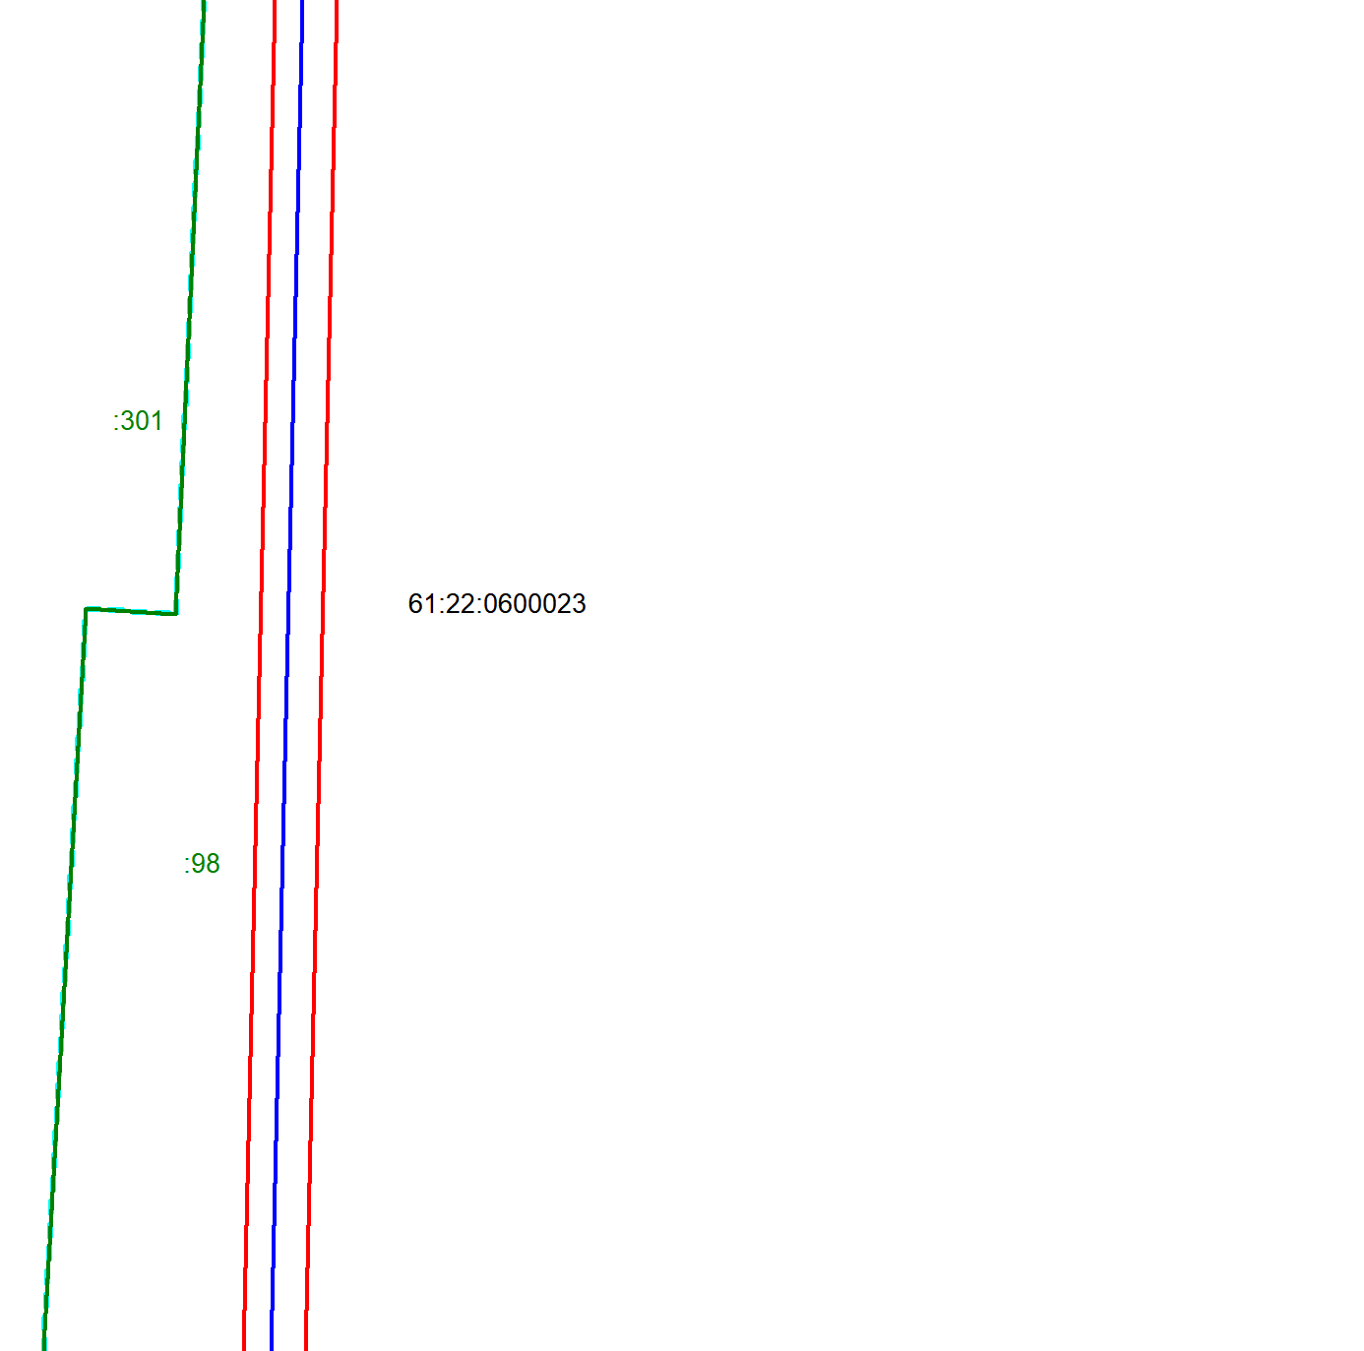
Масштаб 1:2000
Используемые условные знаки и обозначения приведены на отдельной странице в конце раздела.

Выносной лист №22
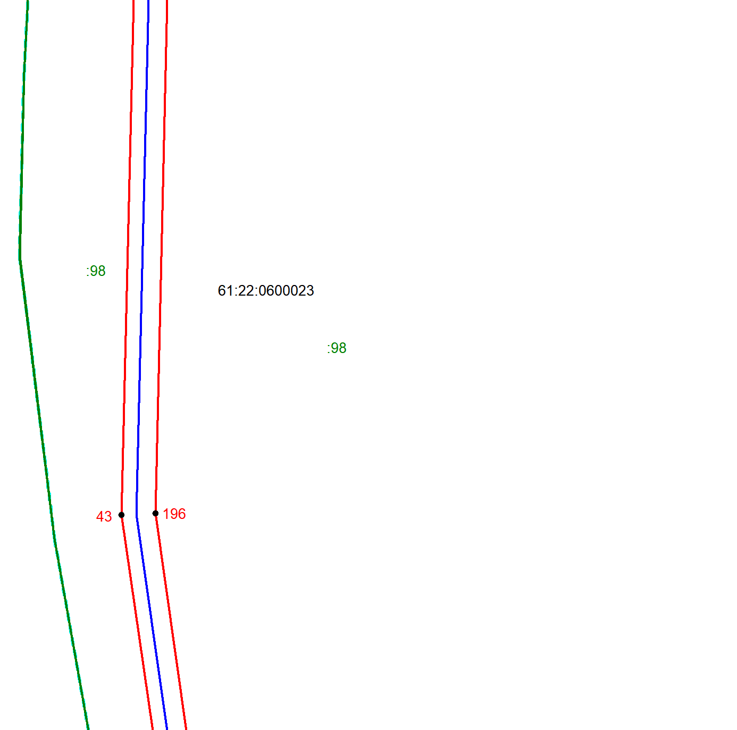
Масштаб 1:2000
Используемые условные знаки и обозначения приведены на отдельной странице в конце раздела.

Выносной лист №23
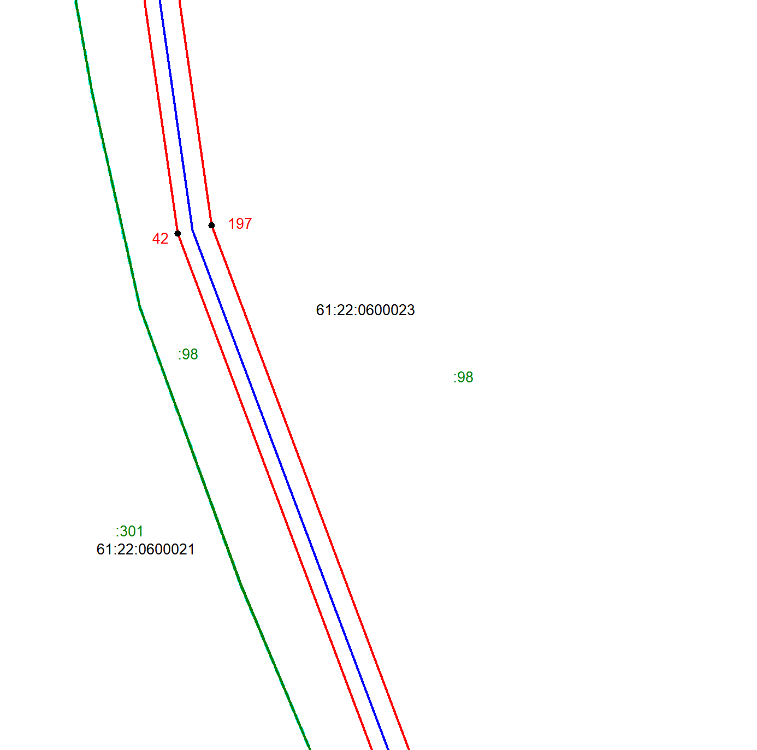
Масштаб 1:2000
Используемые условные знаки и обозначения приведены на отдельной странице в конце раздела.

Выносной лист №24
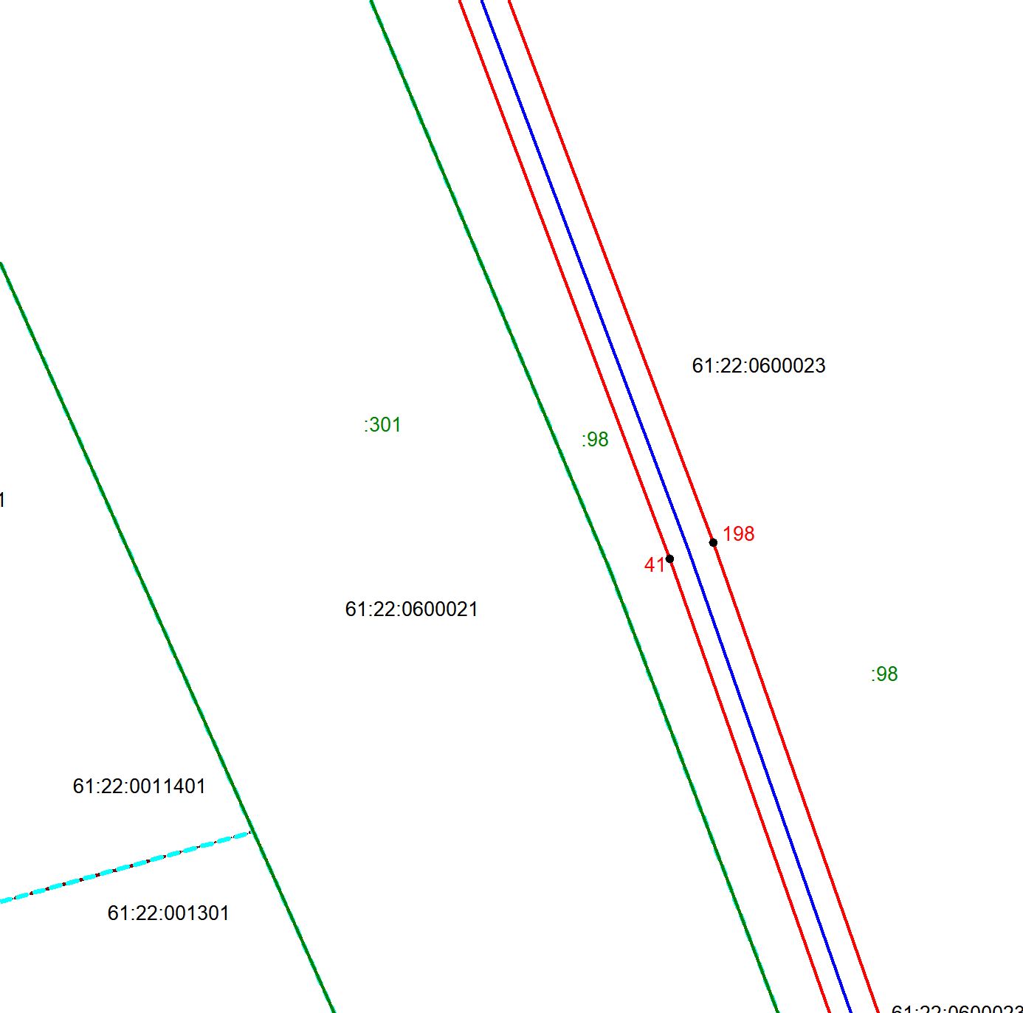
Масштаб 1:2000
Используемые условные знаки и обозначения приведены на отдельной странице в конце раздела.

Выносной лист №25
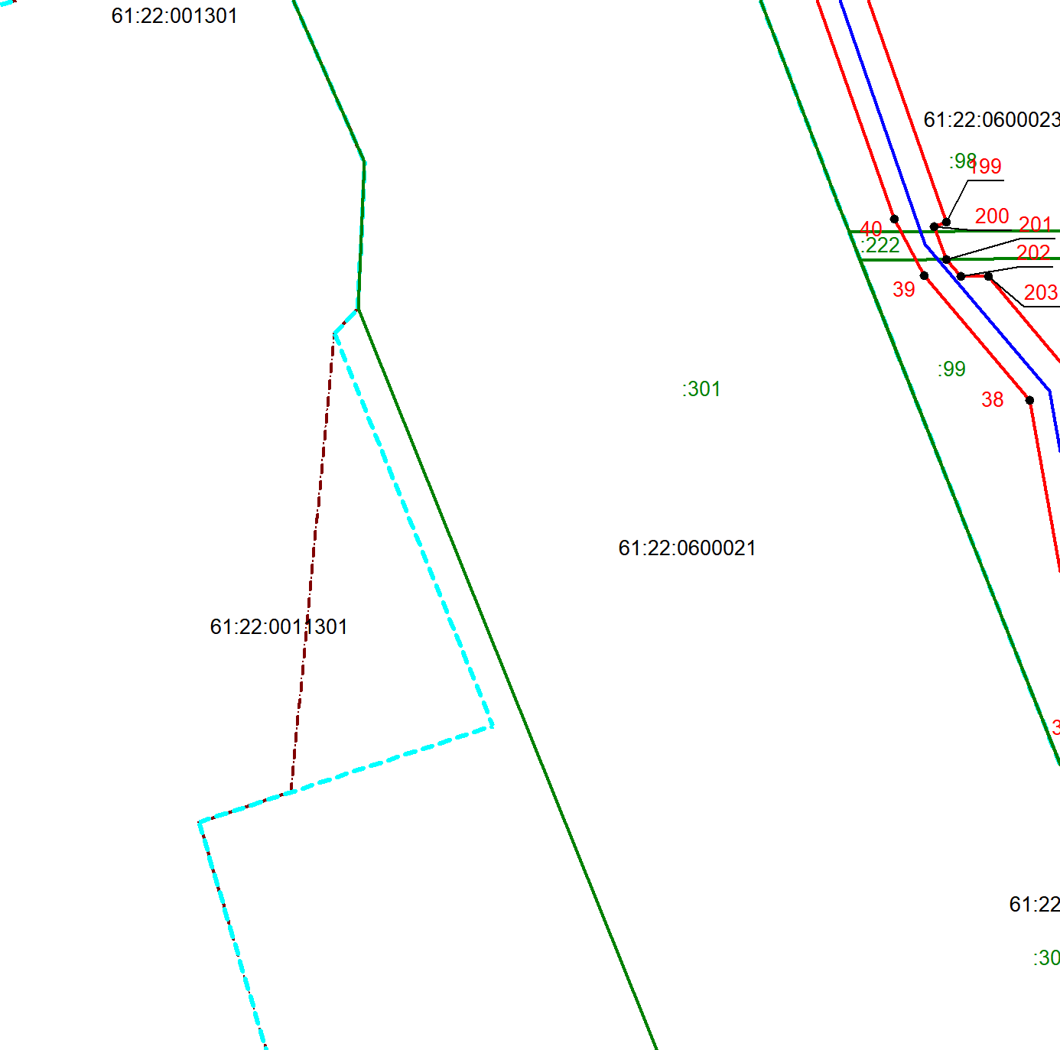
Масштаб 1:2000
Используемые условные знаки и обозначения приведены на отдельной странице в конце раздела.

Выносной лист №26
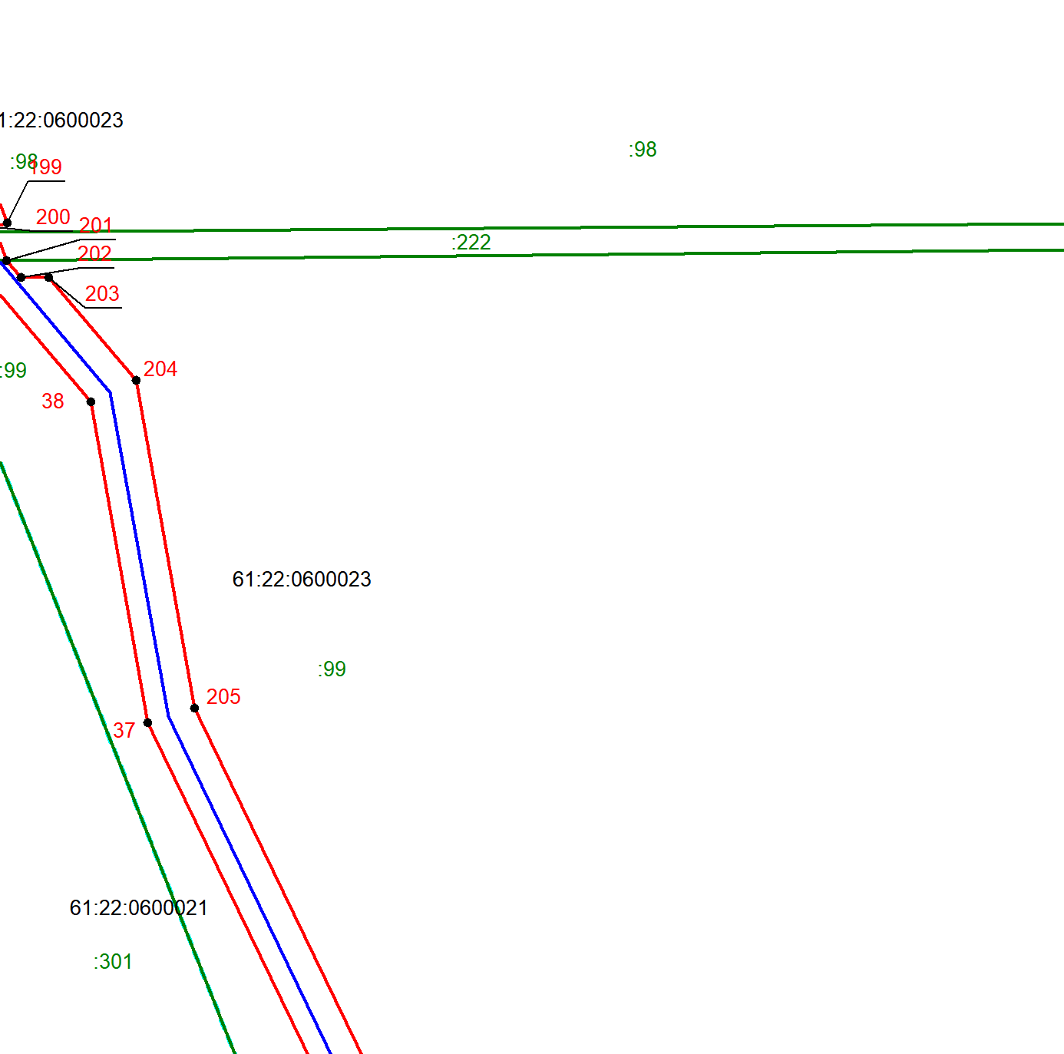
Масштаб 1:2000
Используемые условные знаки и обозначения приведены на отдельной странице в конце раздела.

Выносной лист №27
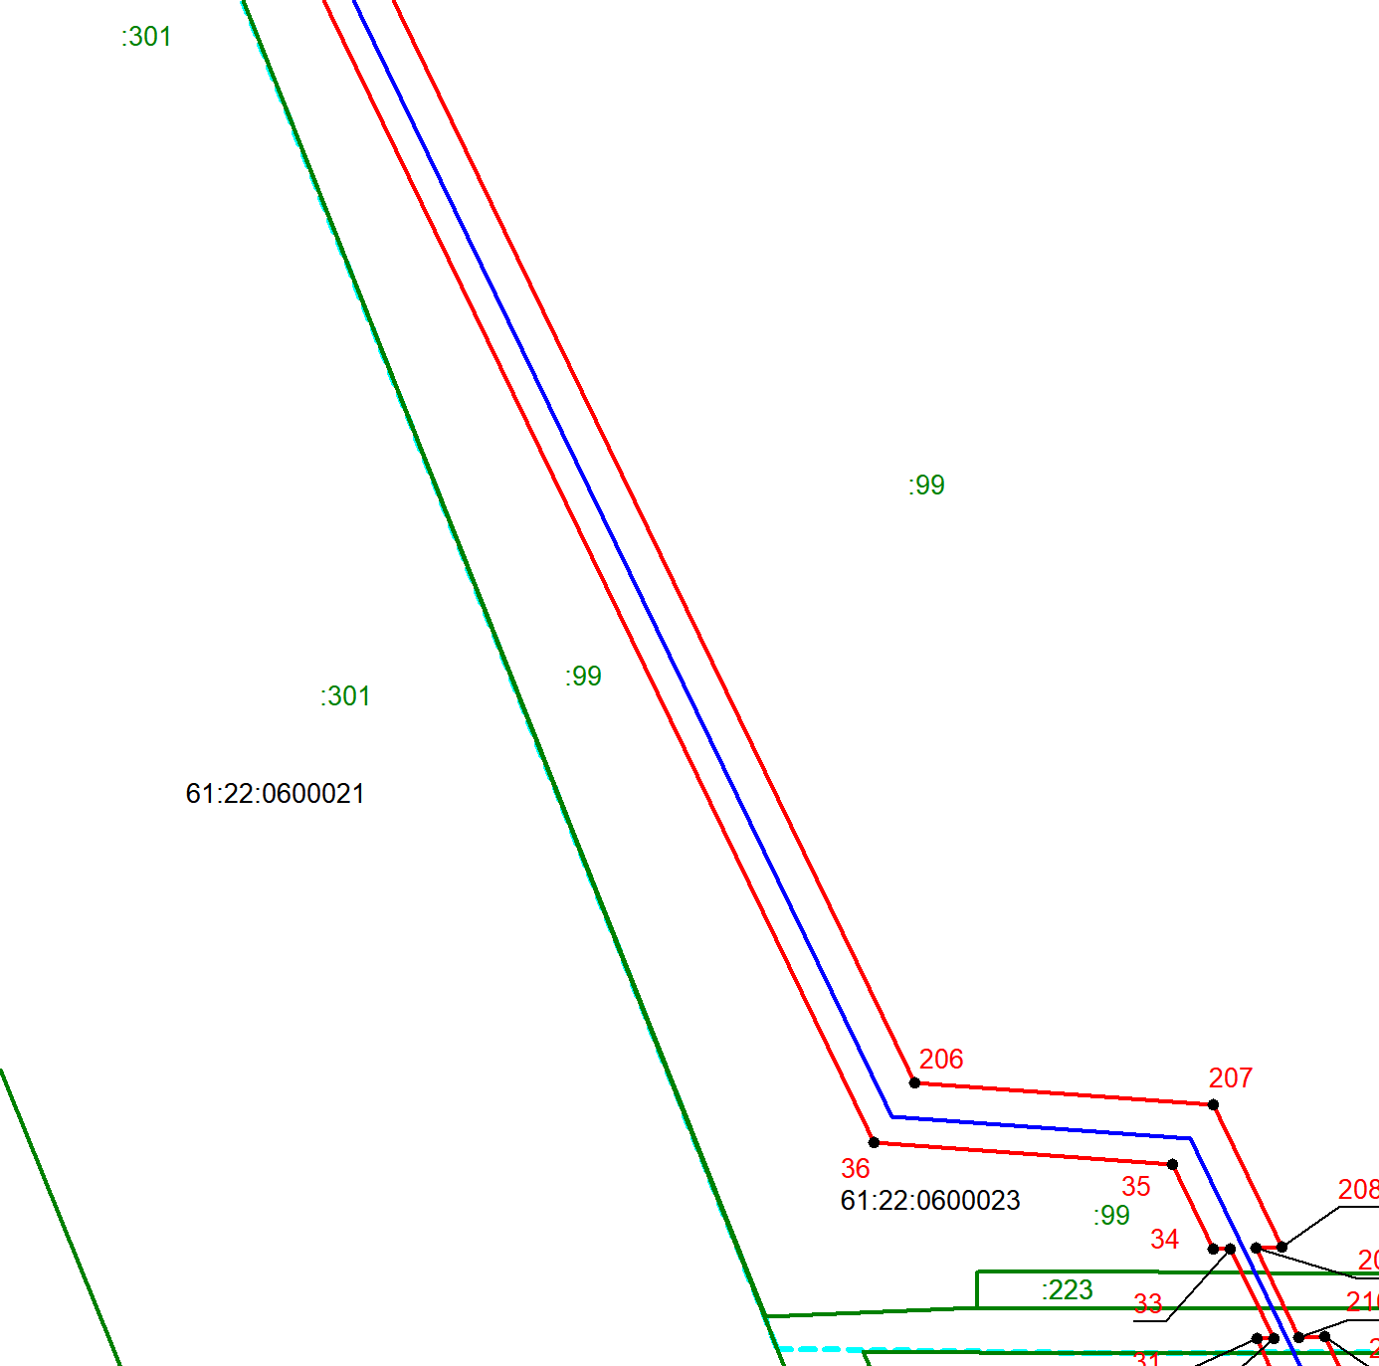
Масштаб 1:2000
Используемые условные знаки и обозначения приведены на отдельной странице в конце раздела.

Выносной лист №28
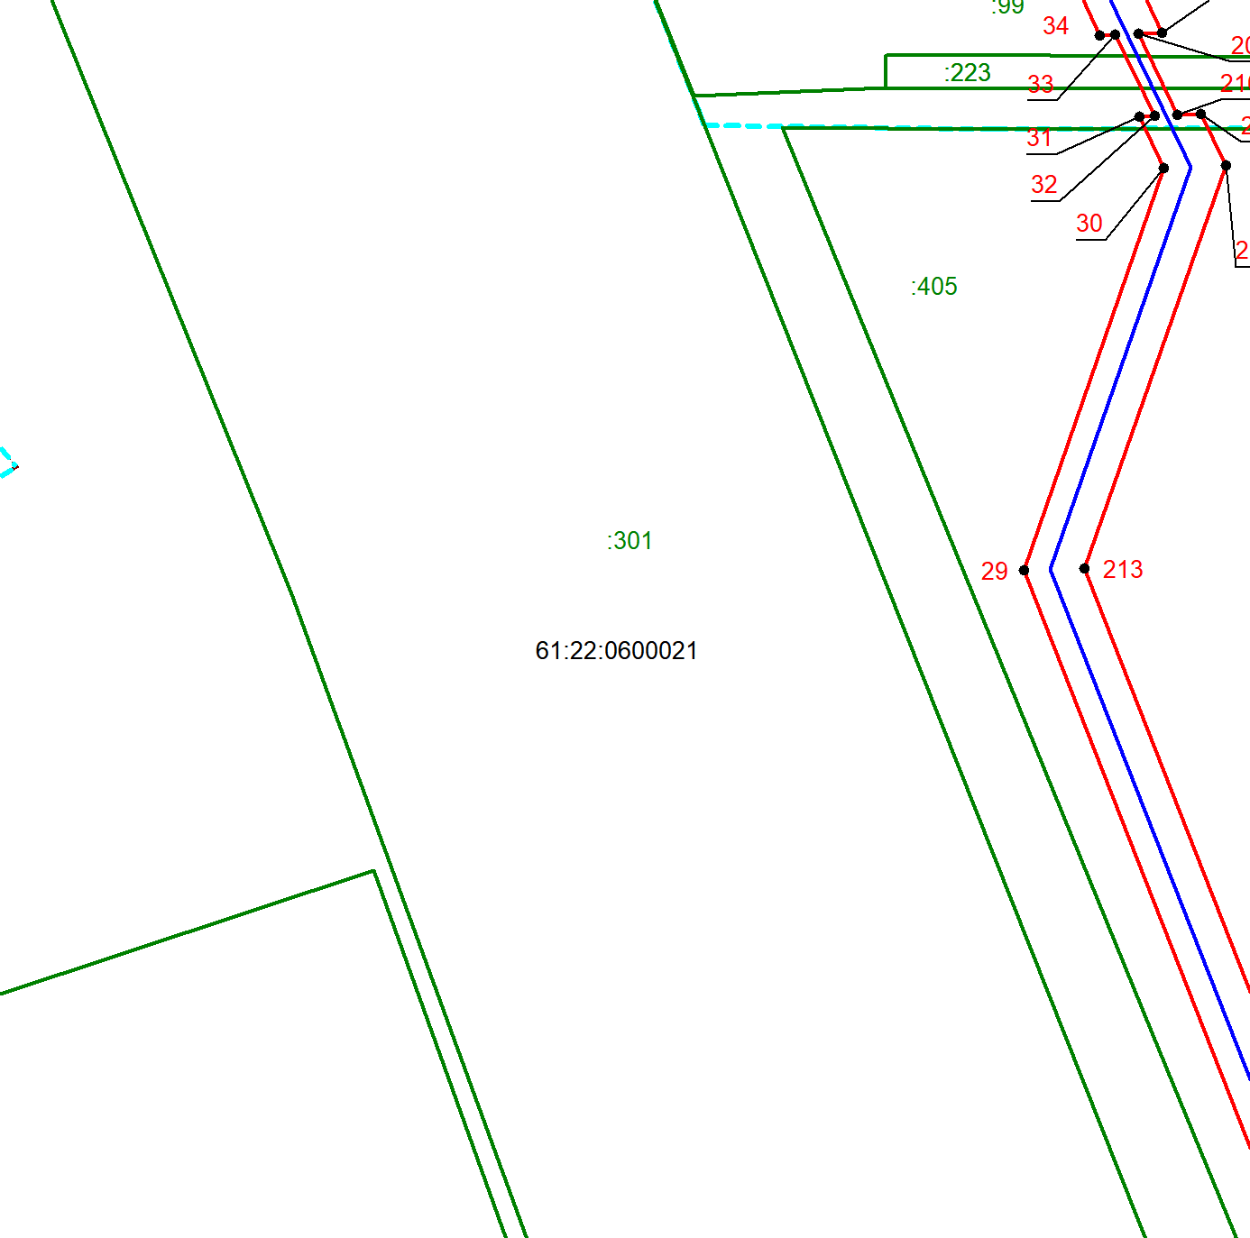
Масштаб 1:2000
Используемые условные знаки и обозначения приведены на отдельной странице в конце раздела.

Выносной лист №29
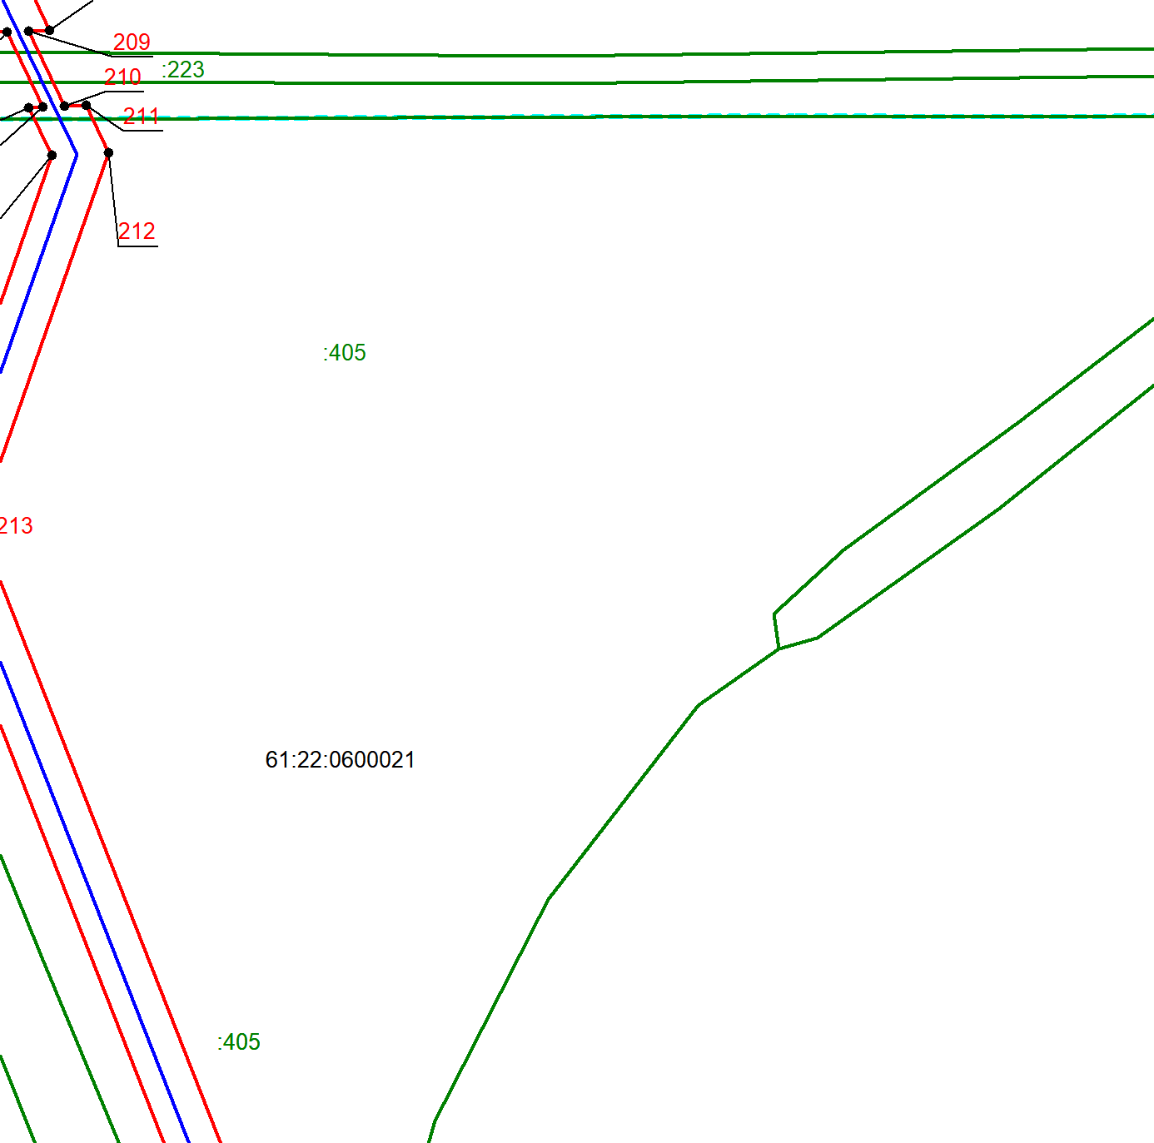
Масштаб 1:2000
Используемые условные знаки и обозначения приведены на отдельной странице в конце раздела.

Выносной лист №30
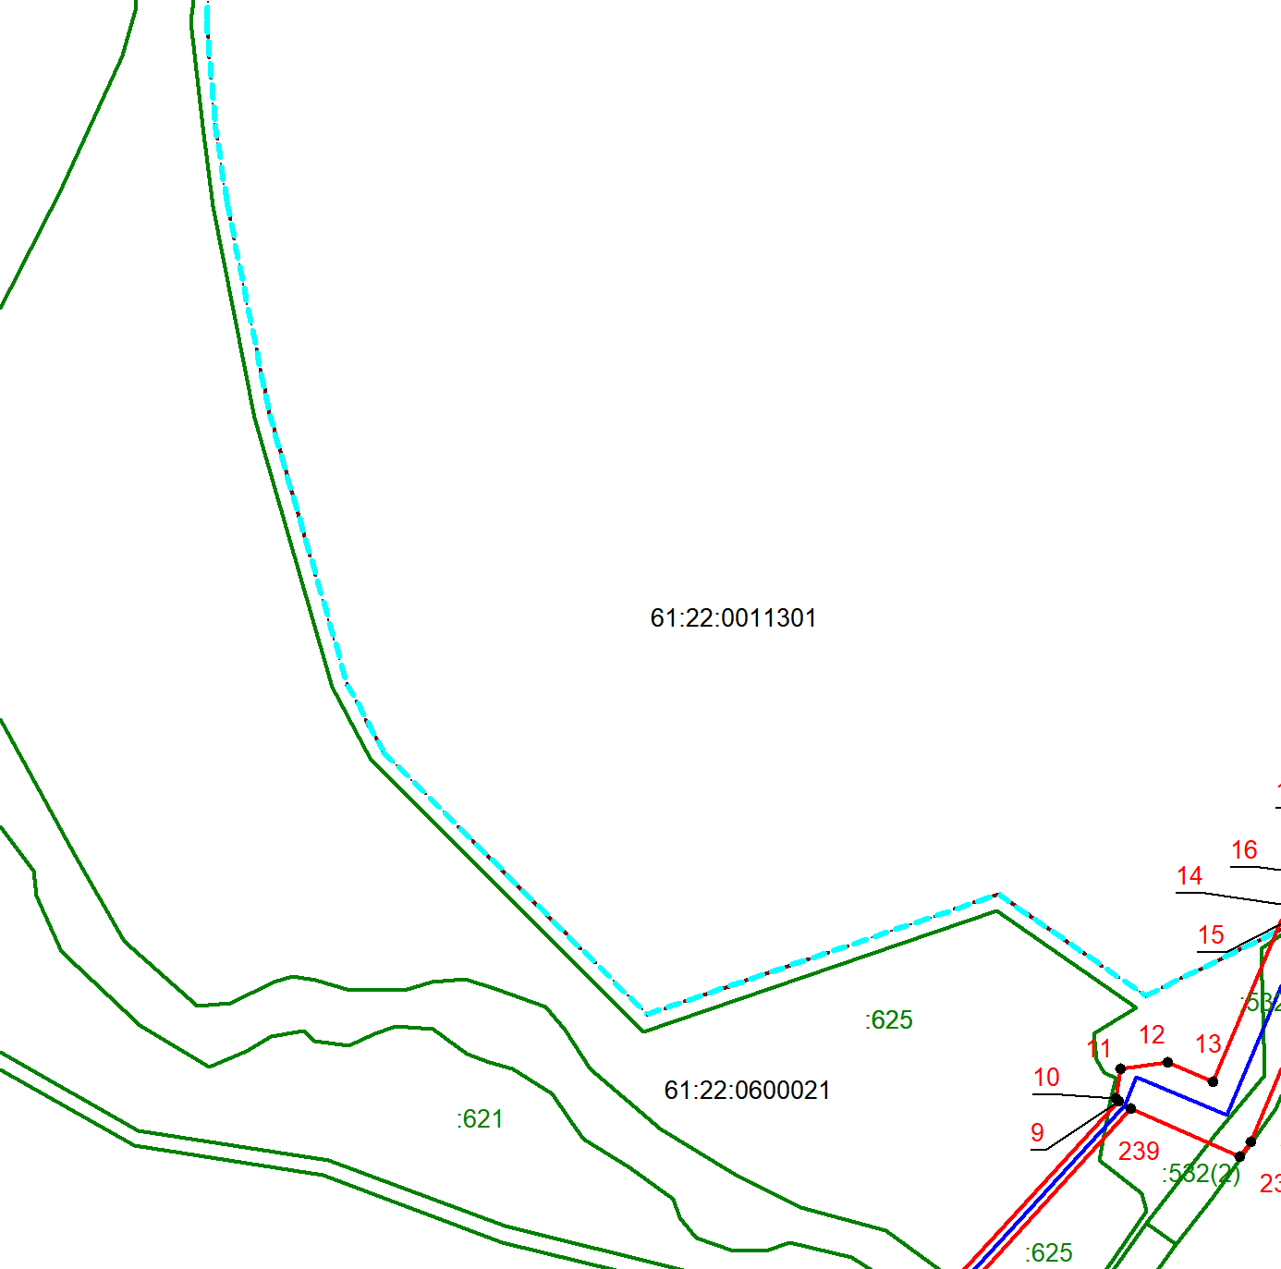
Масштаб 1:2000
Используемые условные знаки и обозначения приведены на отдельной странице в конце раздела.

Выносной лист №31
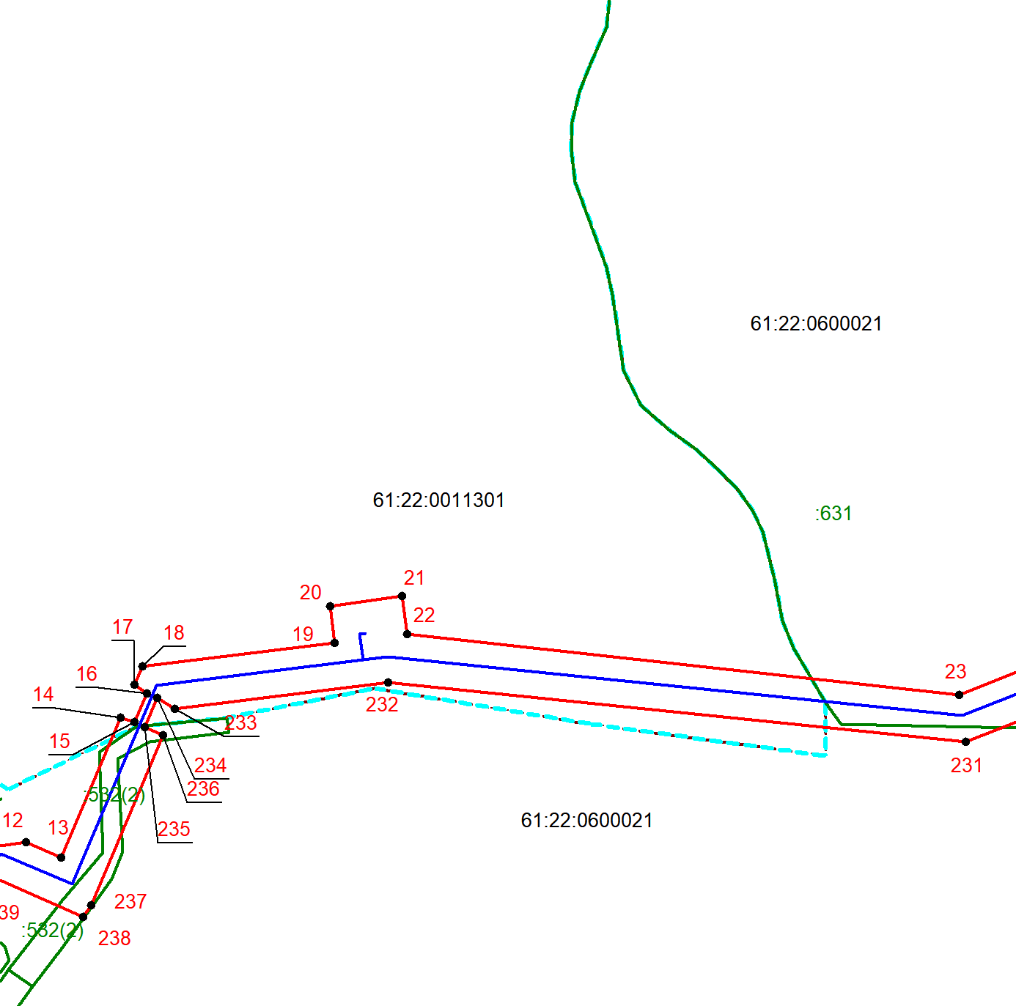
Масштаб 1:2000
Используемые условные знаки и обозначения приведены на отдельной странице в конце раздела.

Выносной лист №32
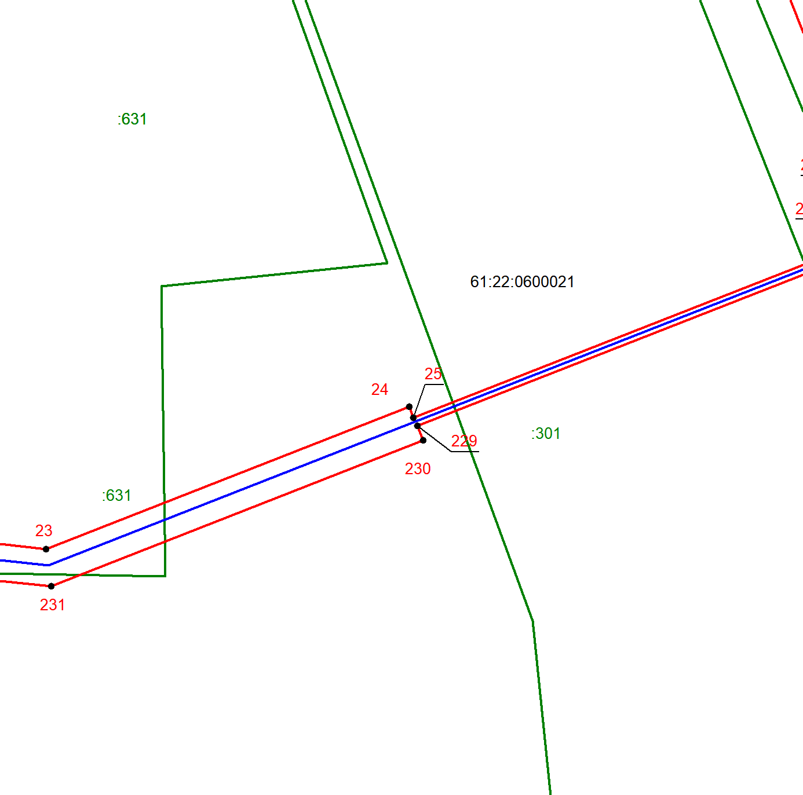
Масштаб 1:2000
Используемые условные знаки и обозначения приведены на отдельной странице в конце раздела.

Выносной лист №33
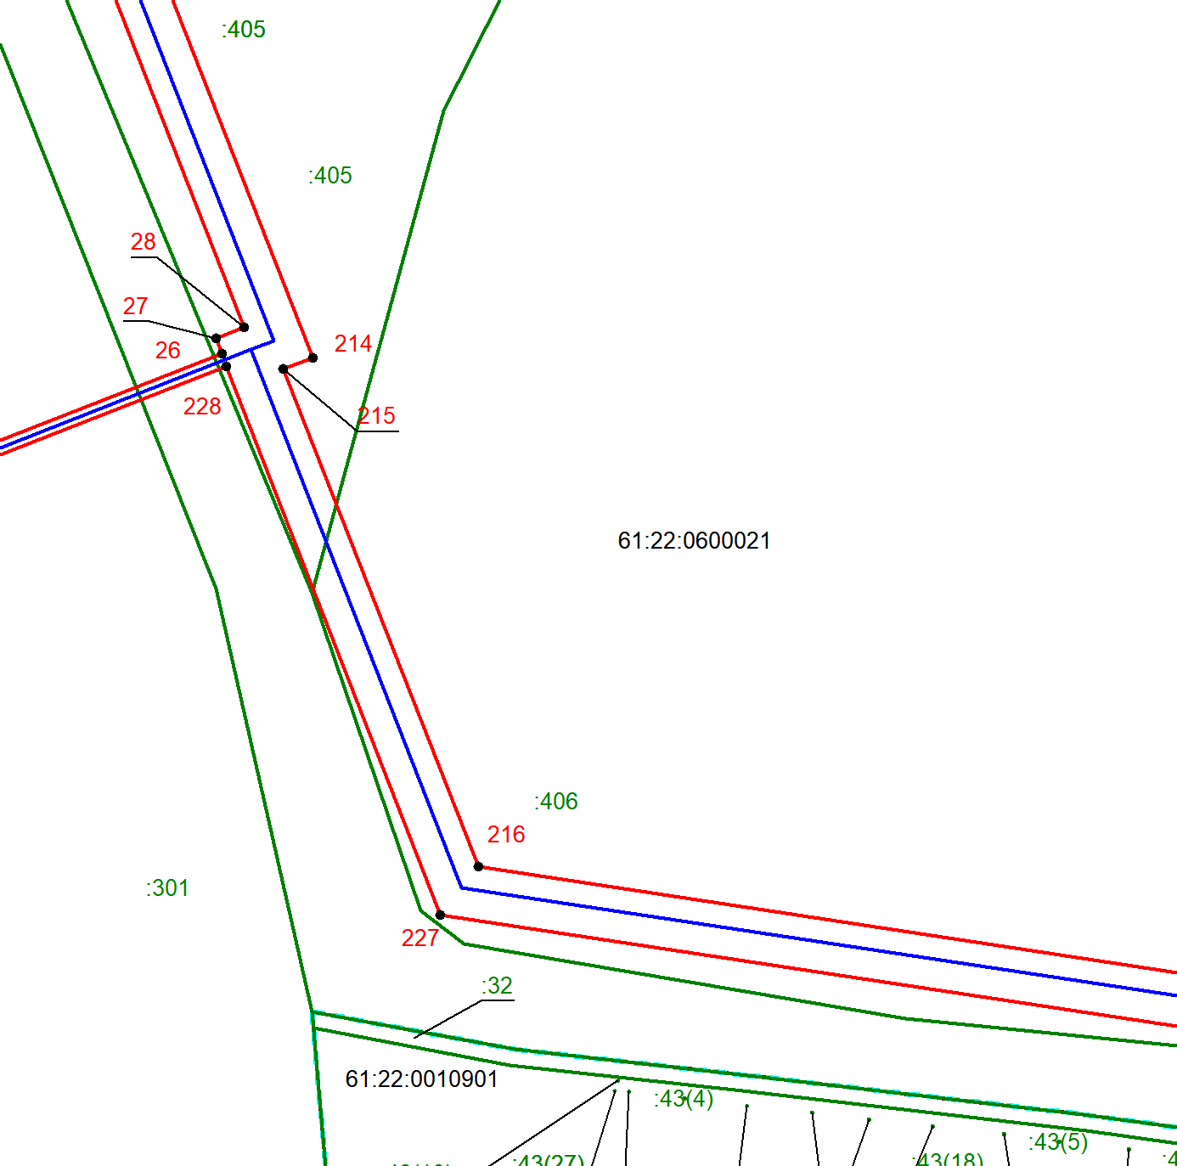
Масштаб 1:2000
Используемые условные знаки и обозначения приведены на отдельной странице в конце раздела.

Выносной лист №34
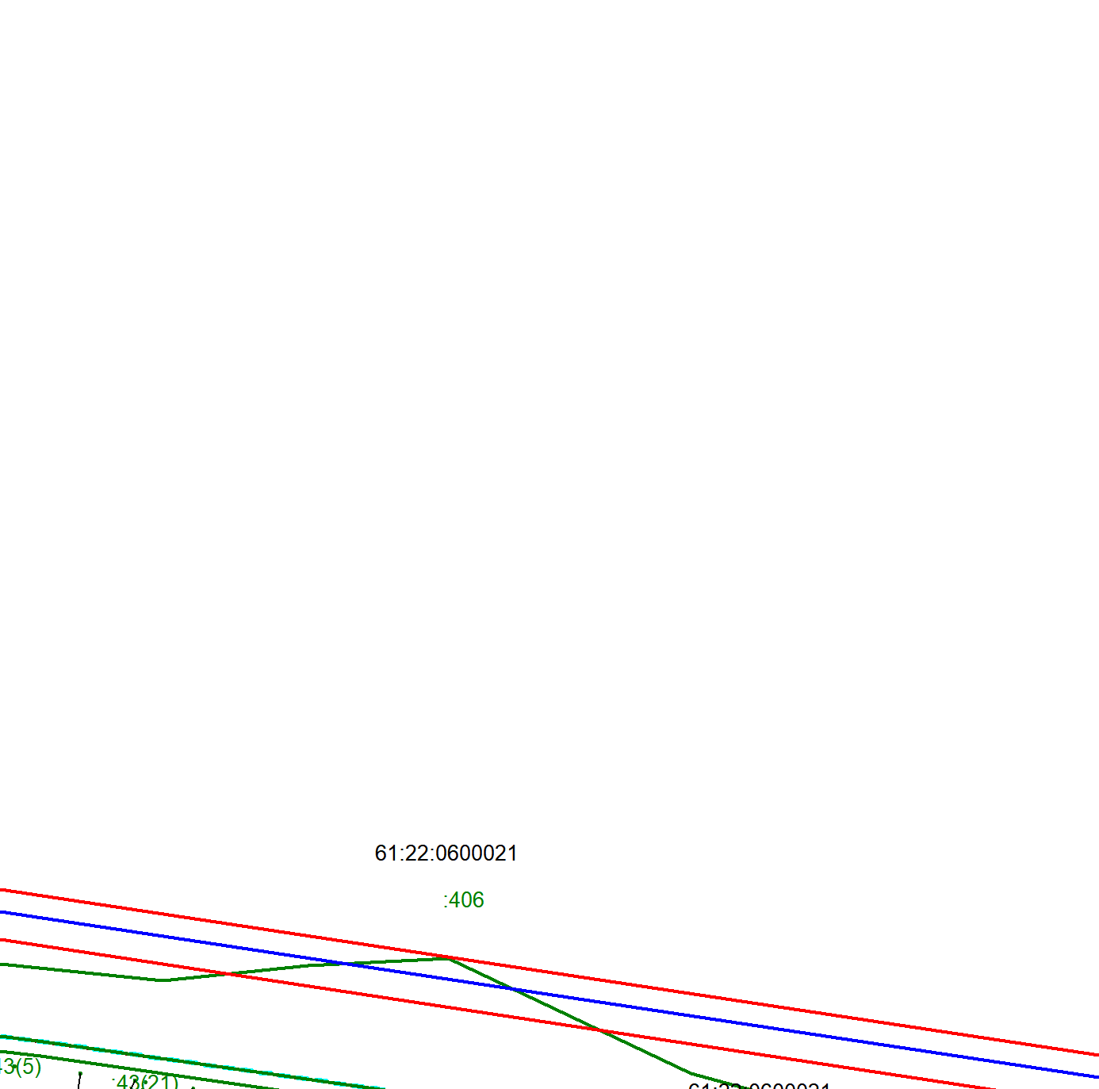
Масштаб 1:2000
Используемые условные знаки и обозначения приведены на отдельной странице в конце раздела.

Выносной лист №35
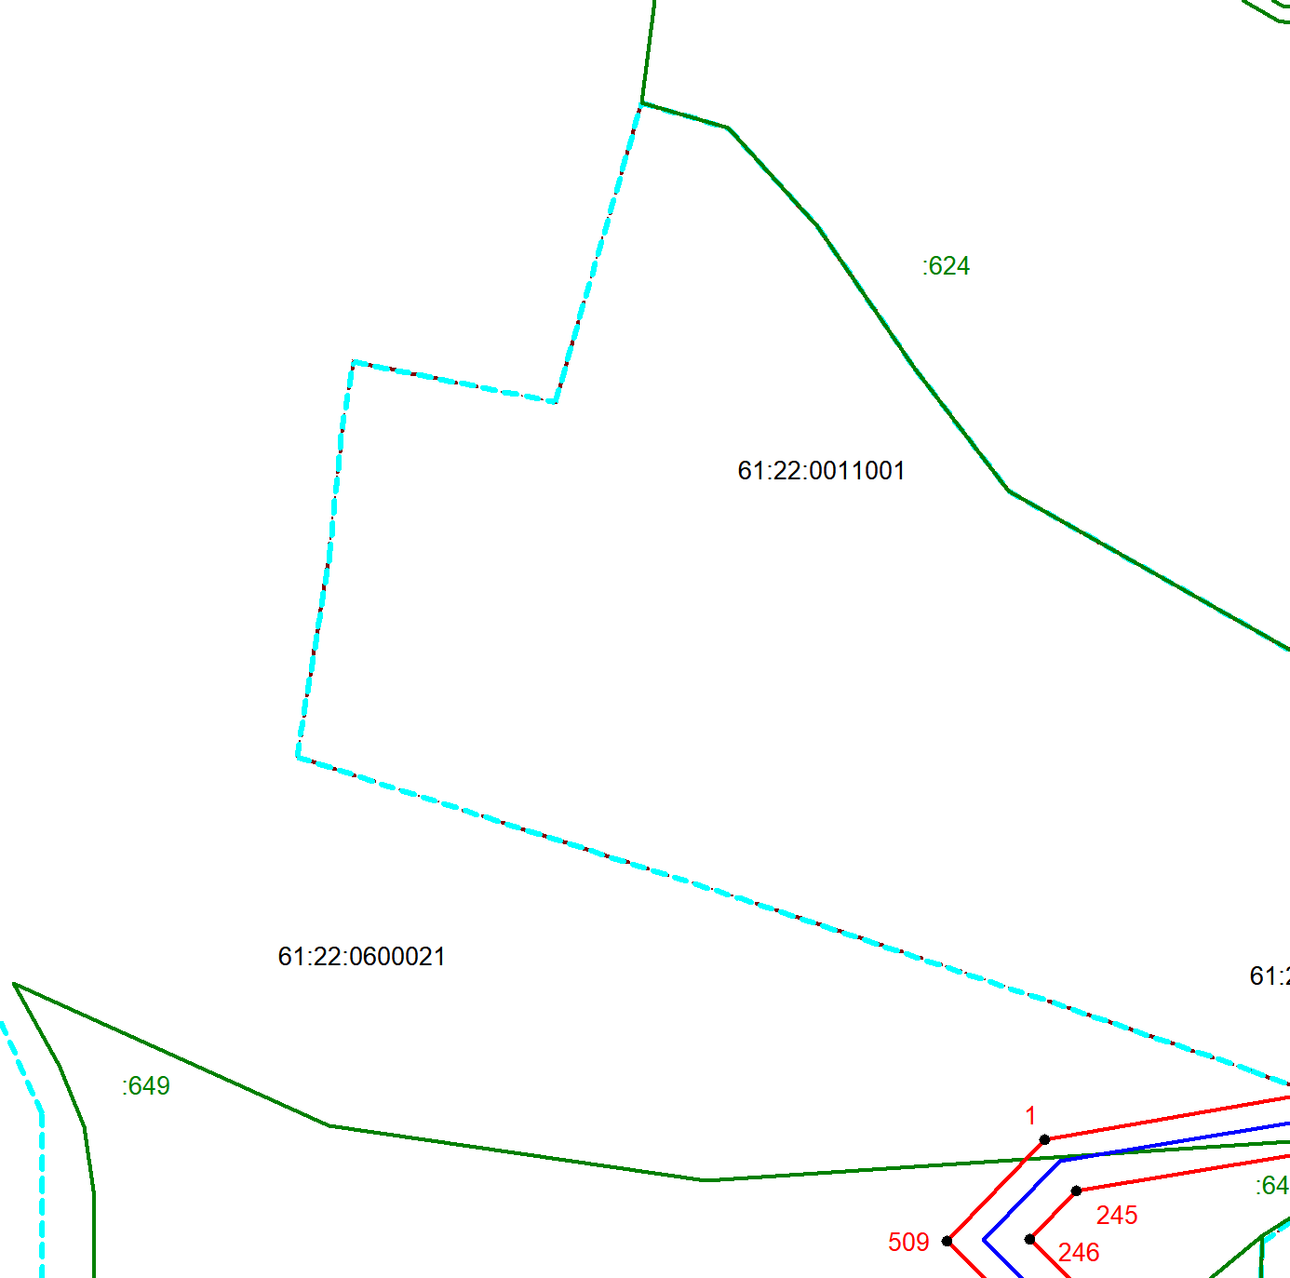
Масштаб 1:2000
Используемые условные знаки и обозначения приведены на отдельной странице в конце раздела.

Выносной лист №36
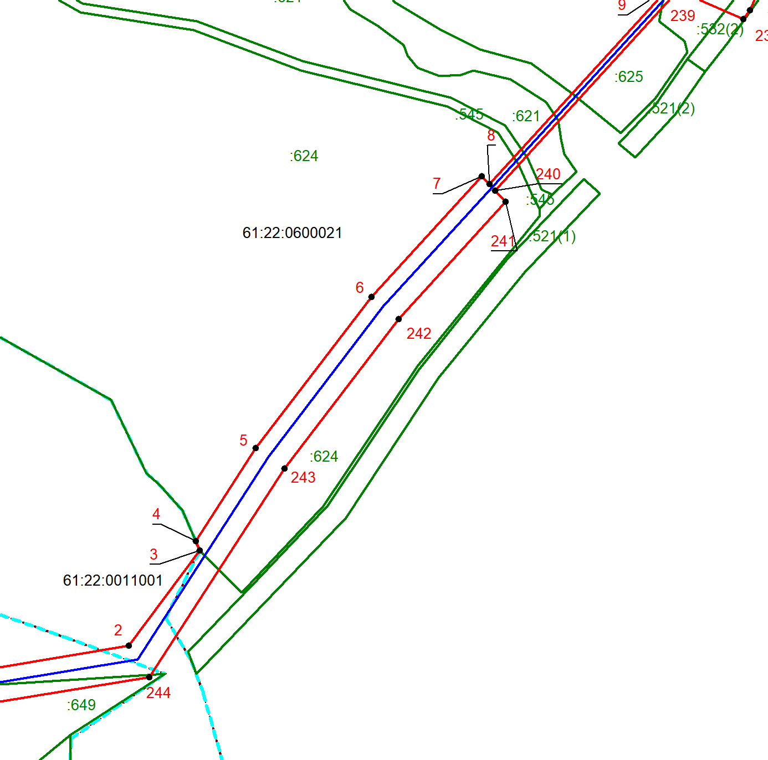
Масштаб 1:2000
Используемые условные знаки и обозначения приведены на отдельной странице в конце раздела.

Выносной лист №37
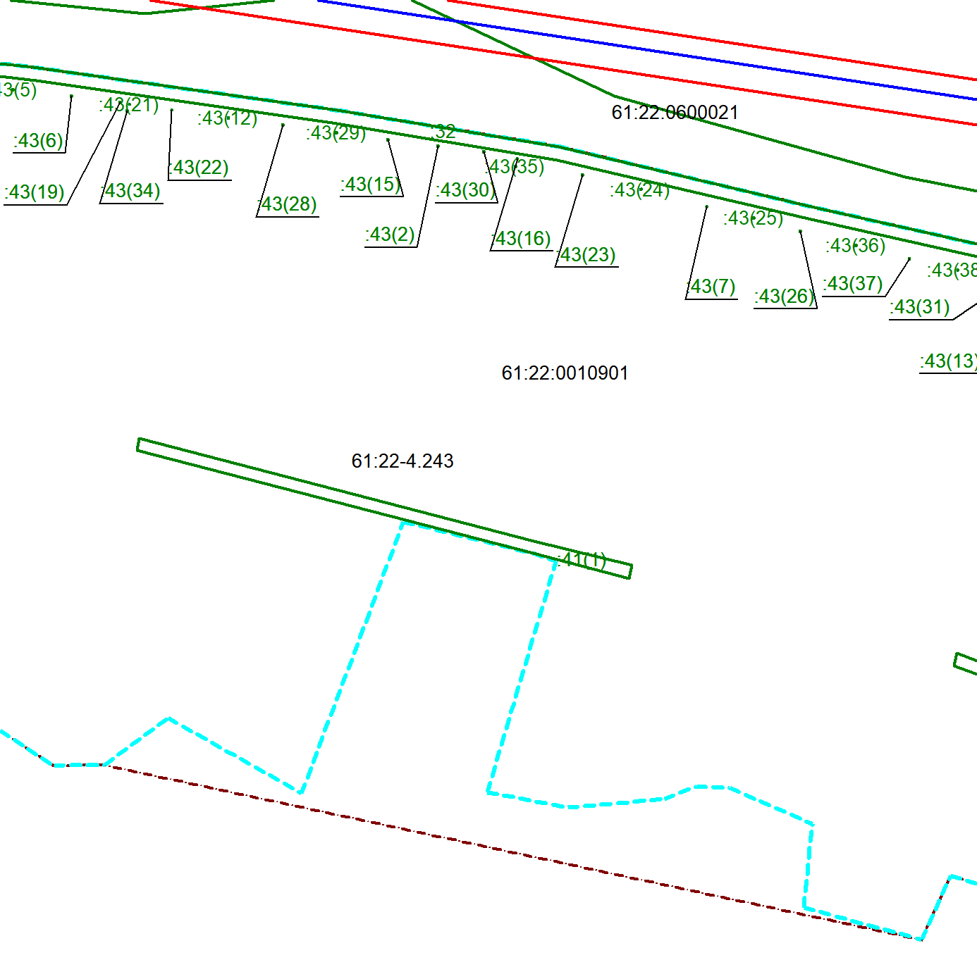
Масштаб 1:2000
Используемые условные знаки и обозначения приведены на отдельной странице в конце раздела.

Выносной лист №38
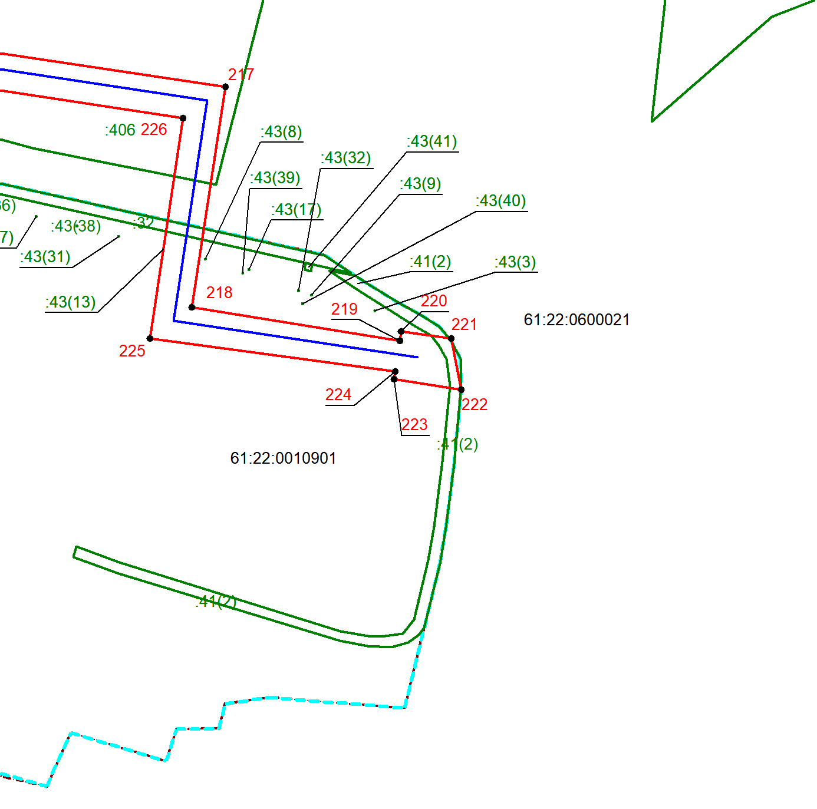
Масштаб 1:2000
Используемые условные знаки и обозначения приведены на отдельной странице в конце раздела.

Выносной лист №39
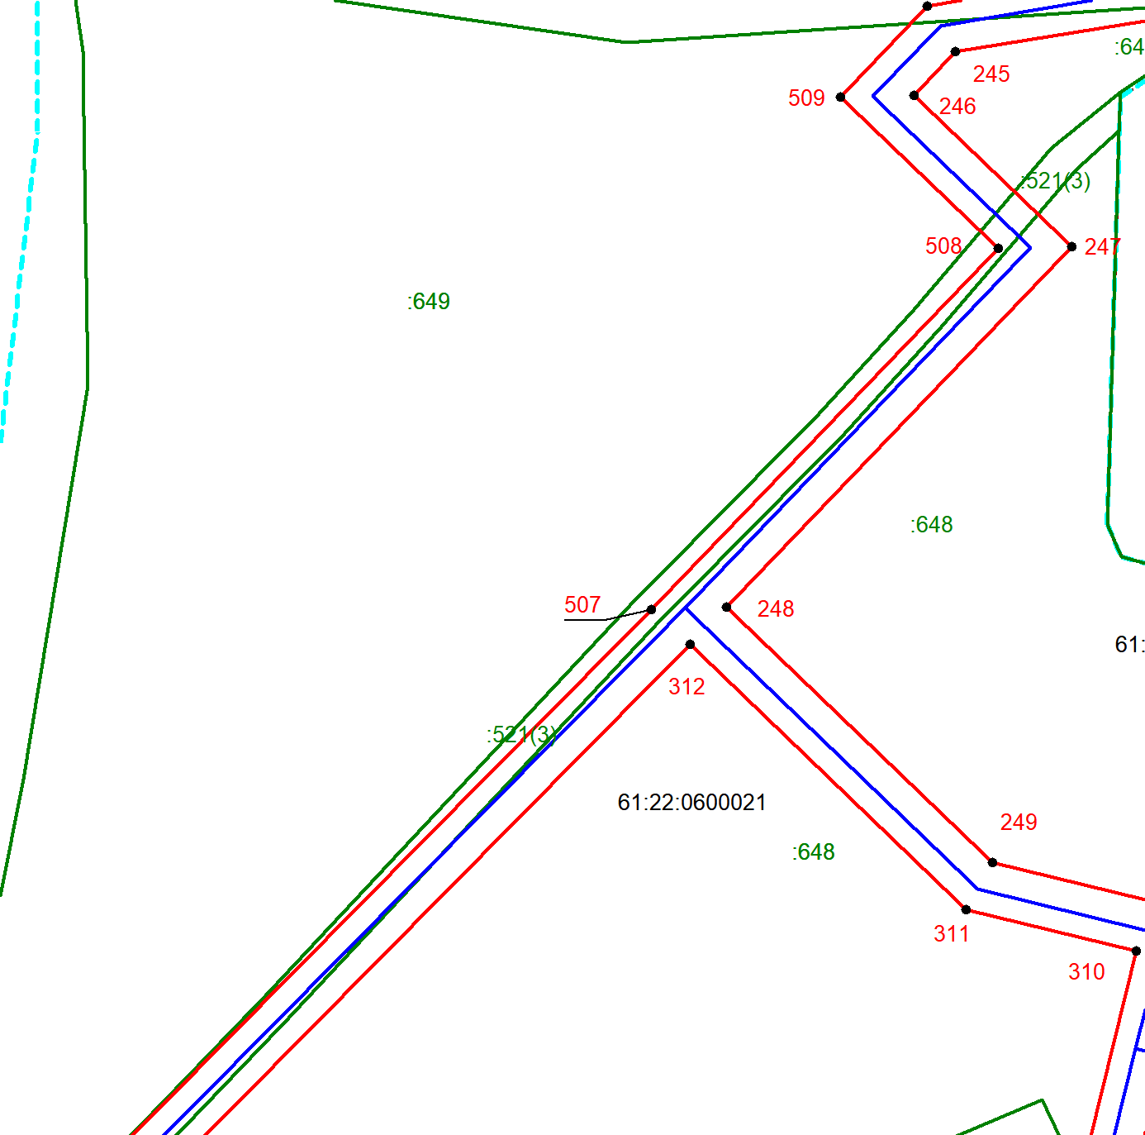
Масштаб 1:2000
Используемые условные знаки и обозначения приведены на отдельной странице в конце раздела.

Выносной лист №40
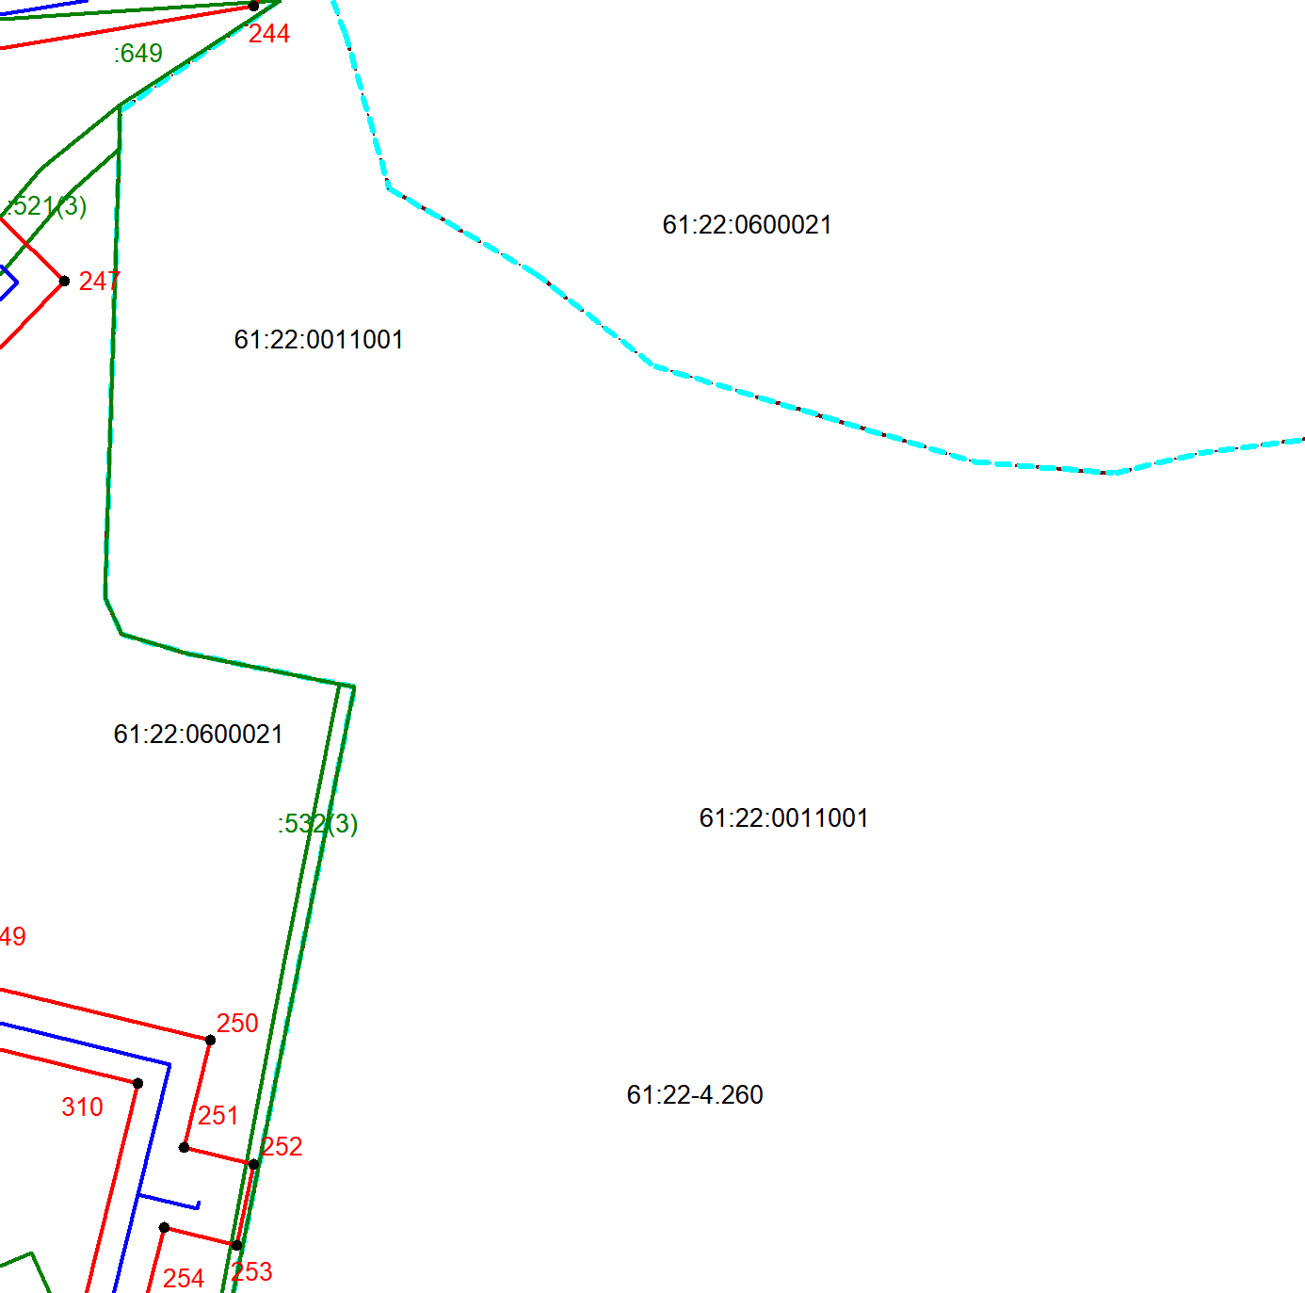
Масштаб 1:2000
Используемые условные знаки и обозначения приведены на отдельной странице в конце раздела.

Выносной лист №41
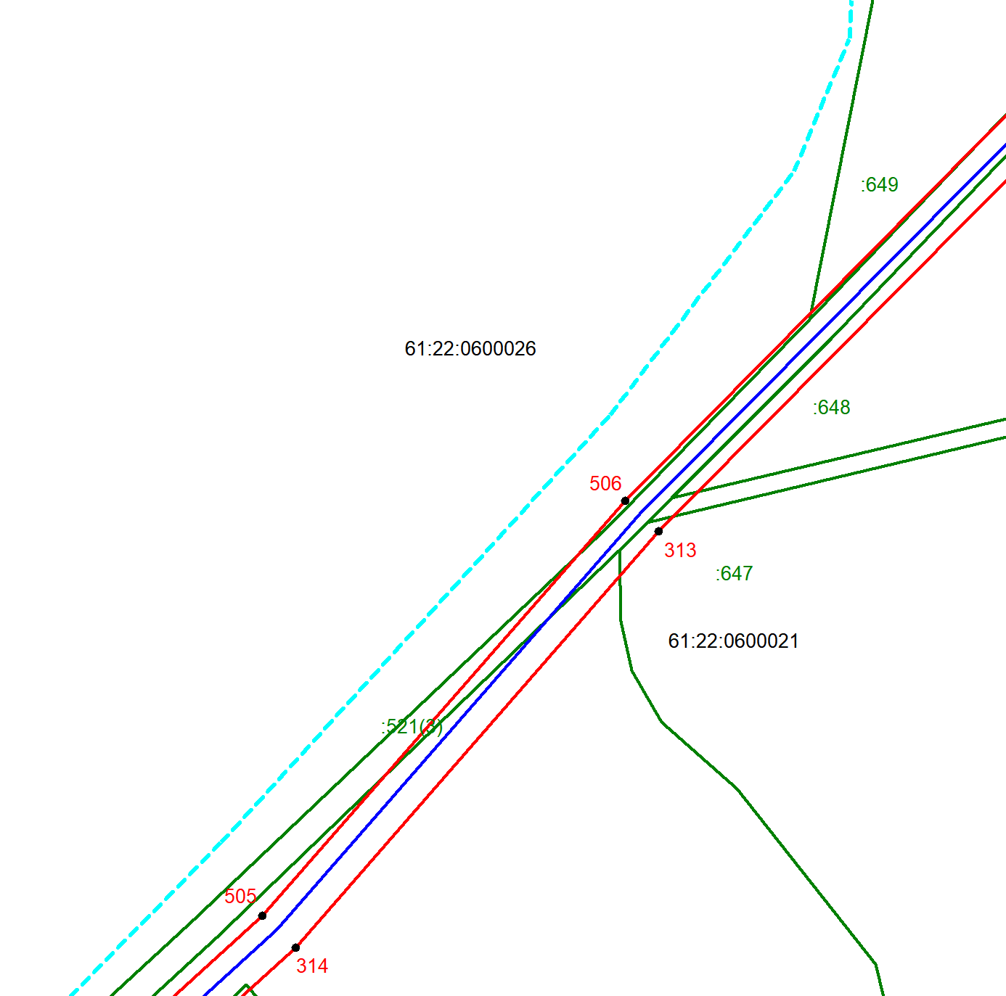
Масштаб 1:2000
Используемые условные знаки и обозначения приведены на отдельной странице в конце раздела.

Выносной лист №42
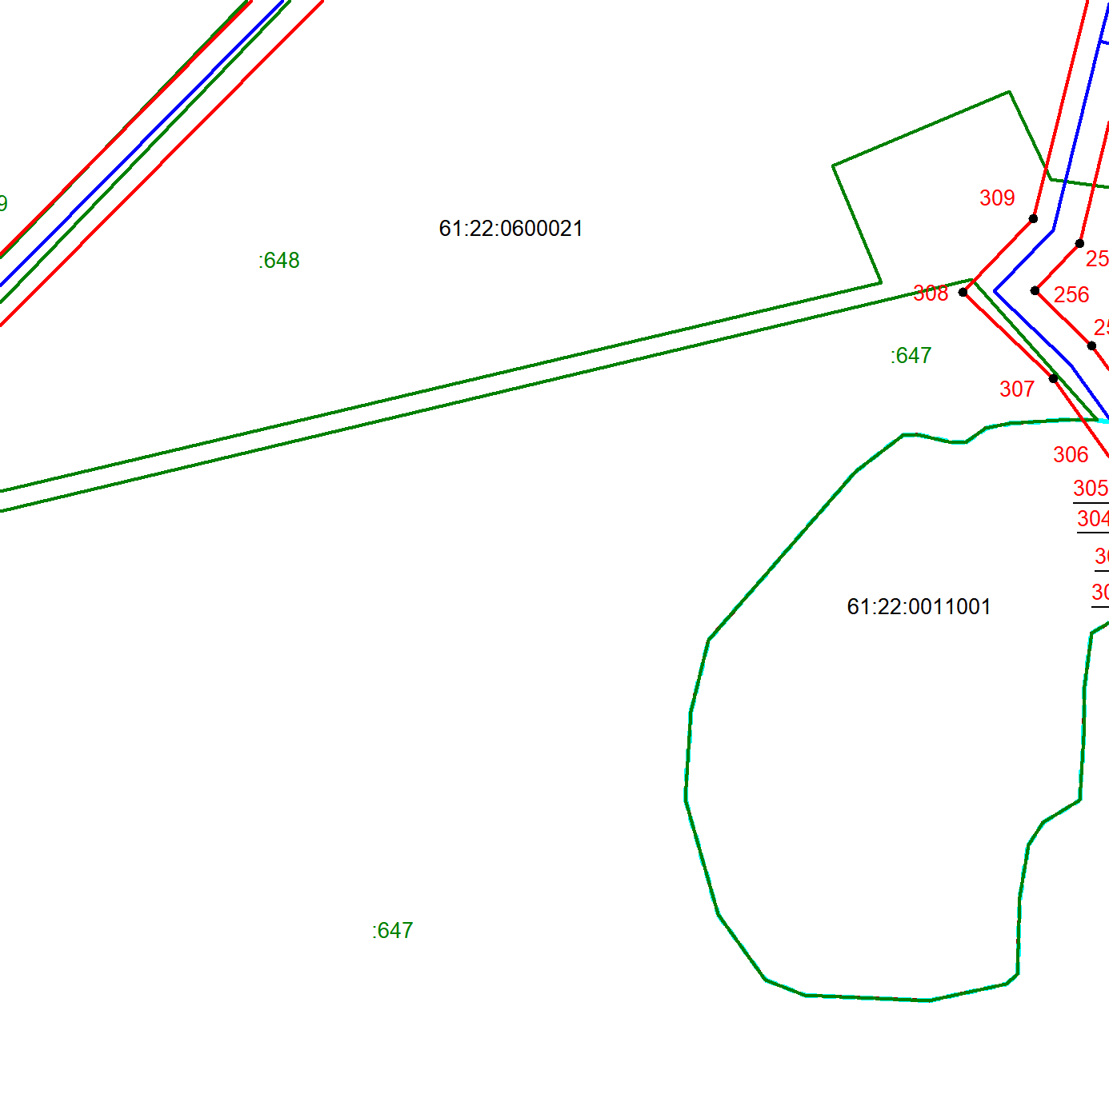
Масштаб 1:2000
Используемые условные знаки и обозначения приведены на отдельной странице в конце раздела.

Выносной лист №43
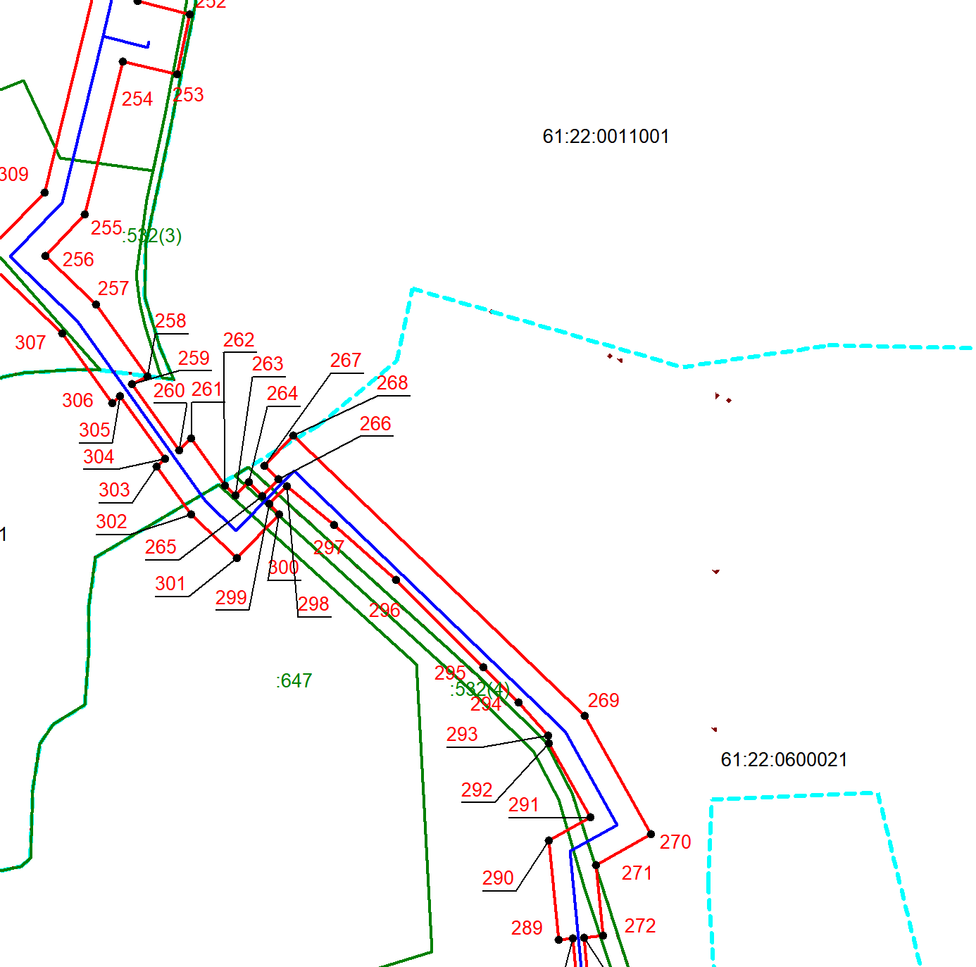
Масштаб 1:2000
Используемые условные знаки и обозначения приведены на отдельной странице в конце раздела.

Выносной лист №44
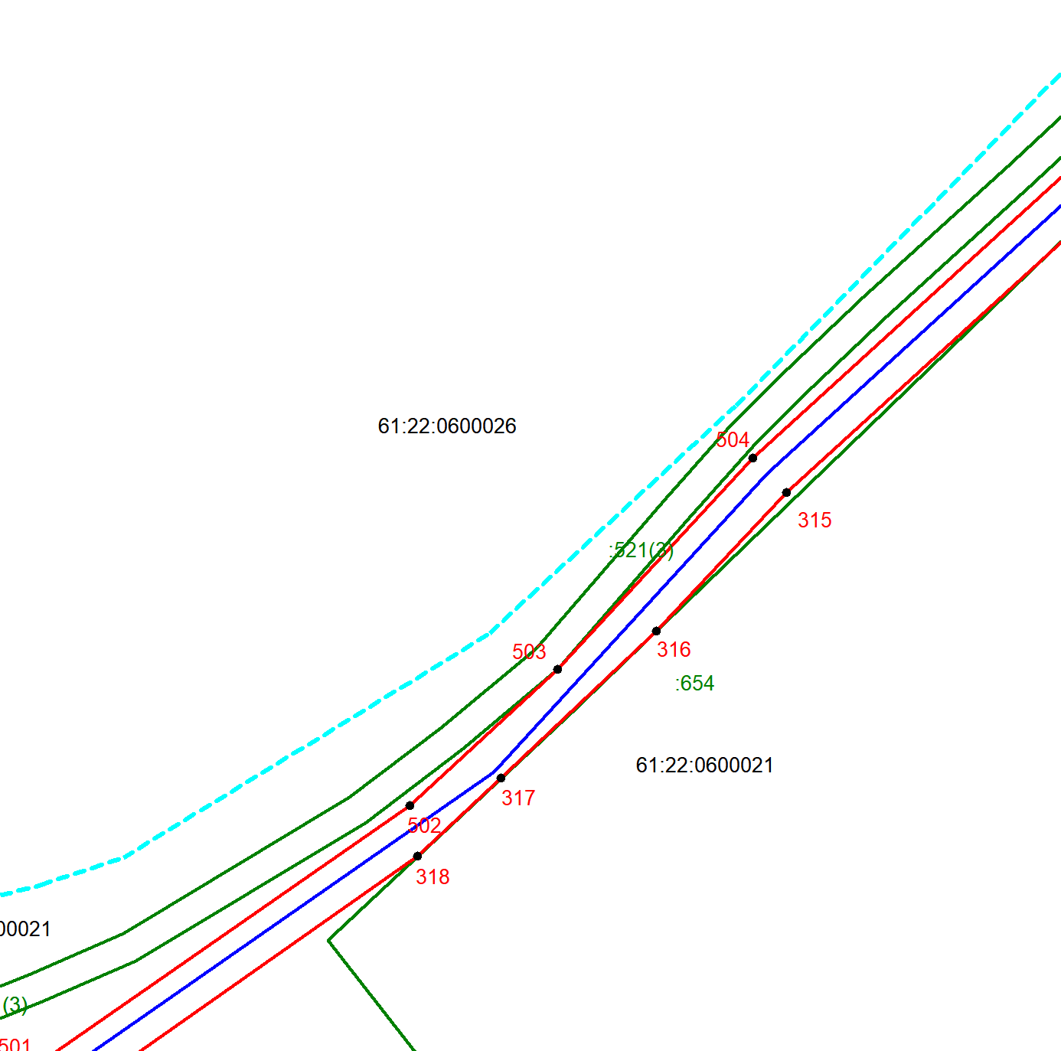
Масштаб 1:2000
Используемые условные знаки и обозначения приведены на отдельной странице в конце раздела.

Выносной лист №45
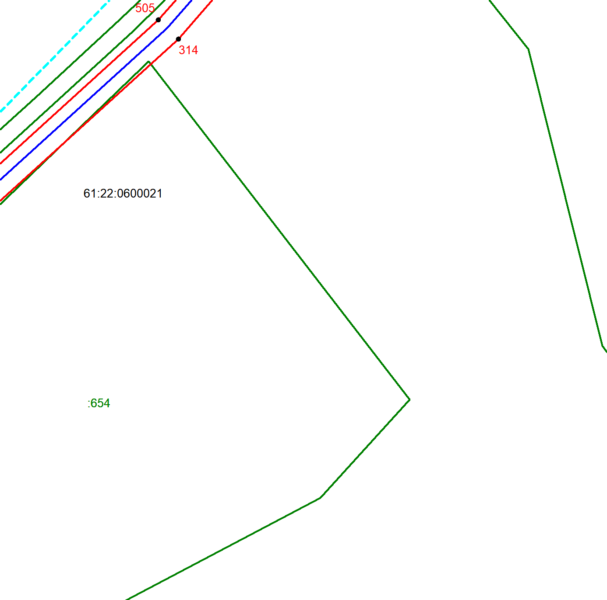
Масштаб 1:2000
Используемые условные знаки и обозначения приведены на отдельной странице в конце раздела.

Выносной лист №46
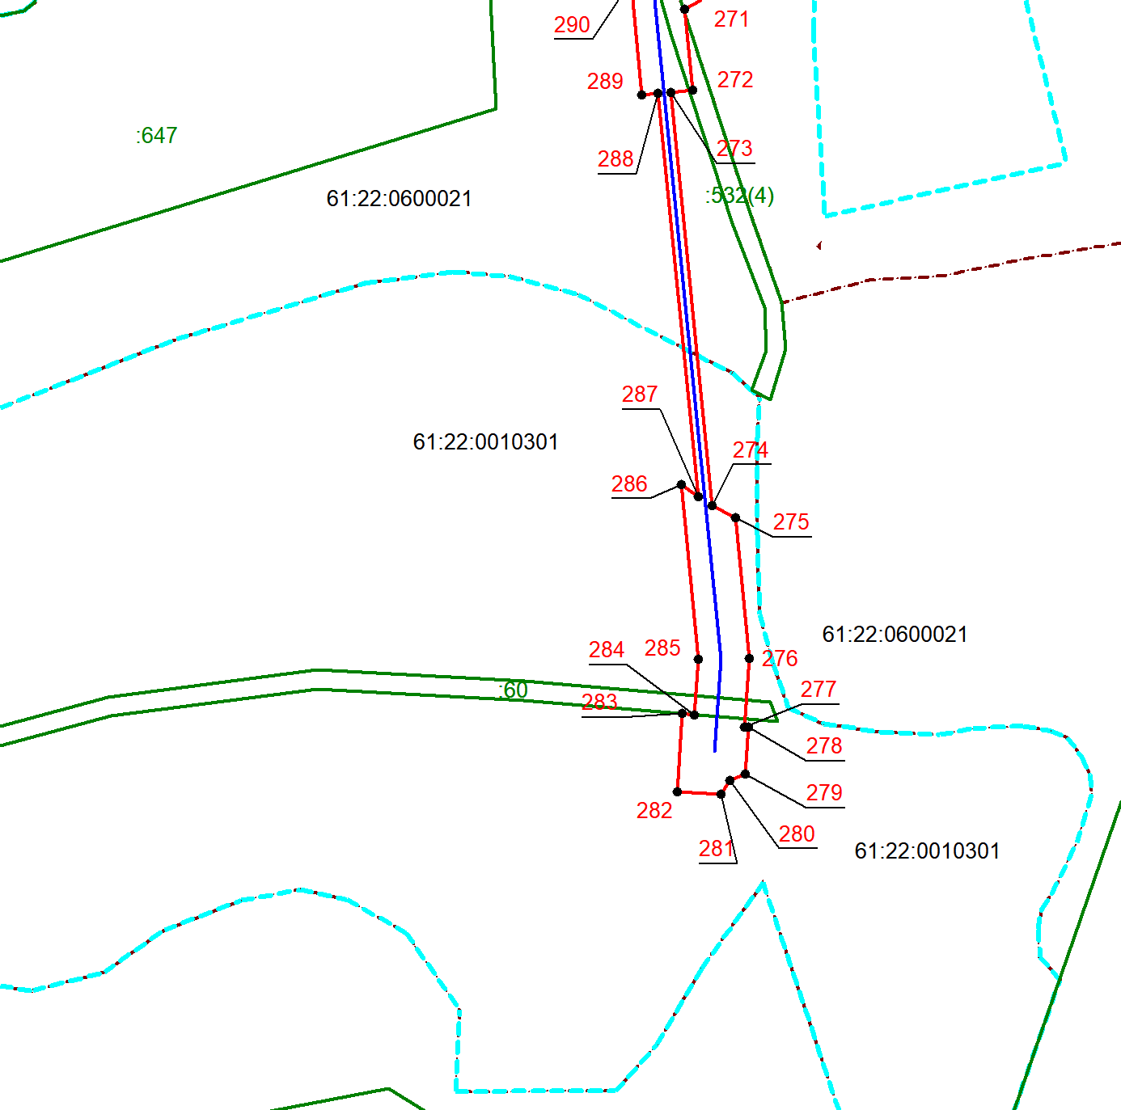
Масштаб 1:2000
Используемые условные знаки и обозначения приведены на отдельной странице в конце раздела.

Выносной лист №47
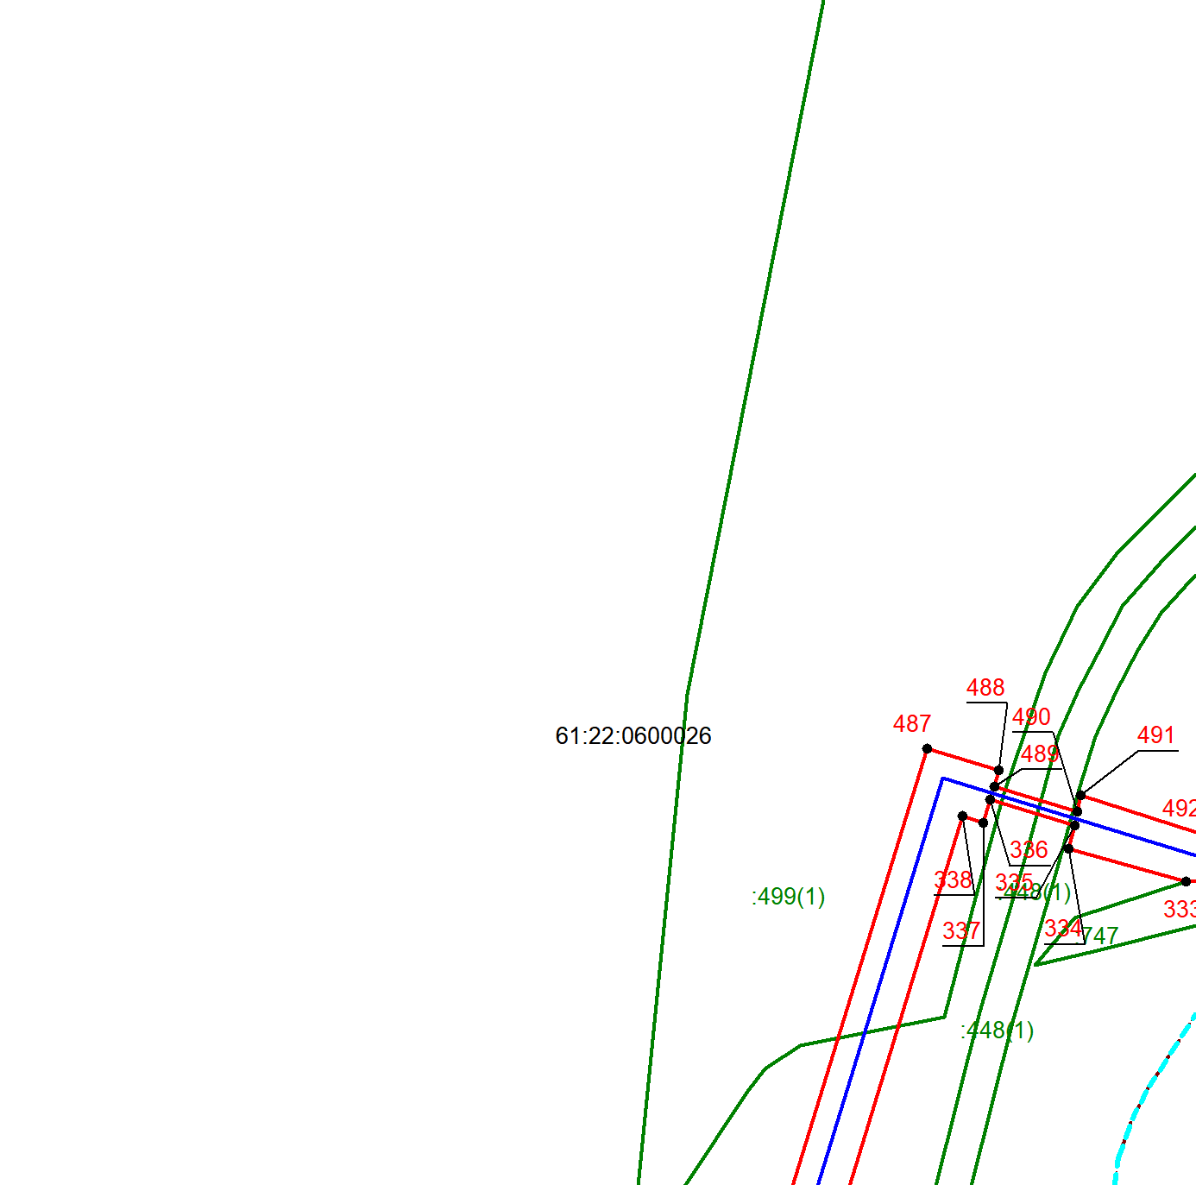
Масштаб 1:2000
Используемые условные знаки и обозначения приведены на отдельной странице в конце раздела.

Выносной лист №48
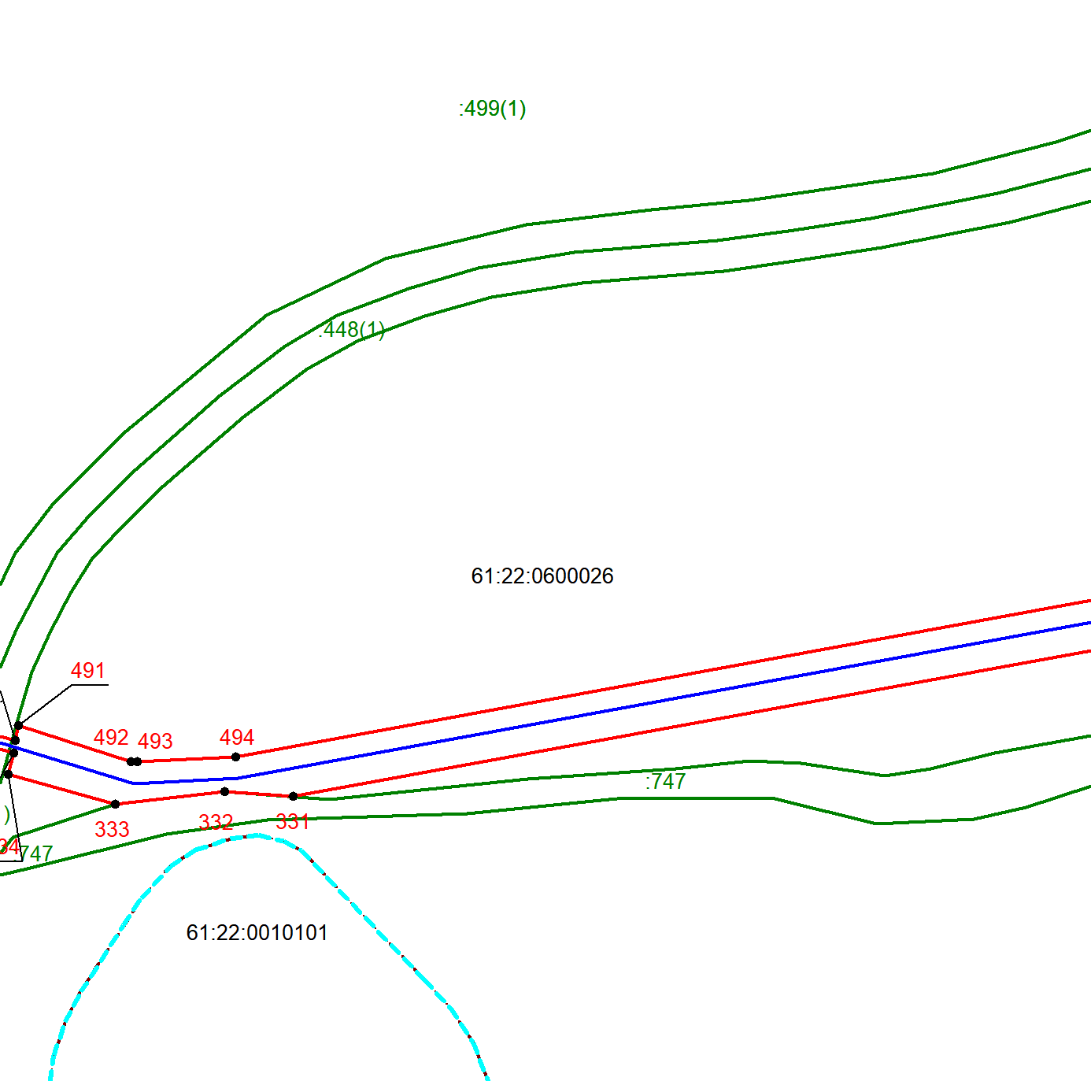
Масштаб 1:2000
Используемые условные знаки и обозначения приведены на отдельной странице в конце раздела.

Выносной лист №49
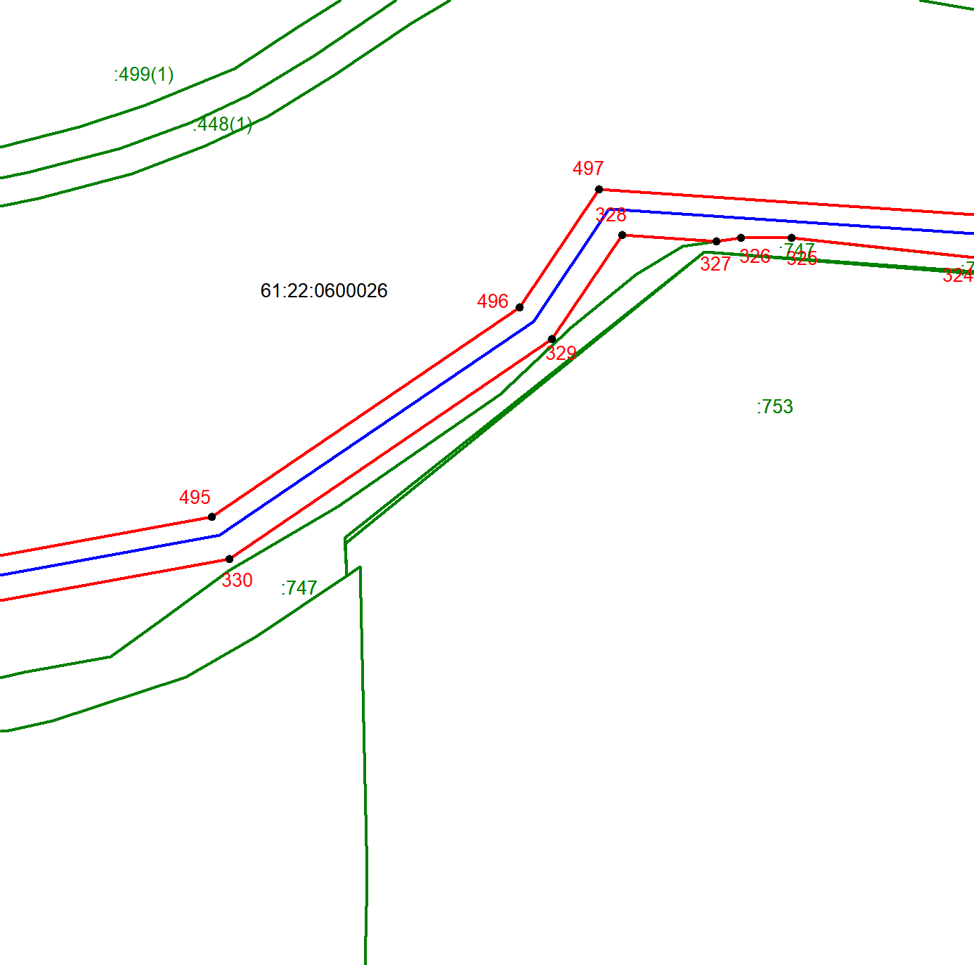
Масштаб 1:2000
Используемые условные знаки и обозначения приведены на отдельной странице в конце раздела.

Выносной лист №50
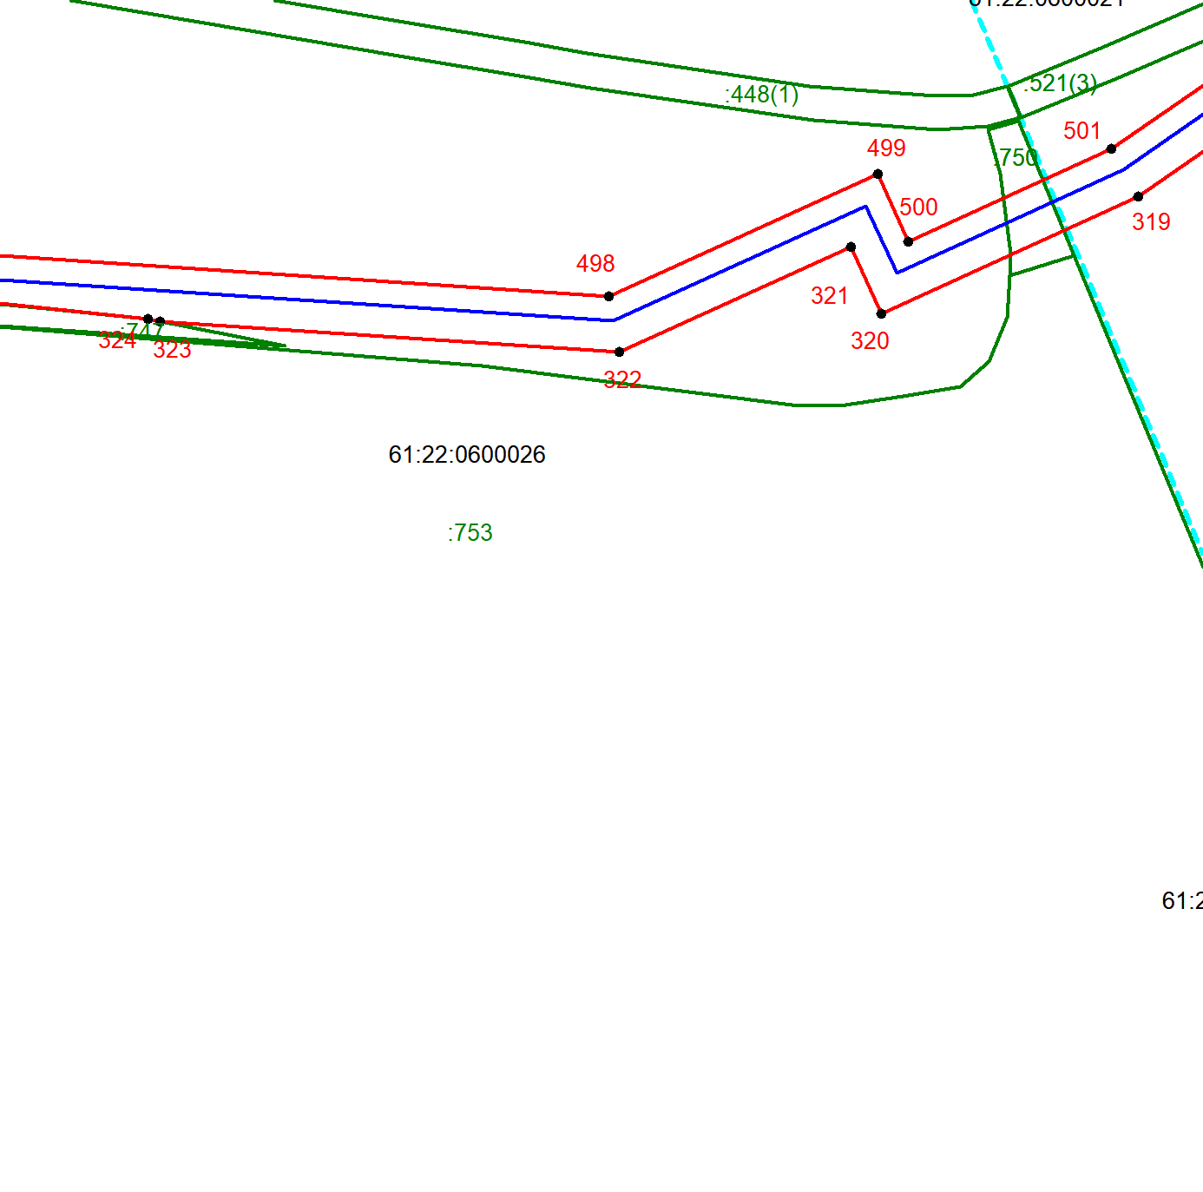
Масштаб 1:2000
Используемые условные знаки и обозначения приведены на отдельной странице в конце раздела.

Выносной лист №51
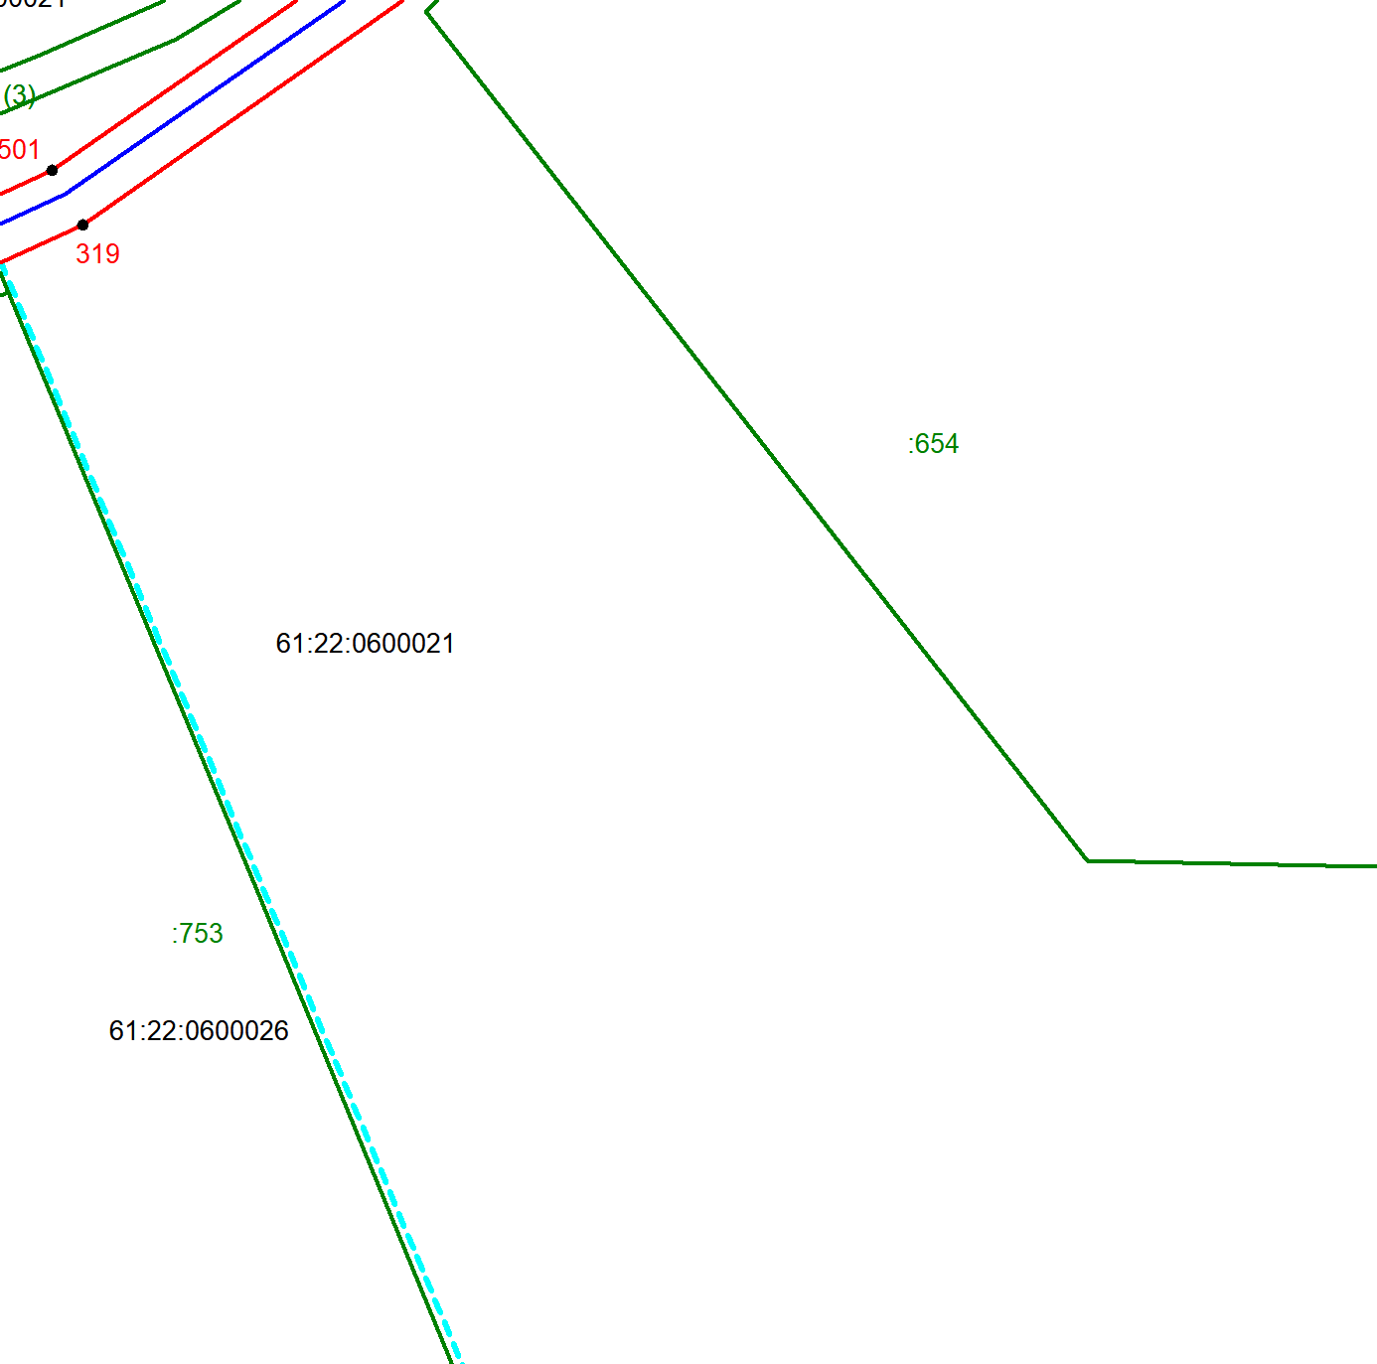
Масштаб 1:2000
Используемые условные знаки и обозначения приведены на отдельной странице в конце раздела.

Выносной лист №52
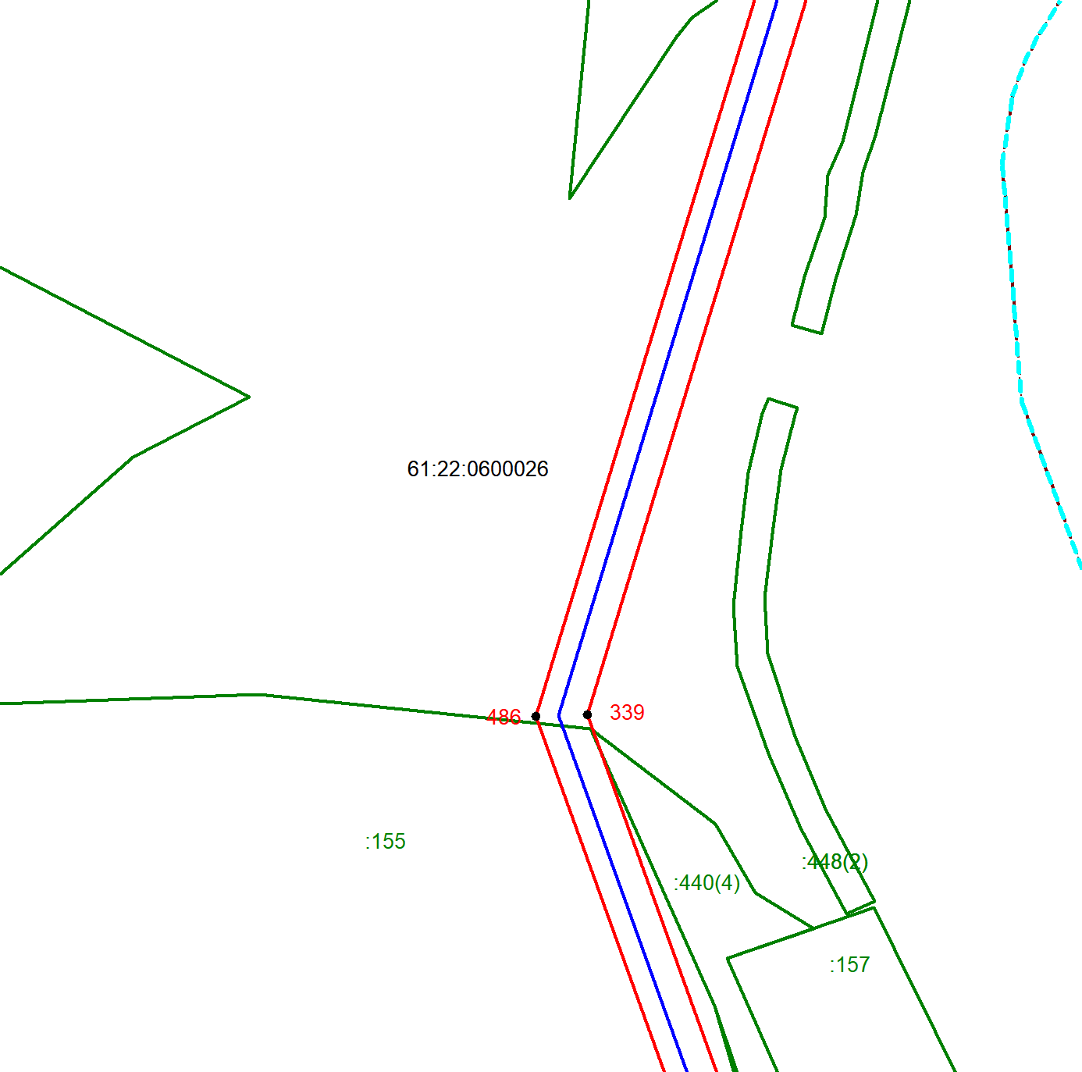
Масштаб 1:2000
Используемые условные знаки и обозначения приведены на отдельной странице в конце раздела.

Выносной лист №53
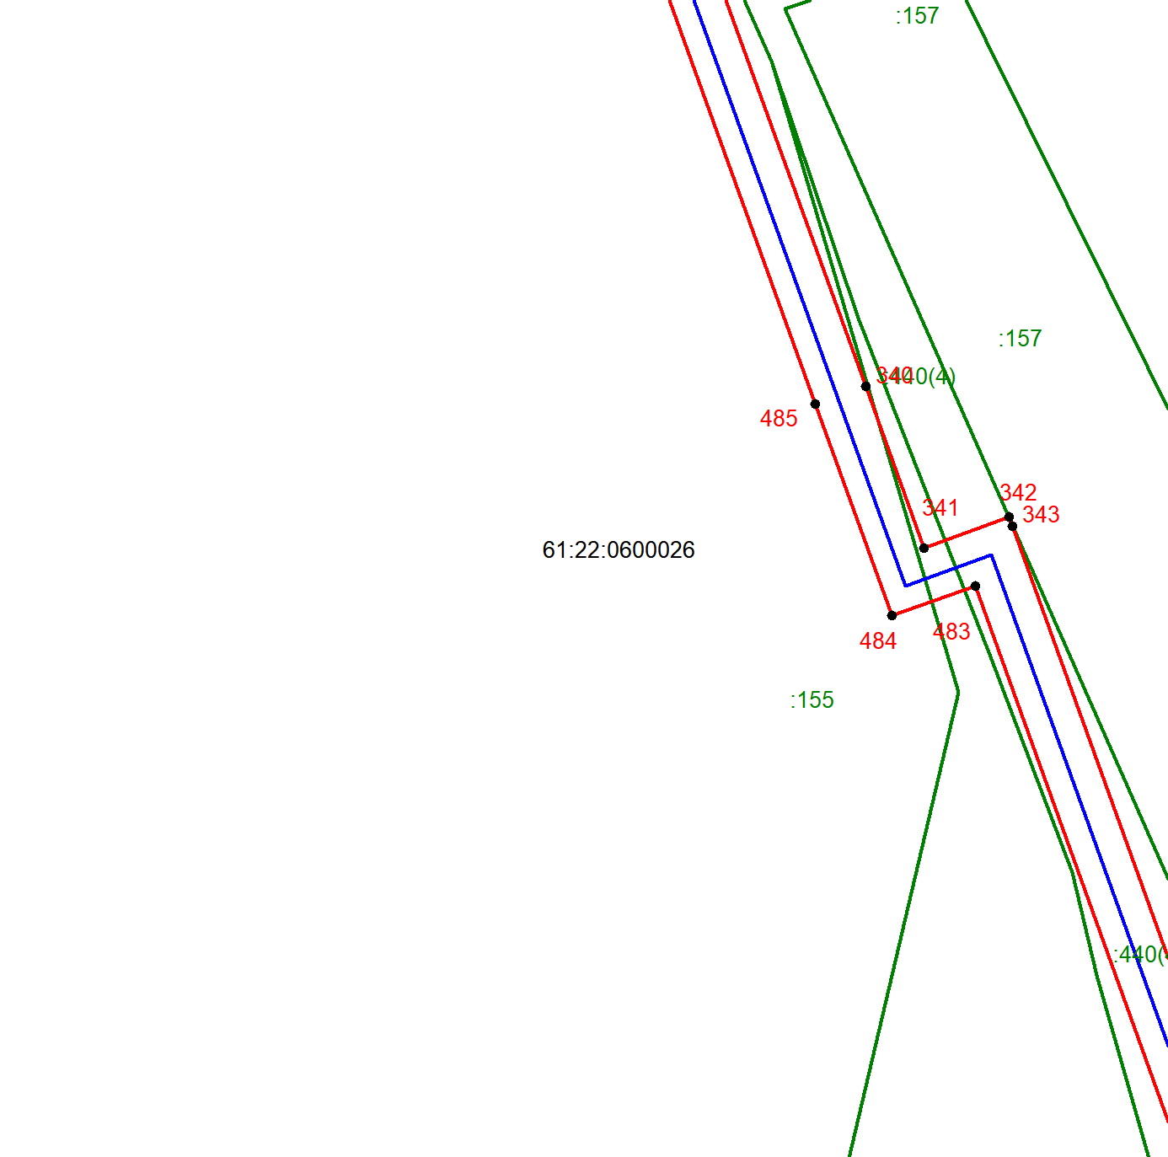
Масштаб 1:2000
Используемые условные знаки и обозначения приведены на отдельной странице в конце раздела.

Выносной лист №54
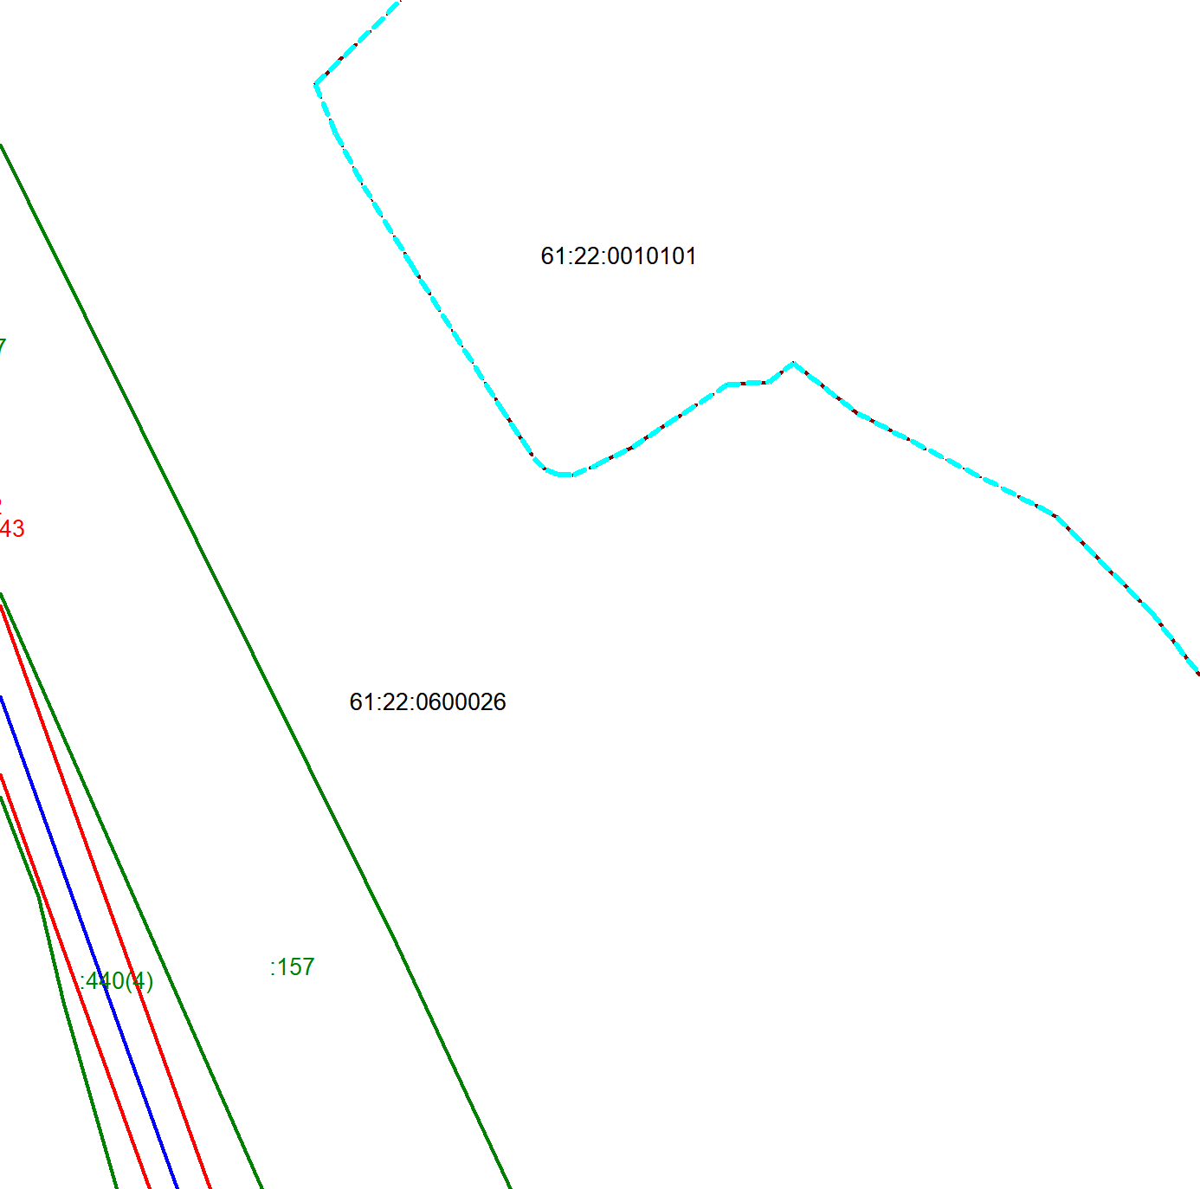
Масштаб 1:2000
Используемые условные знаки и обозначения приведены на отдельной странице в конце раздела.

Выносной лист №55
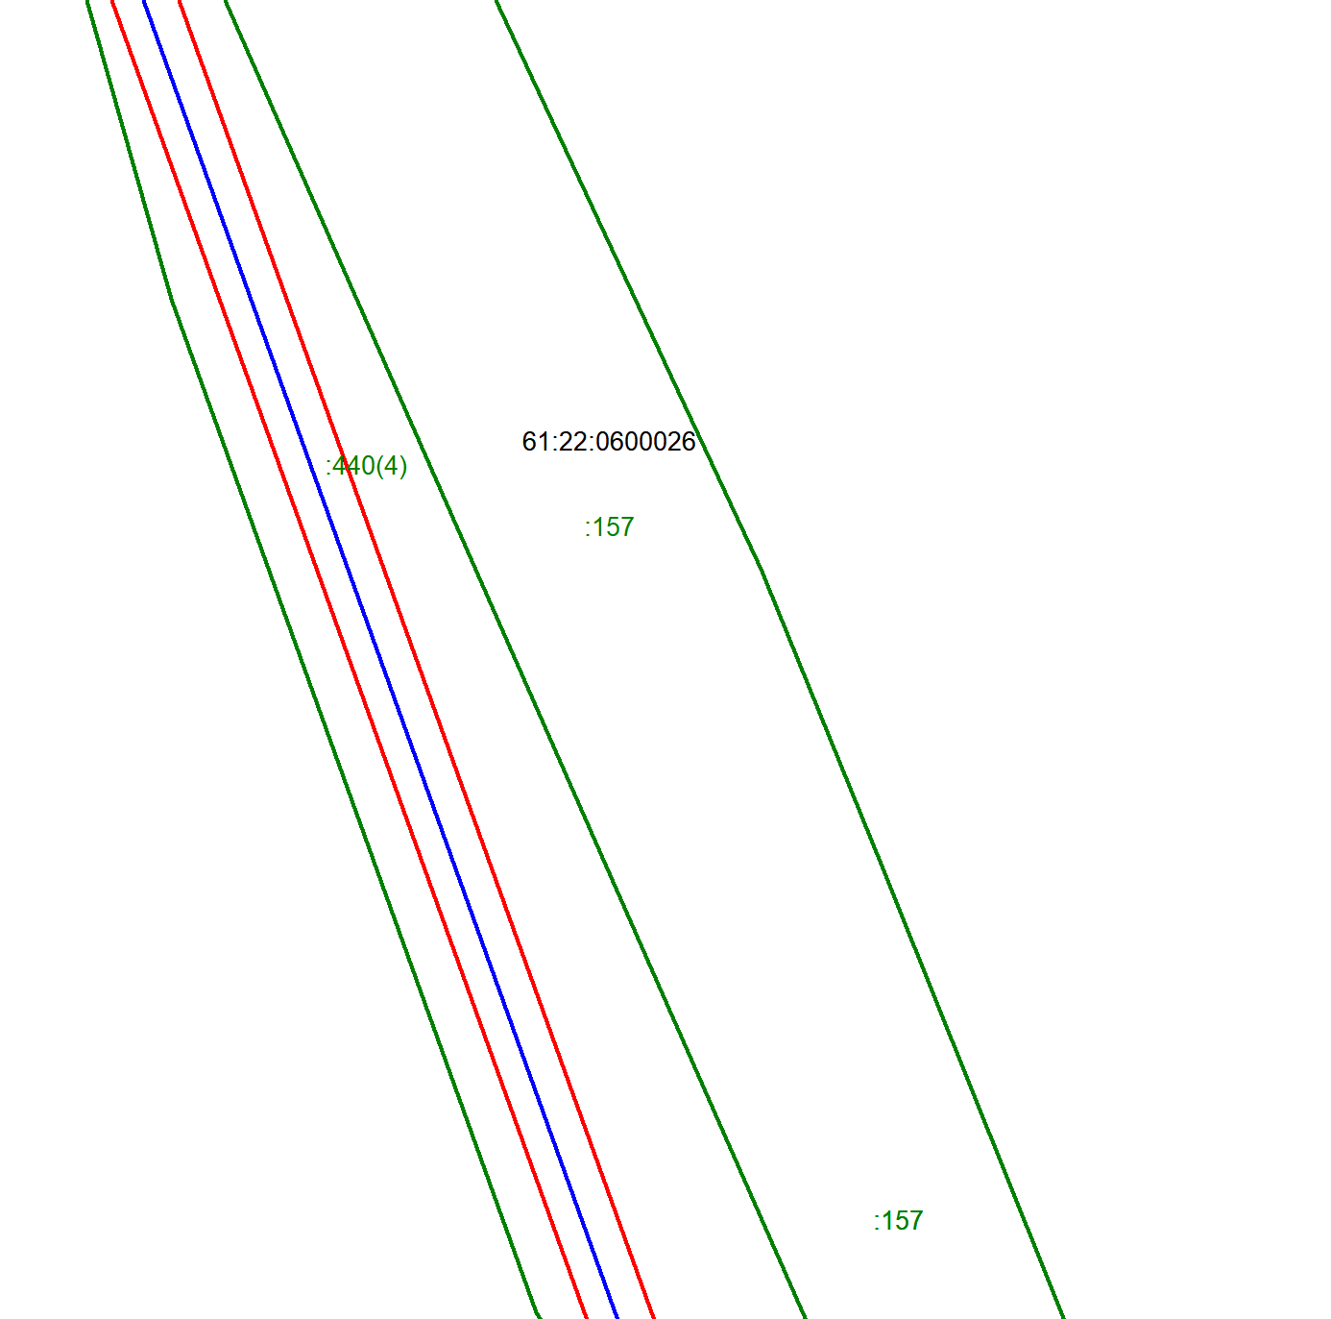
Масштаб 1:2000
Используемые условные знаки и обозначения приведены на отдельной странице в конце раздела.

Выносной лист №56
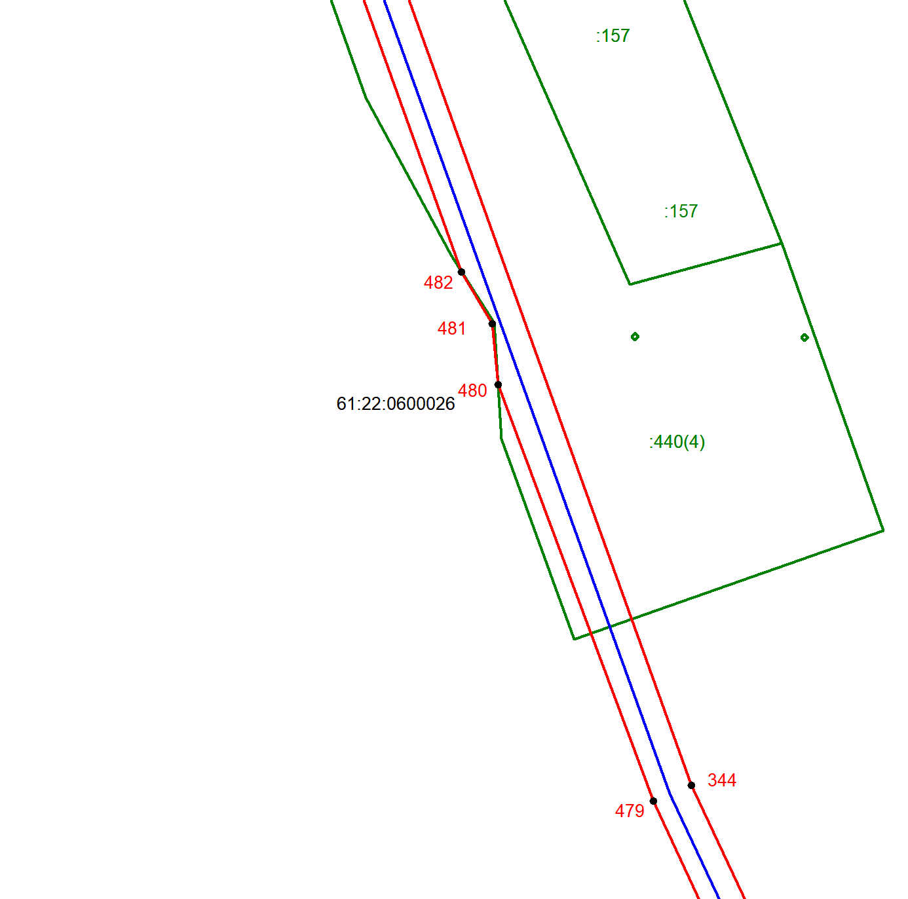
Масштаб 1:2000
Используемые условные знаки и обозначения приведены на отдельной странице в конце раздела.

Выносной лист №57
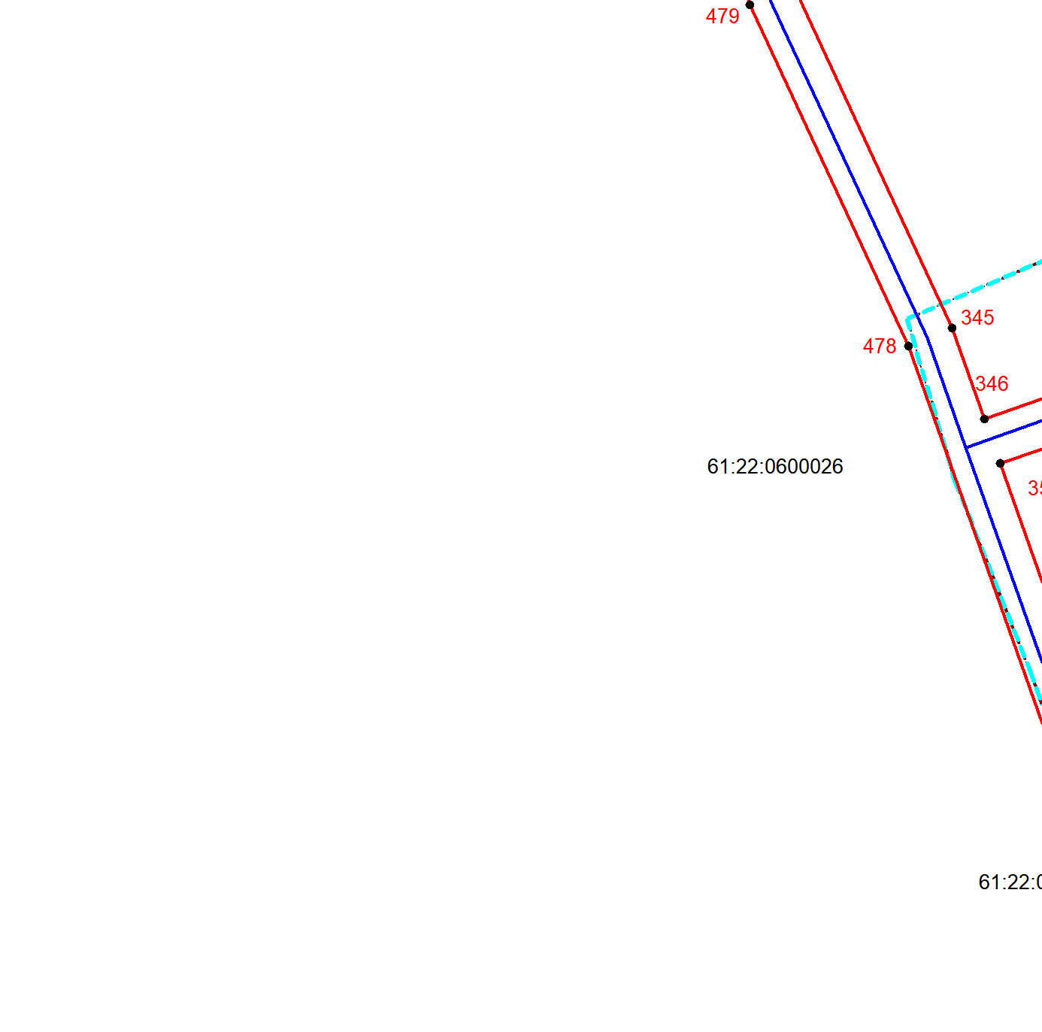
Масштаб 1:2000
Используемые условные знаки и обозначения приведены на отдельной странице в конце раздела.

Выносной лист №58
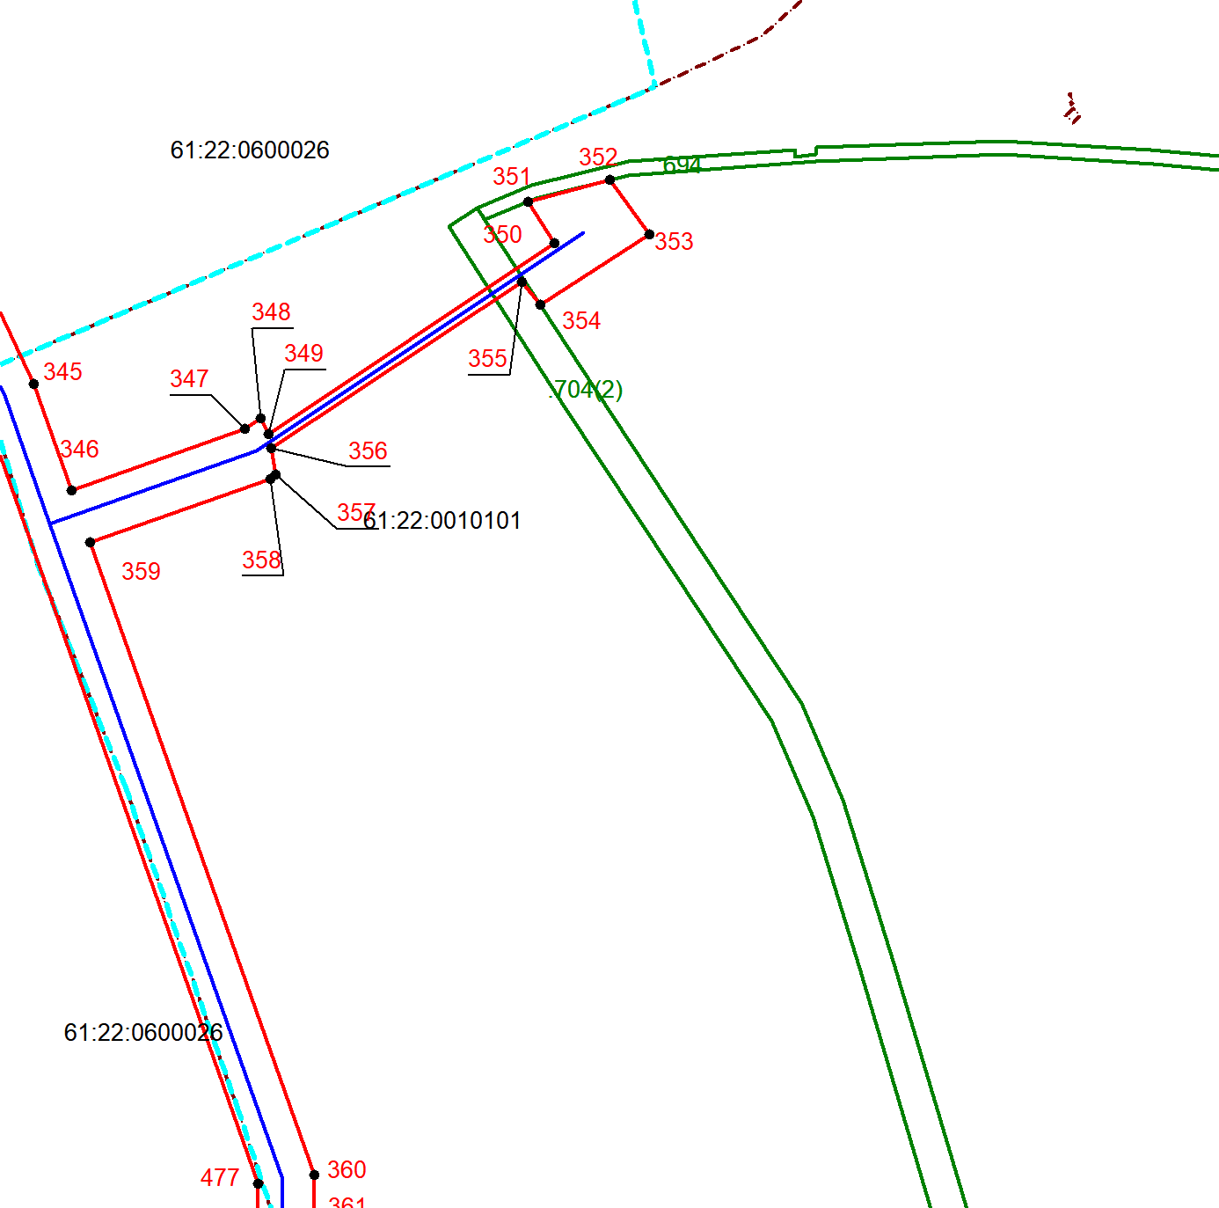
Масштаб 1:2000
Используемые условные знаки и обозначения приведены на отдельной странице в конце раздела.

Выносной лист №59
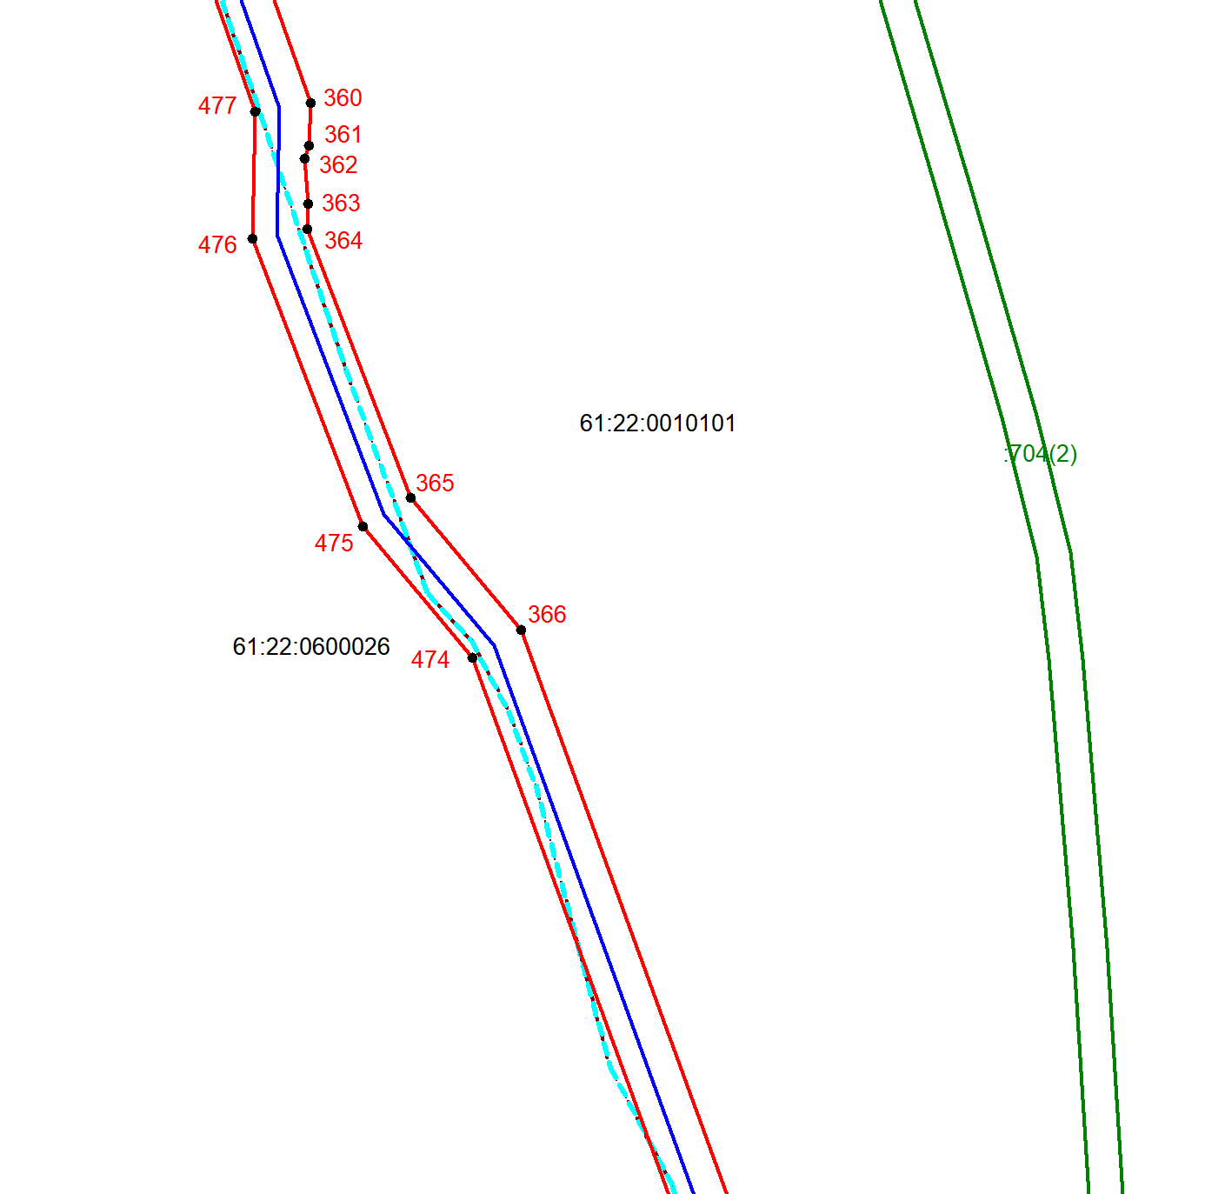
Масштаб 1:2000
Используемые условные знаки и обозначения приведены на отдельной странице в конце раздела.

Выносной лист №60
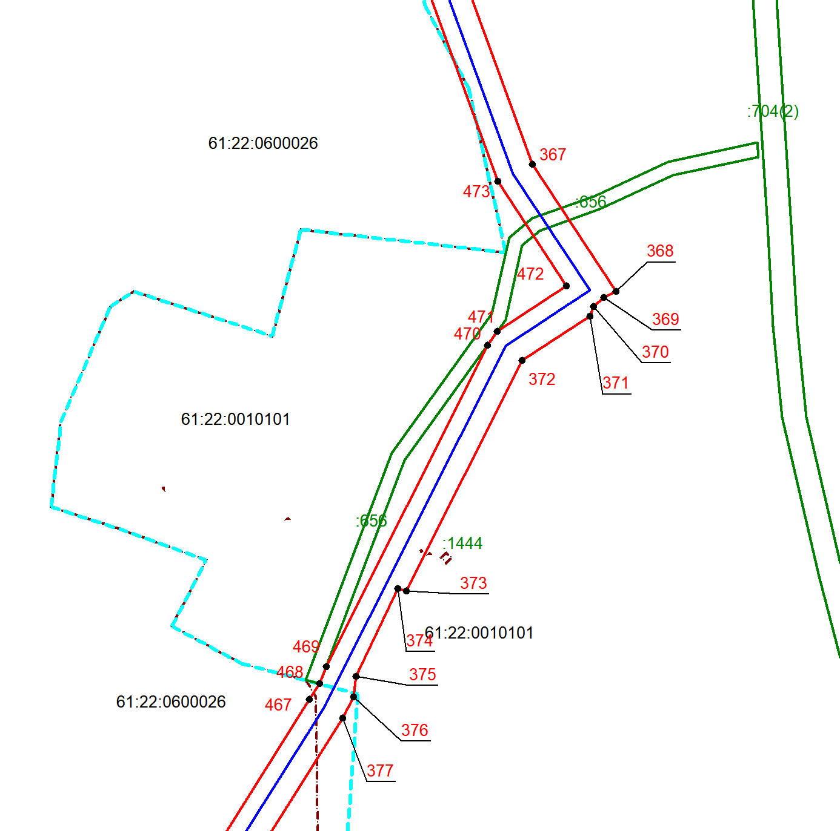
Масштаб 1:2000
Используемые условные знаки и обозначения приведены на отдельной странице в конце раздела.

Выносной лист №61
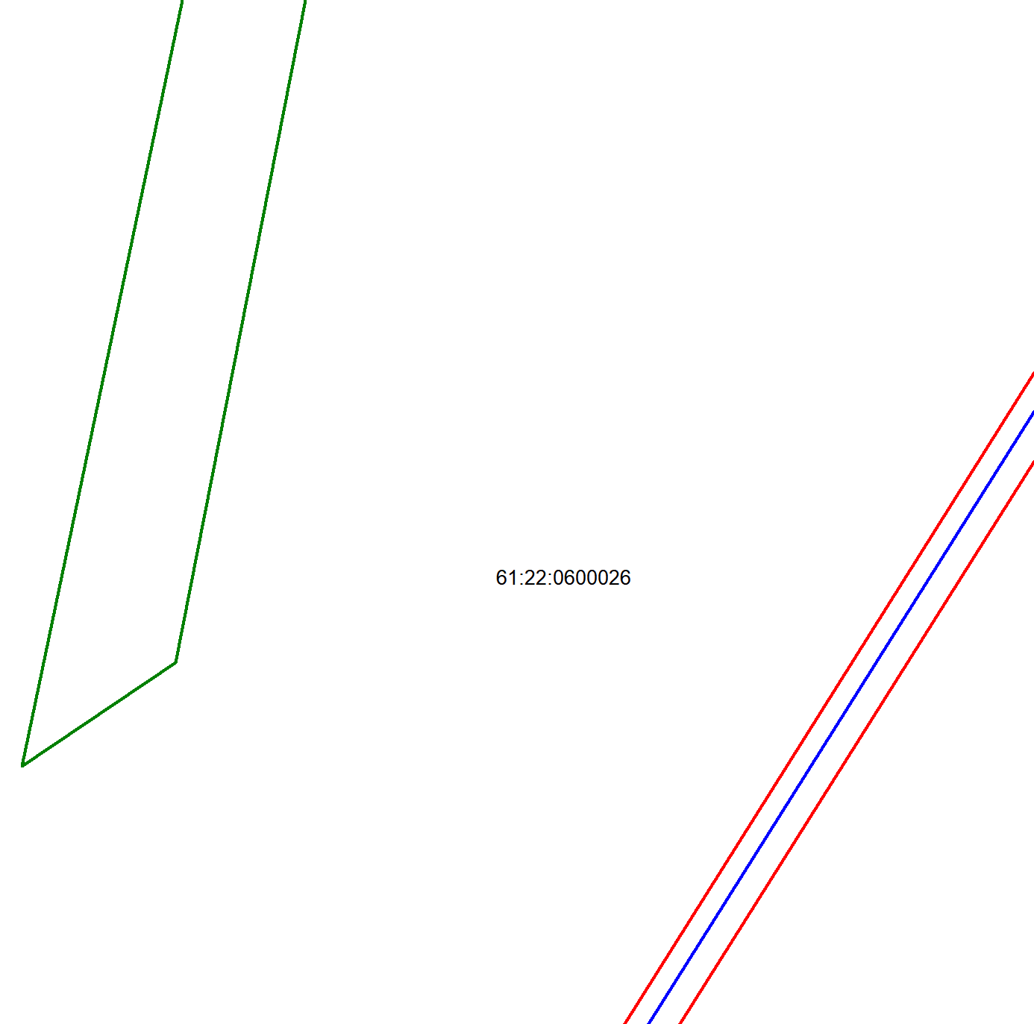
Масштаб 1:2000
Используемые условные знаки и обозначения приведены на отдельной странице в конце раздела.

Выносной лист №62
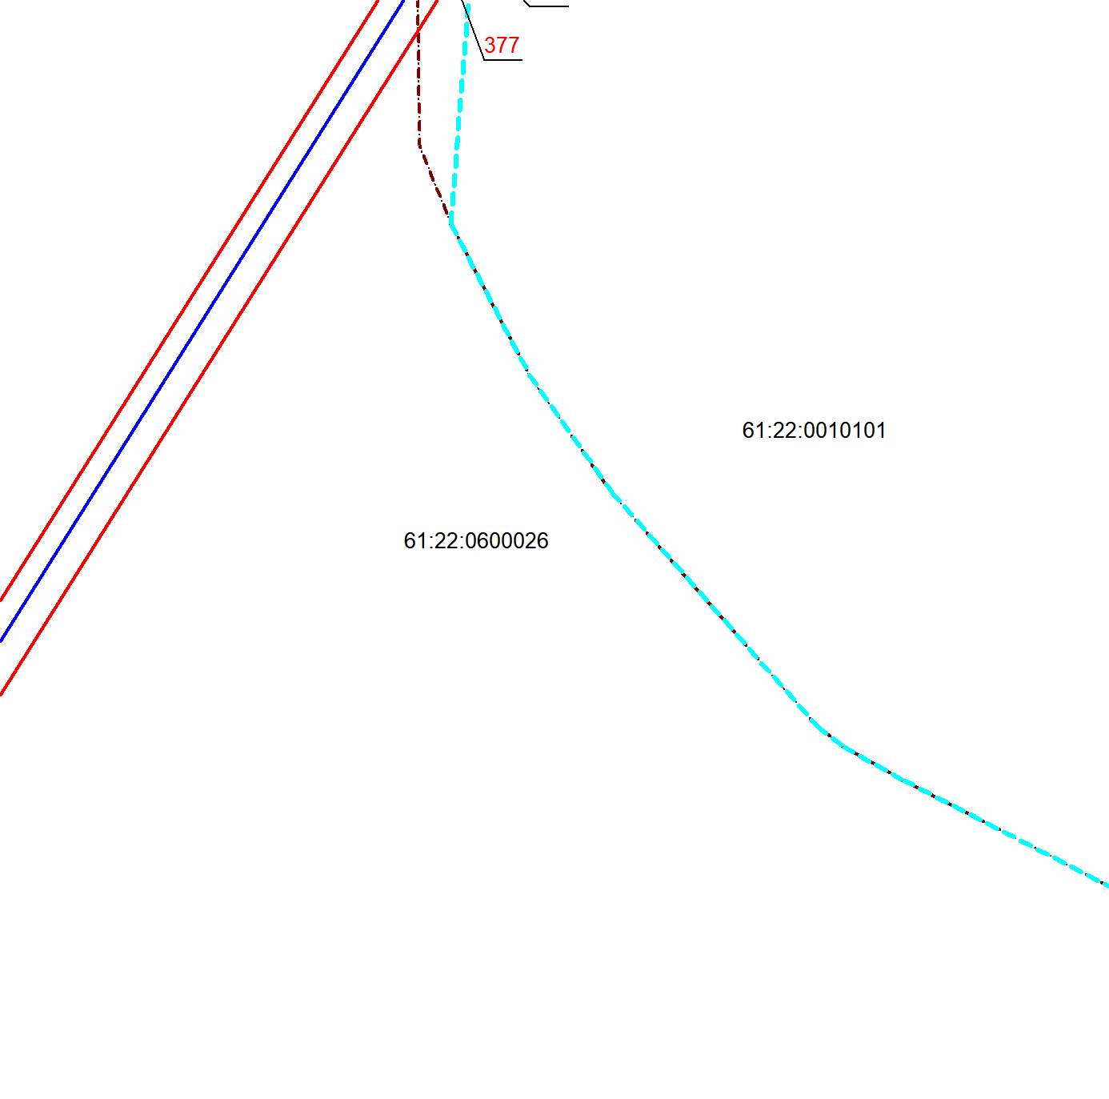
Масштаб 1:2000
Используемые условные знаки и обозначения приведены на отдельной странице в конце раздела.

Выносной лист №63
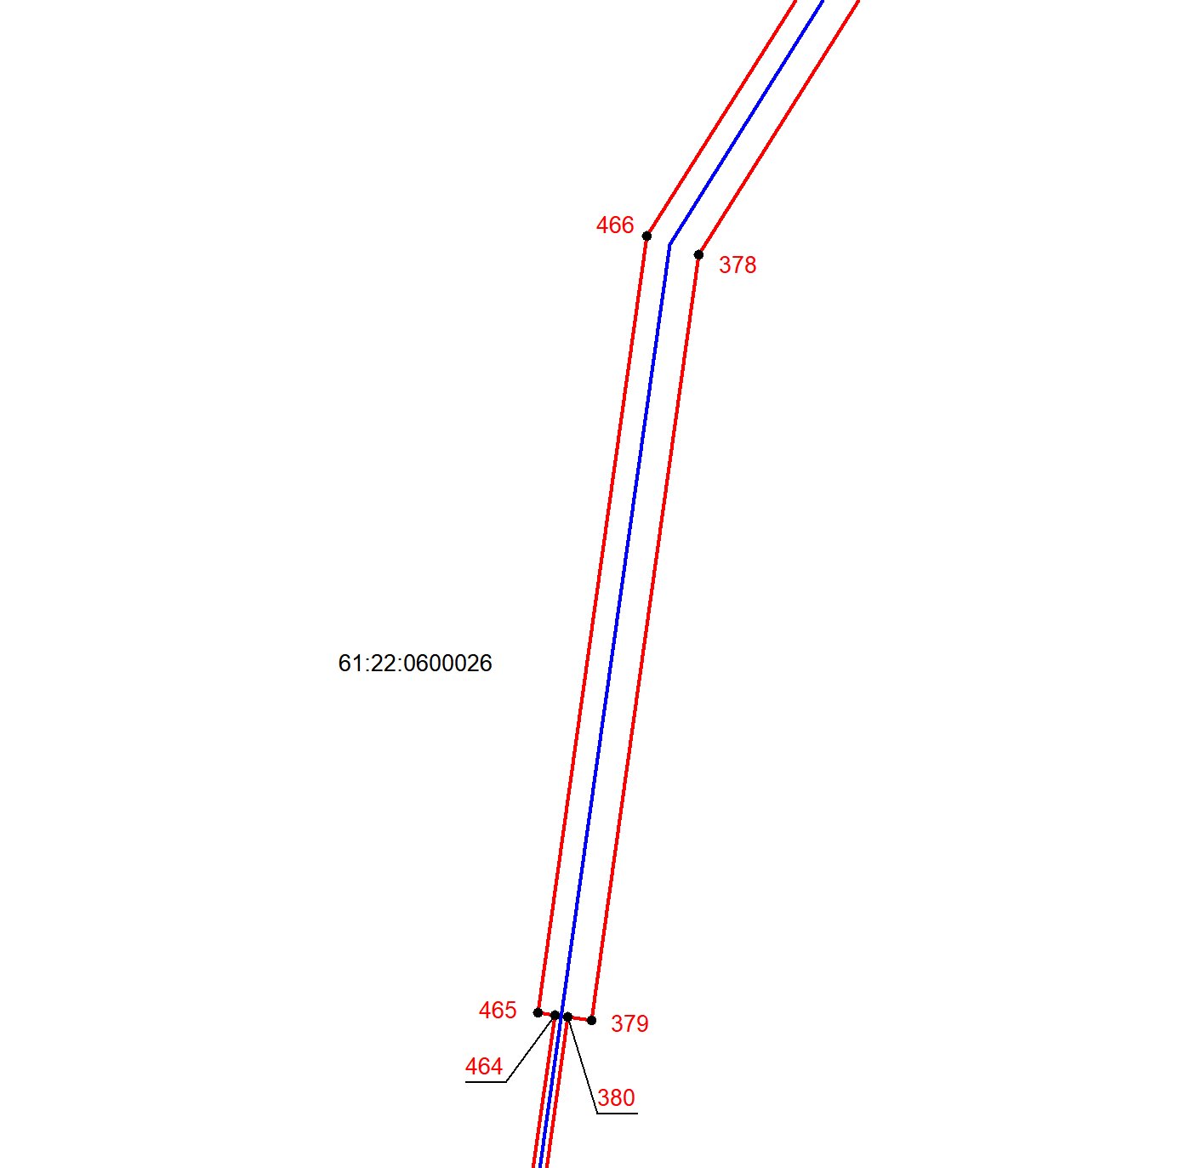
Масштаб 1:2000
Используемые условные знаки и обозначения приведены на отдельной странице в конце раздела.

Выносной лист №64
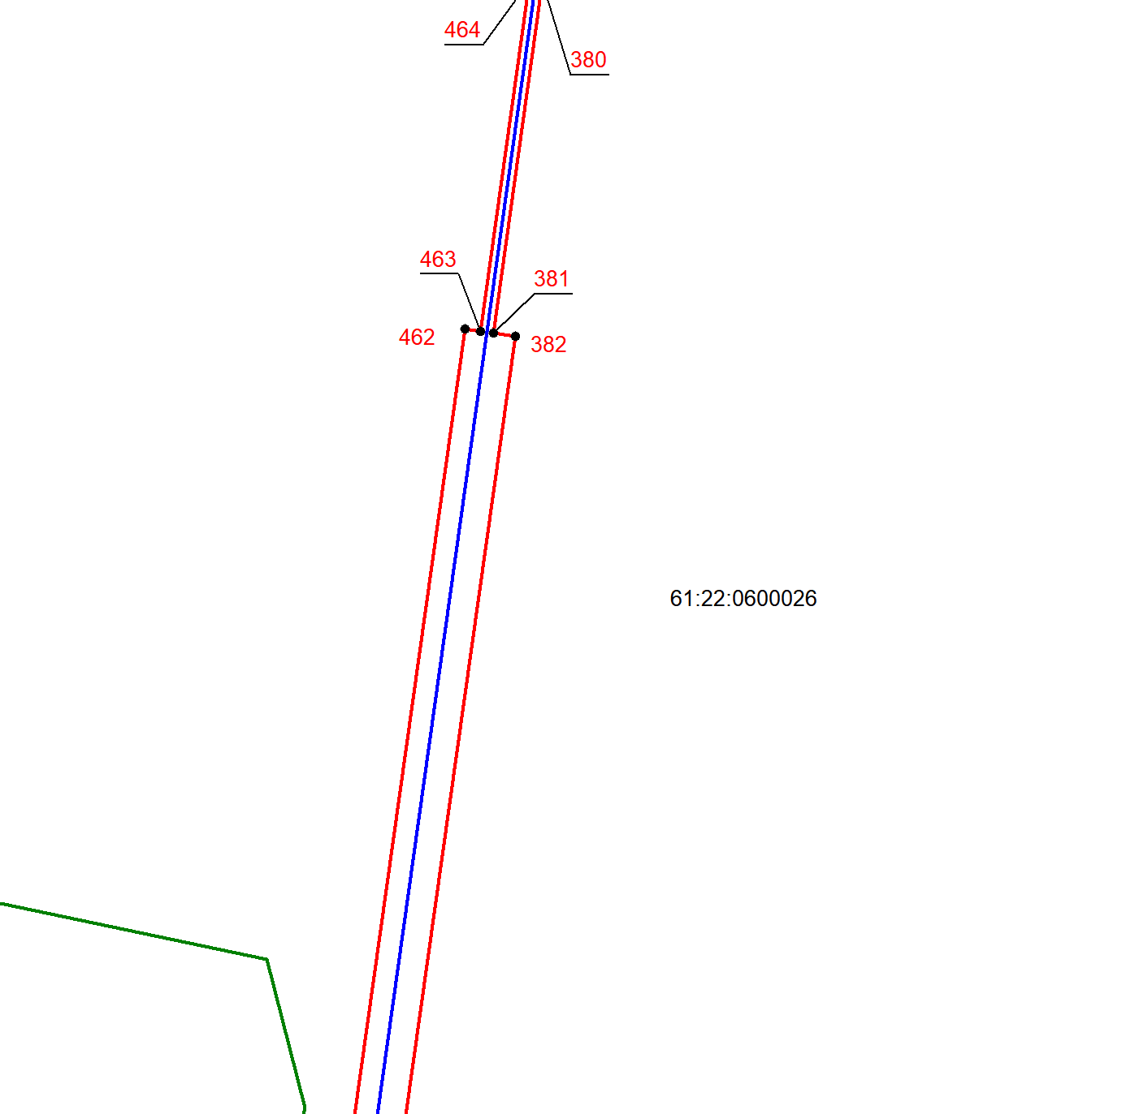
Масштаб 1:2000
Используемые условные знаки и обозначения приведены на отдельной странице в конце раздела.

Выносной лист №65
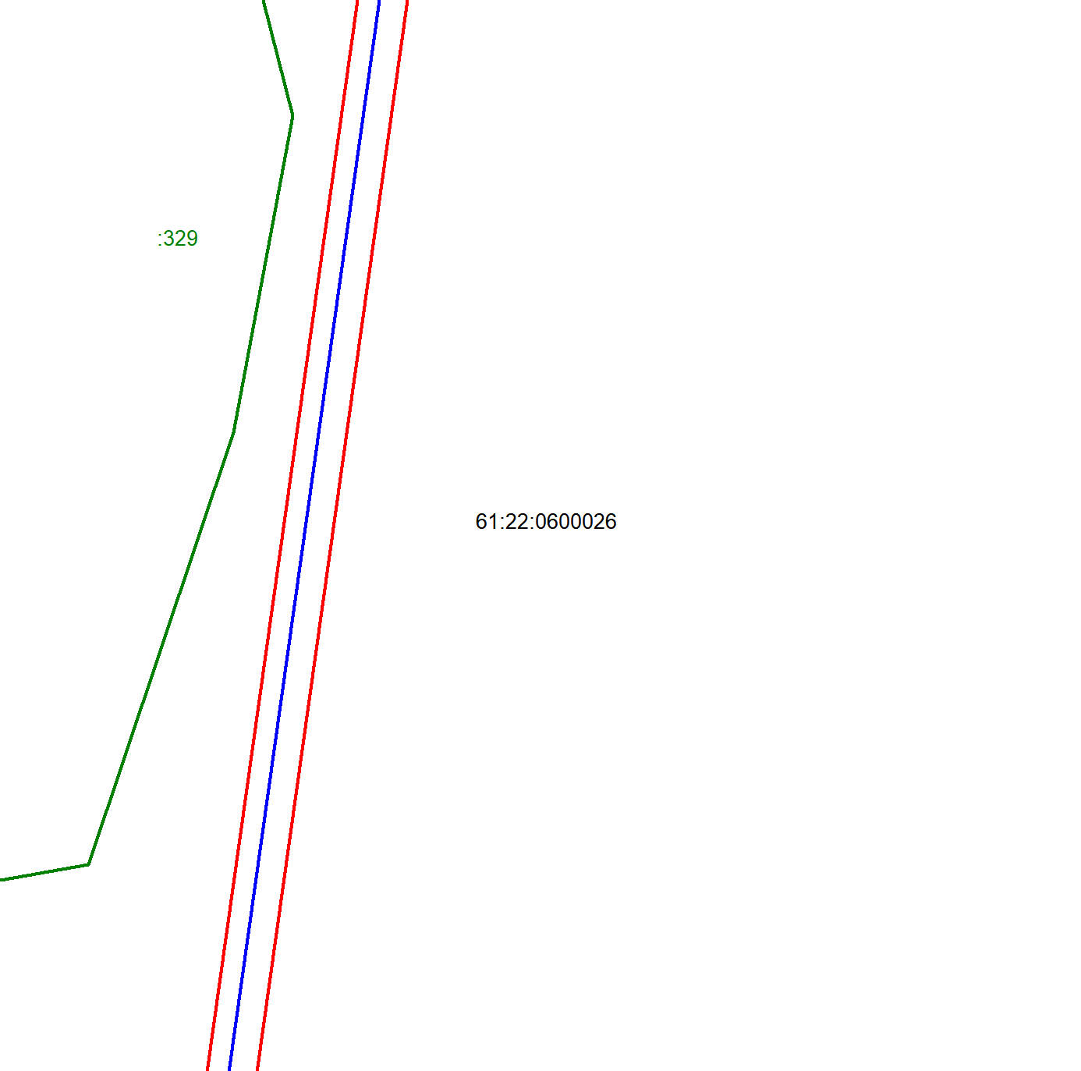
Масштаб 1:2000
Используемые условные знаки и обозначения приведены на отдельной странице в конце раздела.

Выносной лист №66
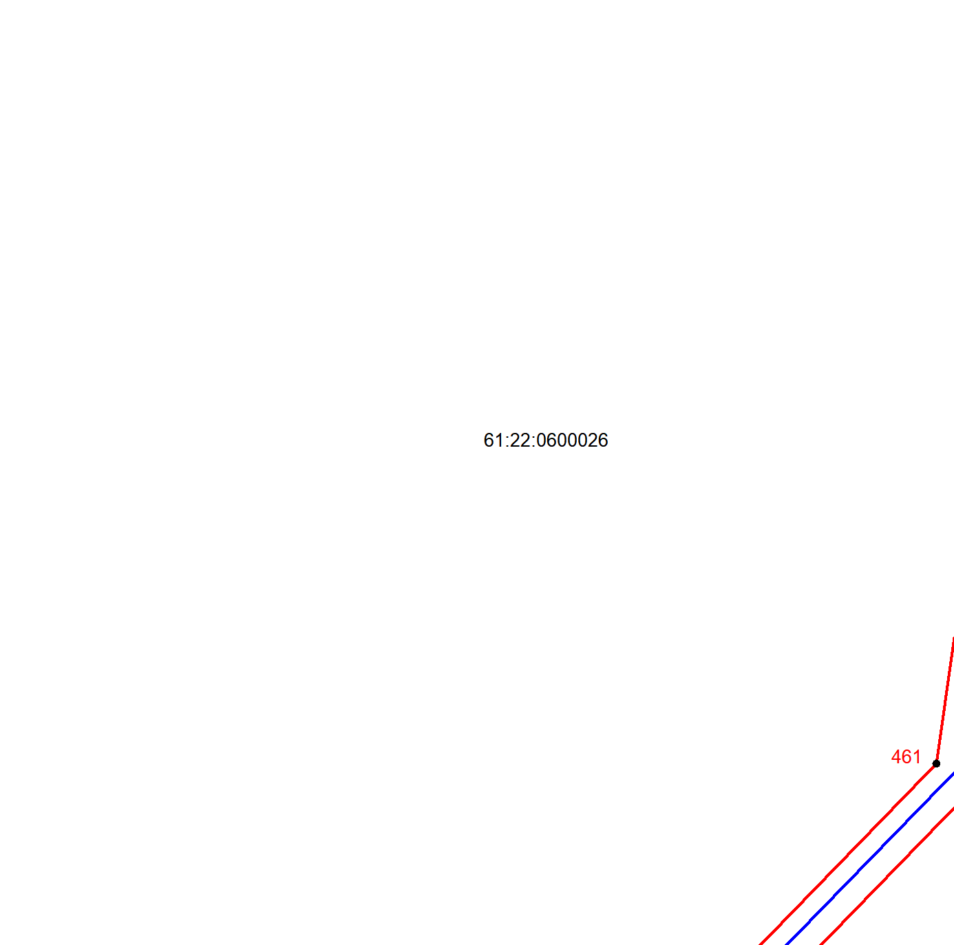
Масштаб 1:2000
Используемые условные знаки и обозначения приведены на отдельной странице в конце раздела.

Выносной лист №67
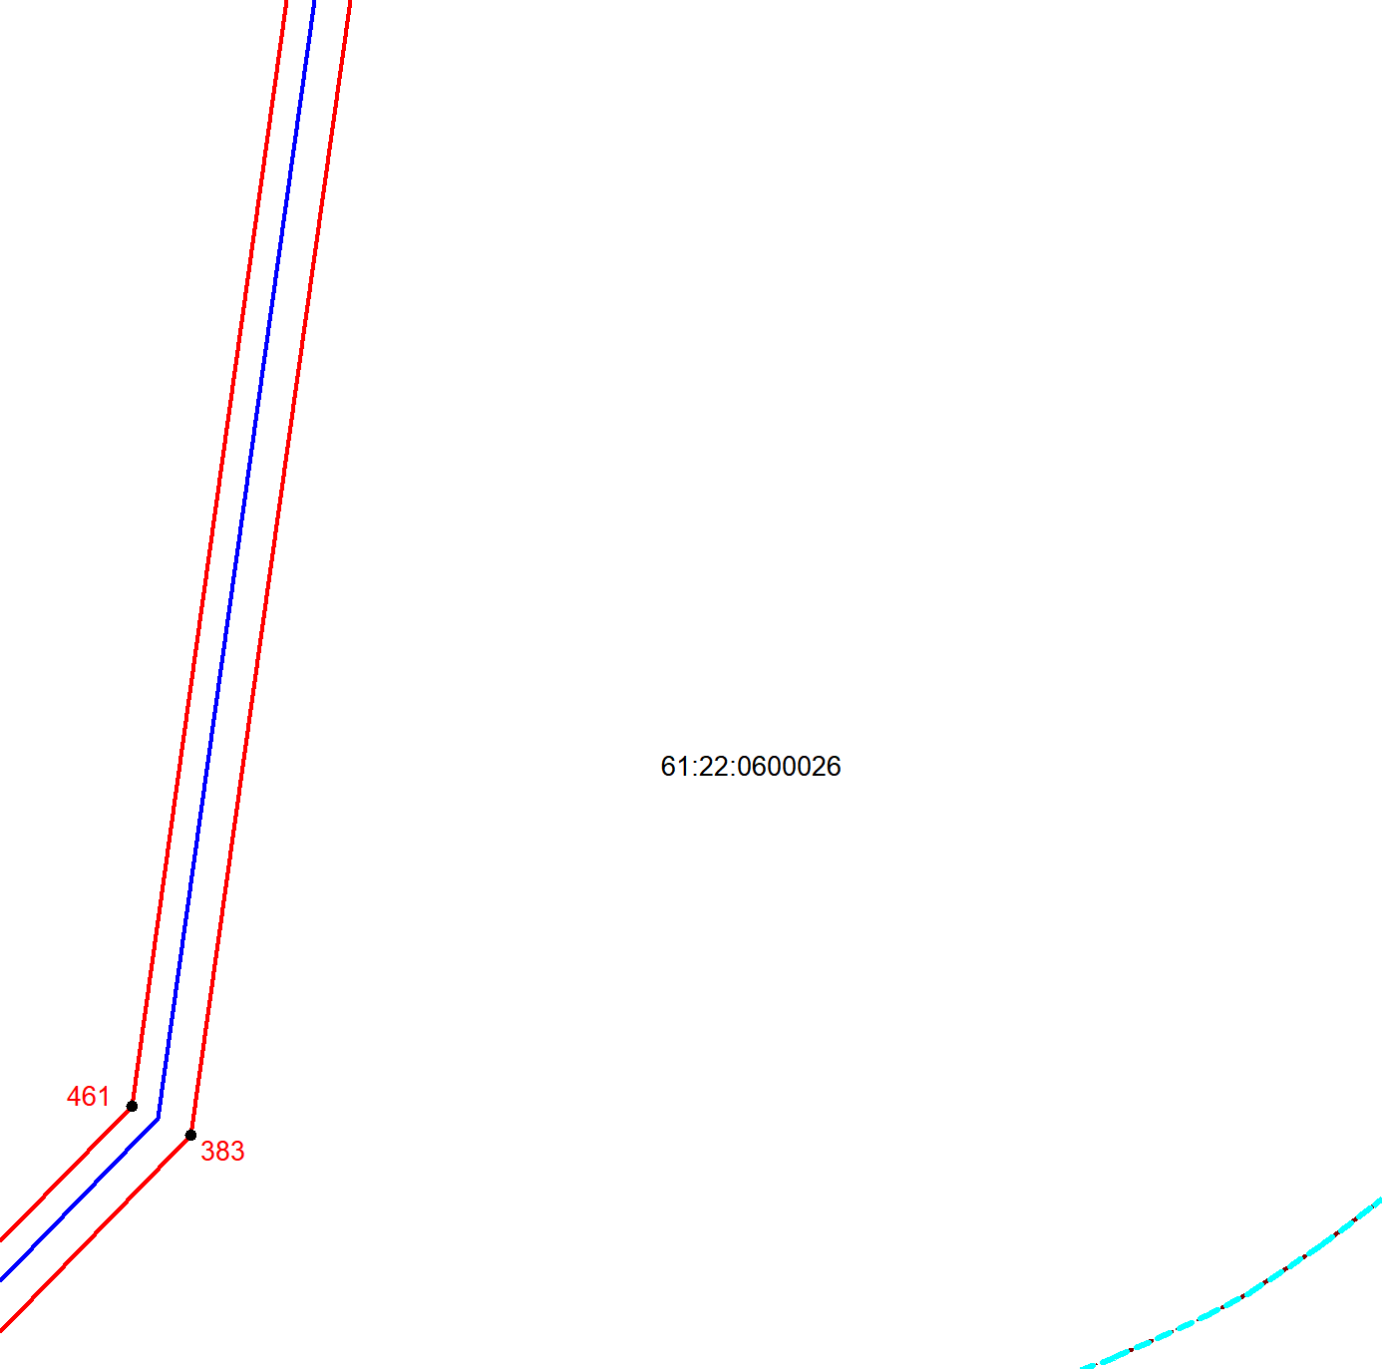
Масштаб 1:2000
Используемые условные знаки и обозначения приведены на отдельной странице в конце раздела.

Выносной лист №68
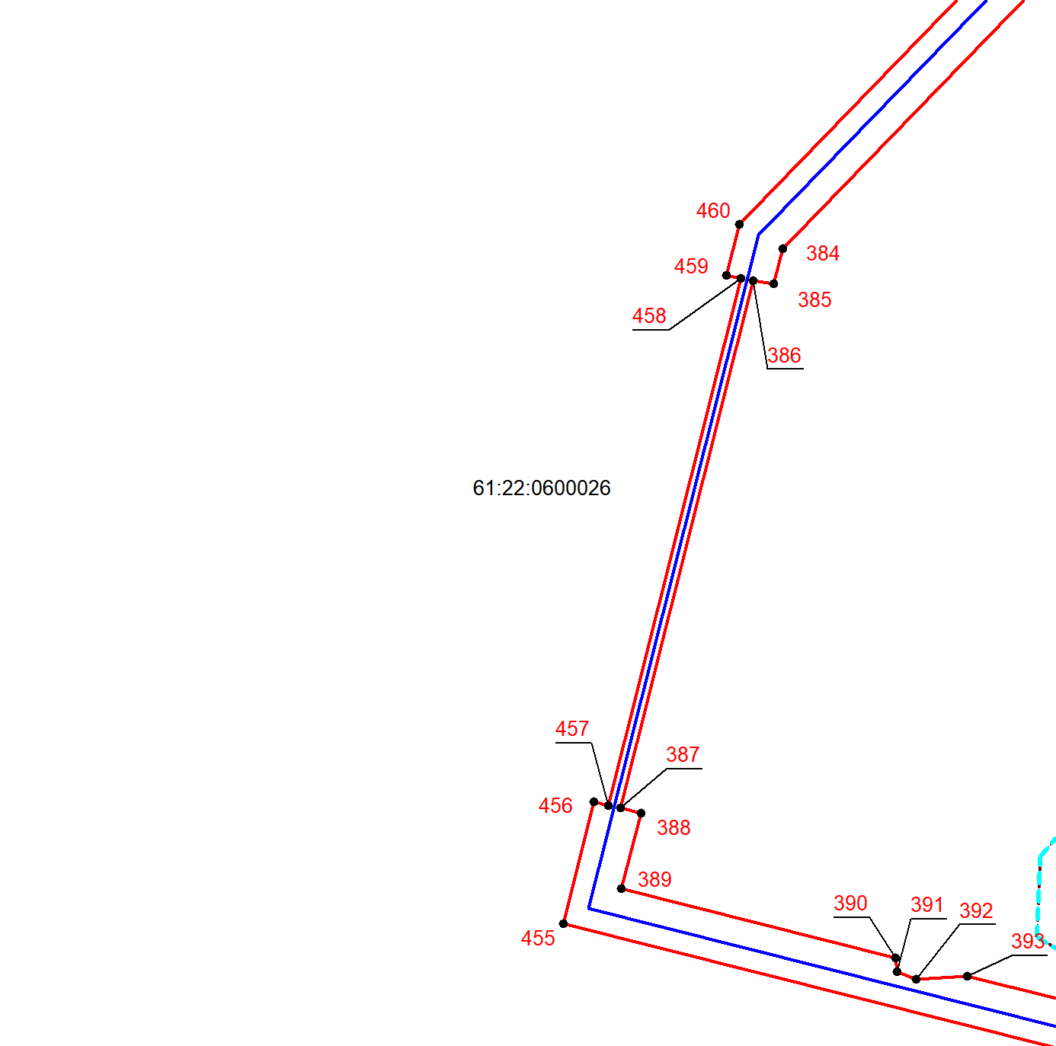
Масштаб 1:2000
Используемые условные знаки и обозначения приведены на отдельной странице в конце раздела.

Выносной лист №69
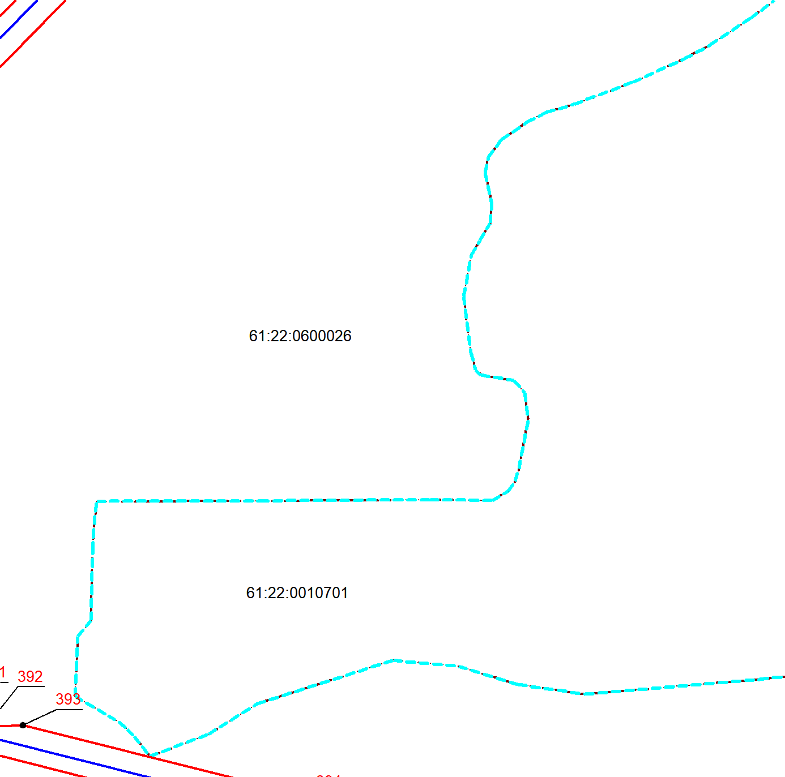
Масштаб 1:2000
Используемые условные знаки и обозначения приведены на отдельной странице в конце раздела.

Выносной лист №70
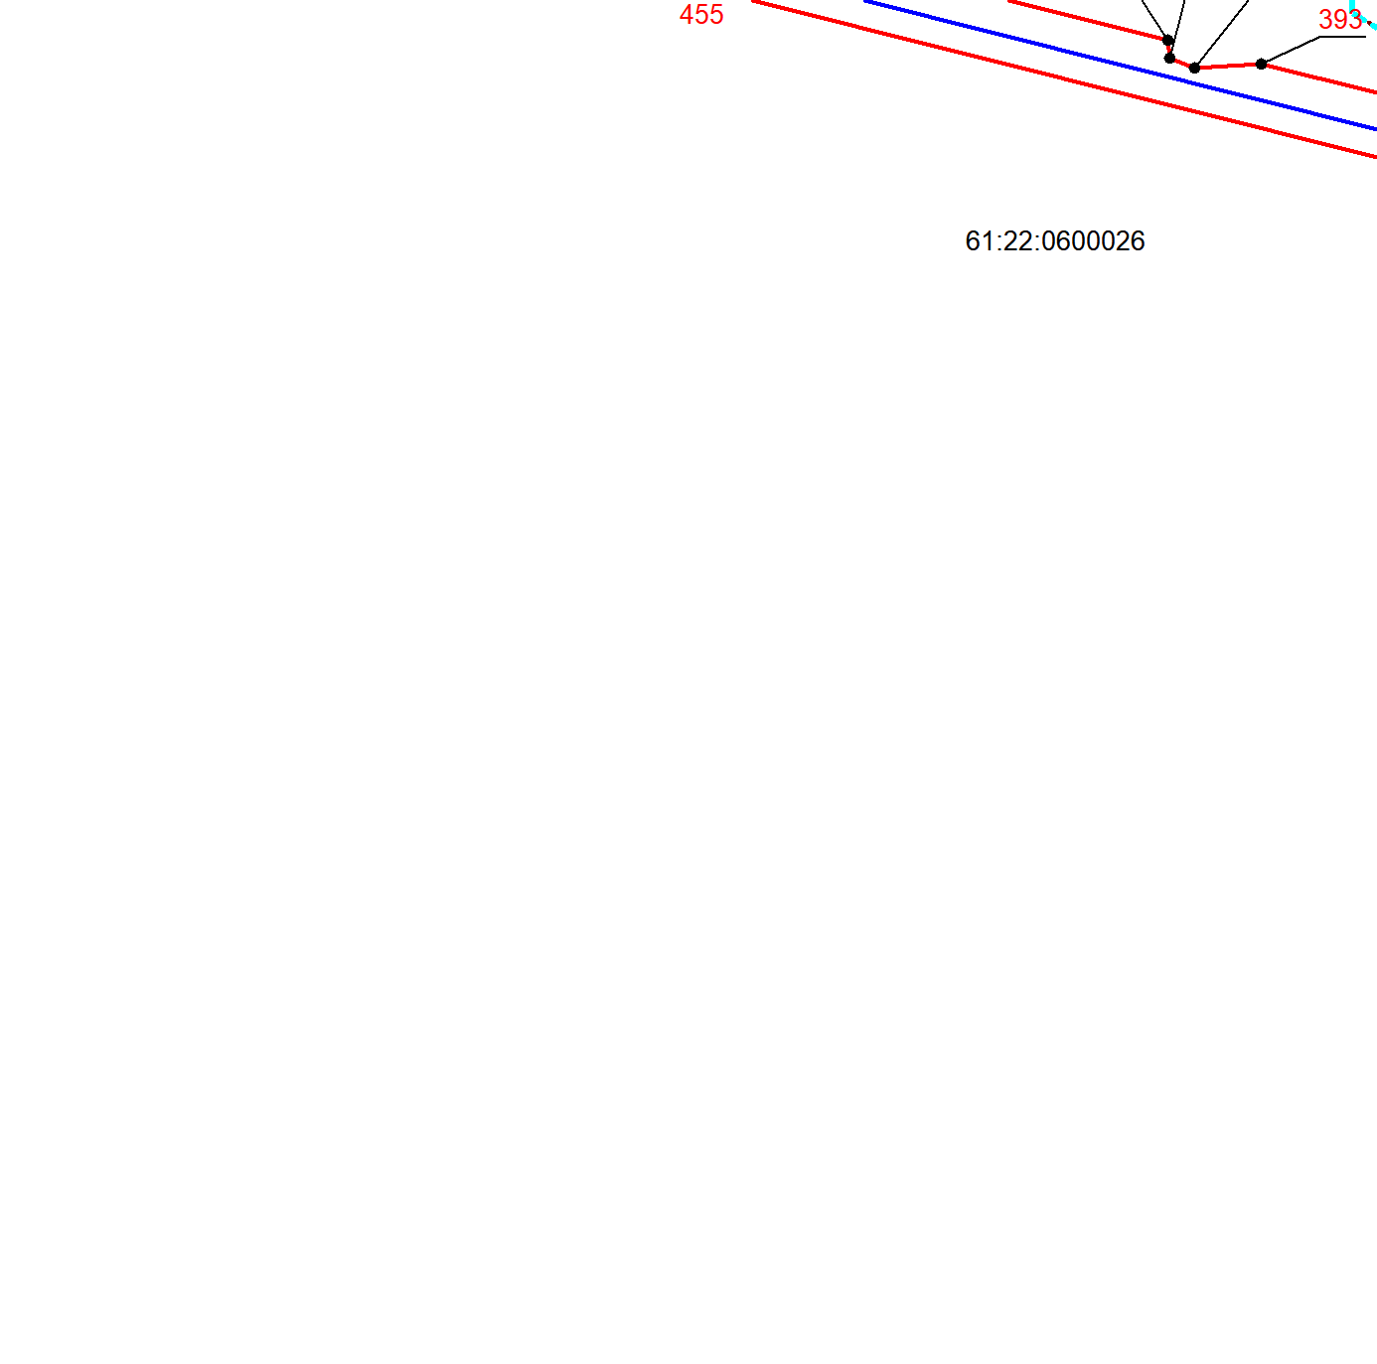
Масштаб 1:2000
Используемые условные знаки и обозначения приведены на отдельной странице в конце раздела.

Выносной лист №71
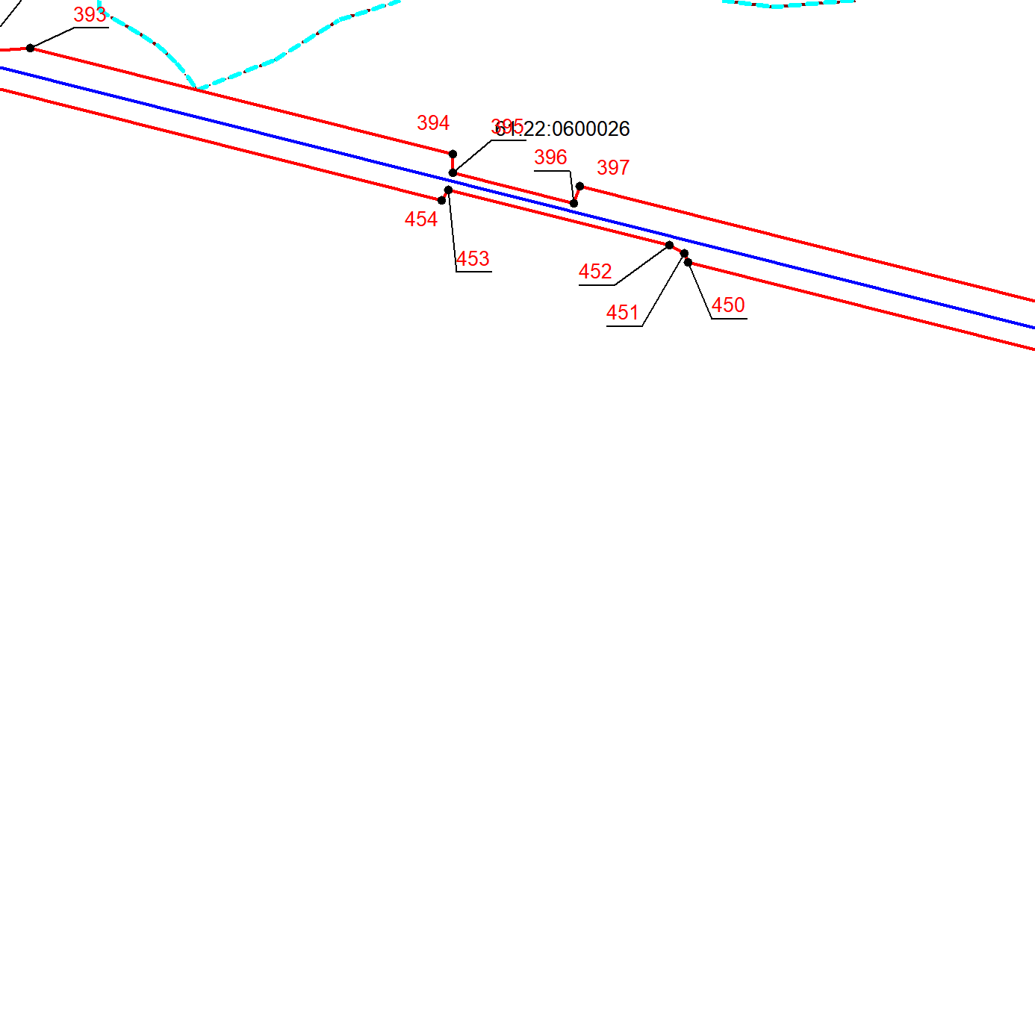
Масштаб 1:2000
Используемые условные знаки и обозначения приведены на отдельной странице в конце раздела.

Выносной лист №72
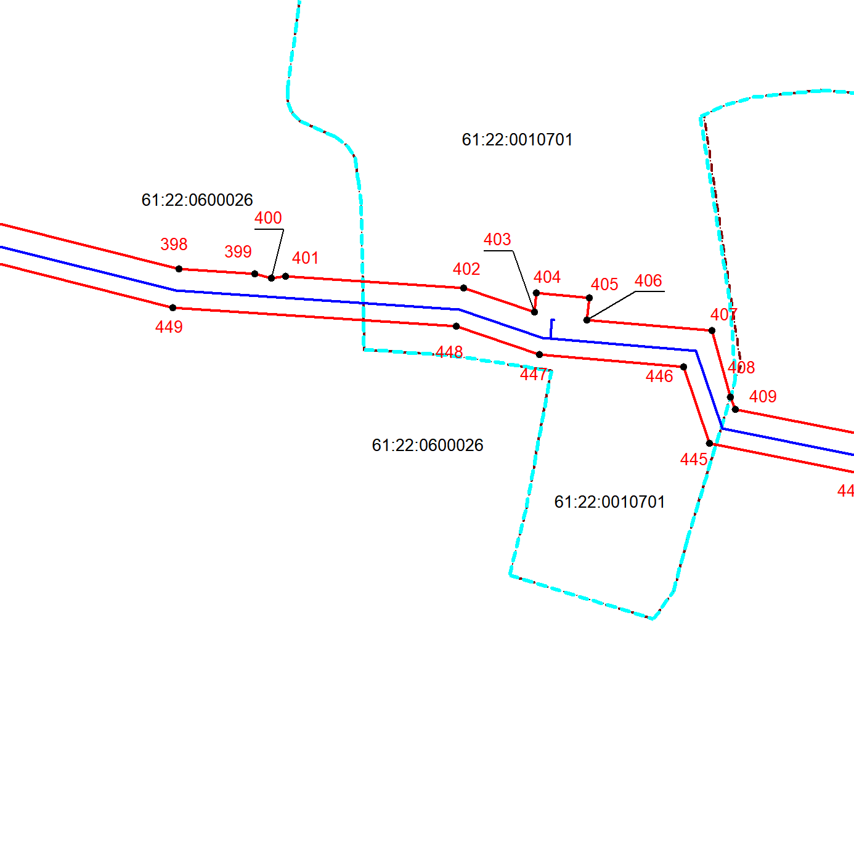
Масштаб 1:2000
Используемые условные знаки и обозначения приведены на отдельной странице в конце раздела.

Выносной лист №73
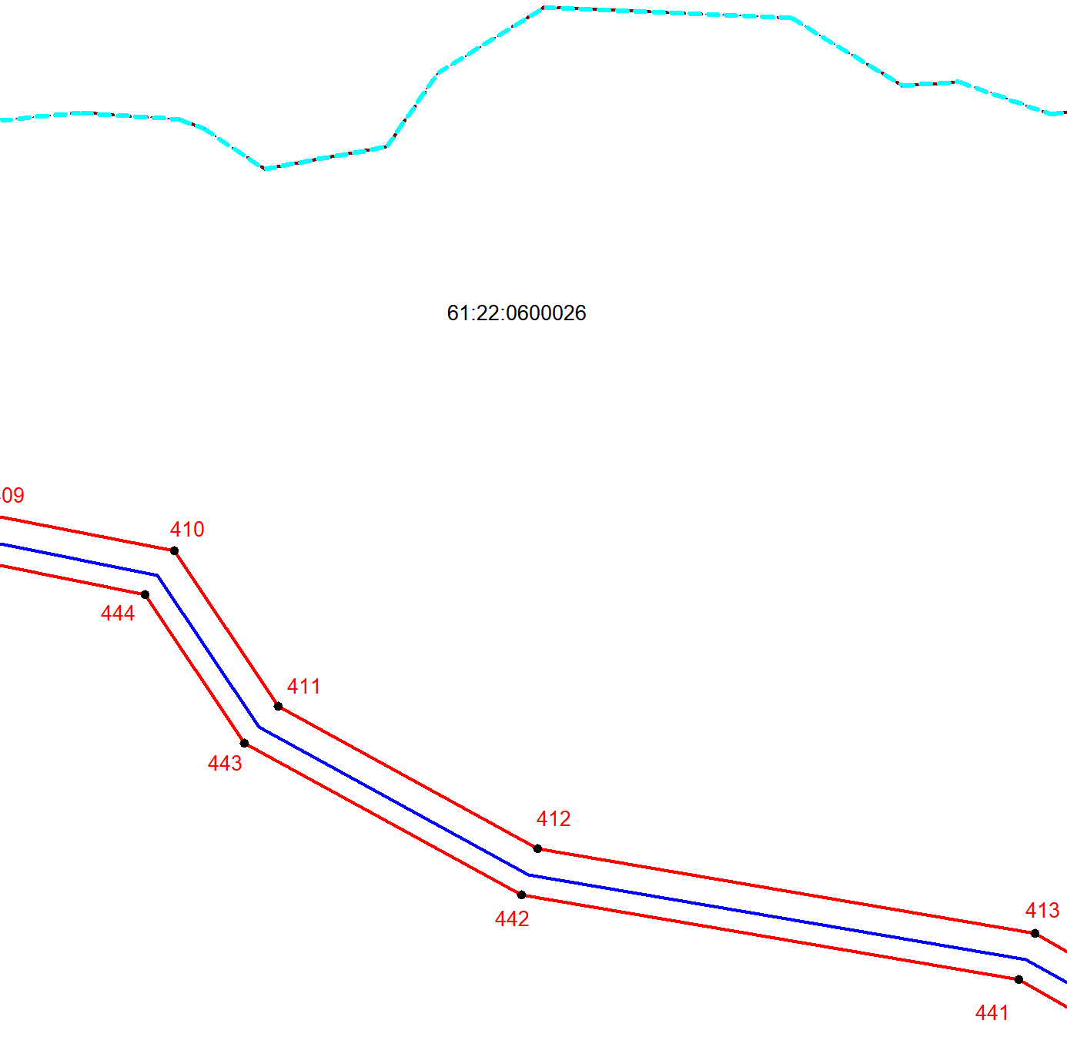
Масштаб 1:2000
Используемые условные знаки и обозначения приведены на отдельной странице в конце раздела.

Выносной лист №74
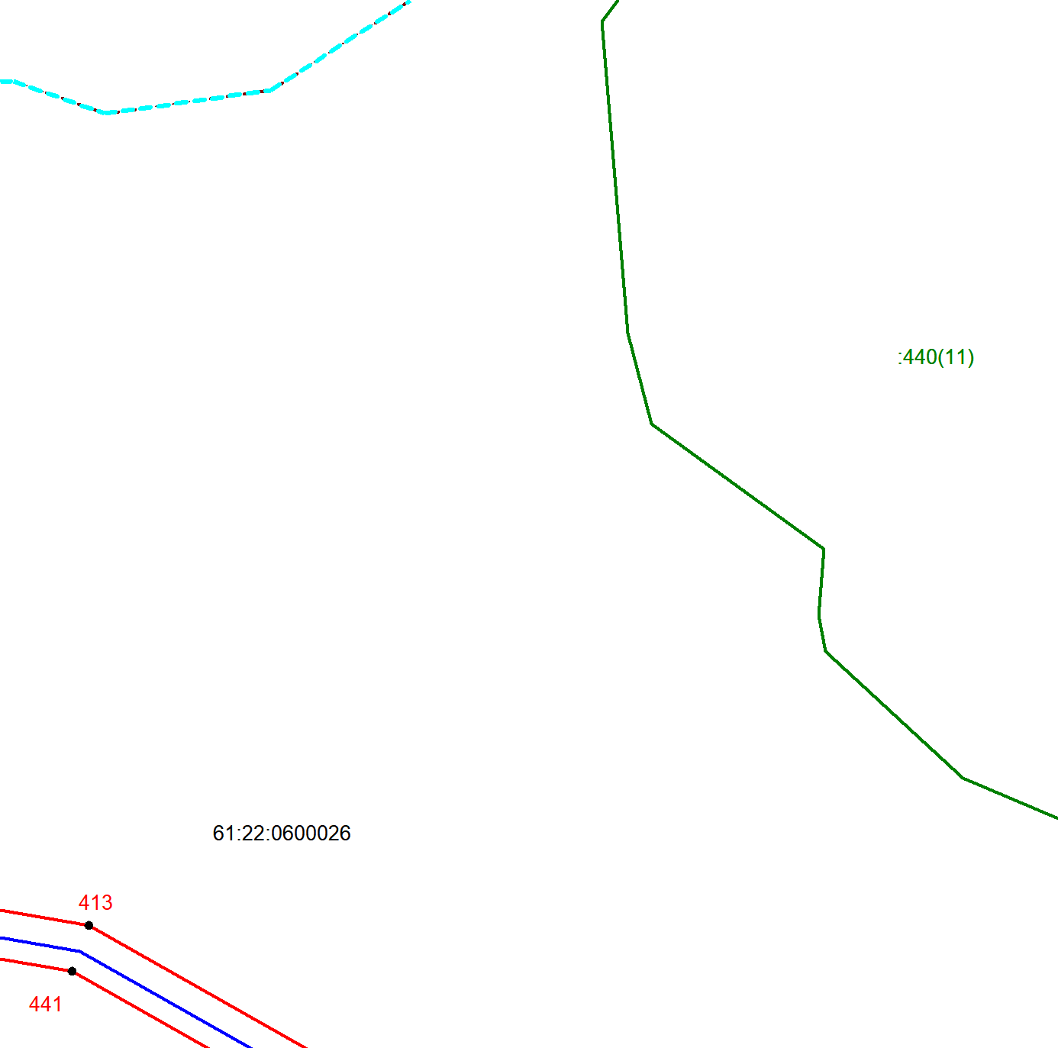
Масштаб 1:2000
Используемые условные знаки и обозначения приведены на отдельной странице в конце раздела.

Выносной лист №75
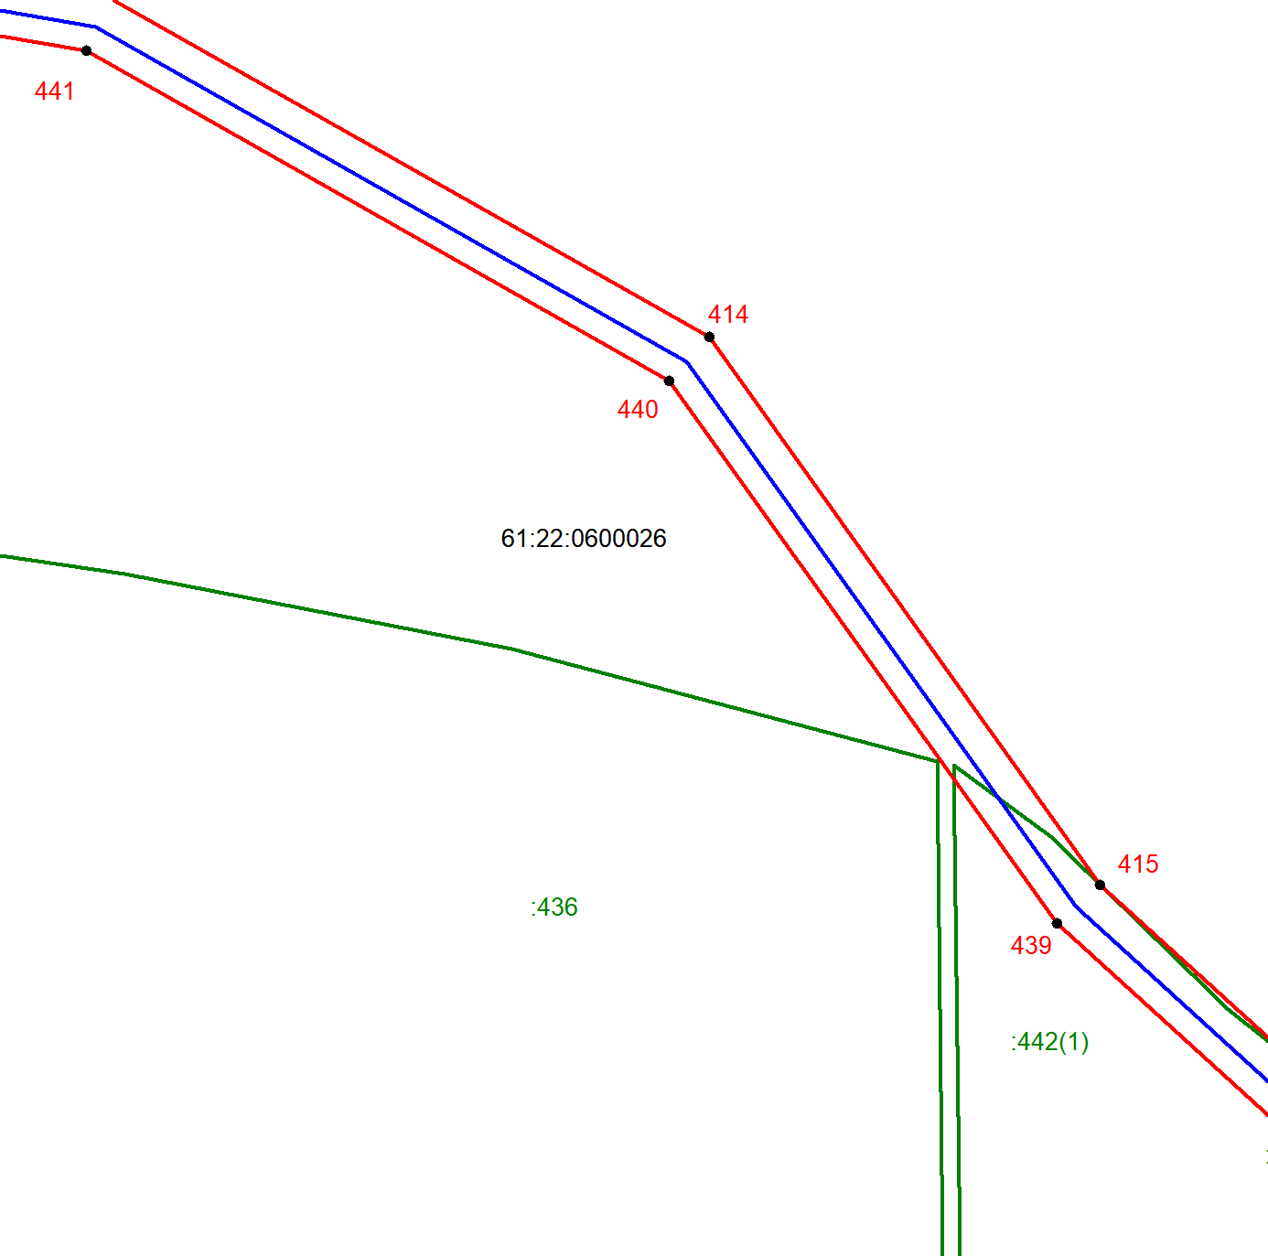
Масштаб 1:2000
Используемые условные знаки и обозначения приведены на отдельной странице в конце раздела.

Выносной лист №76
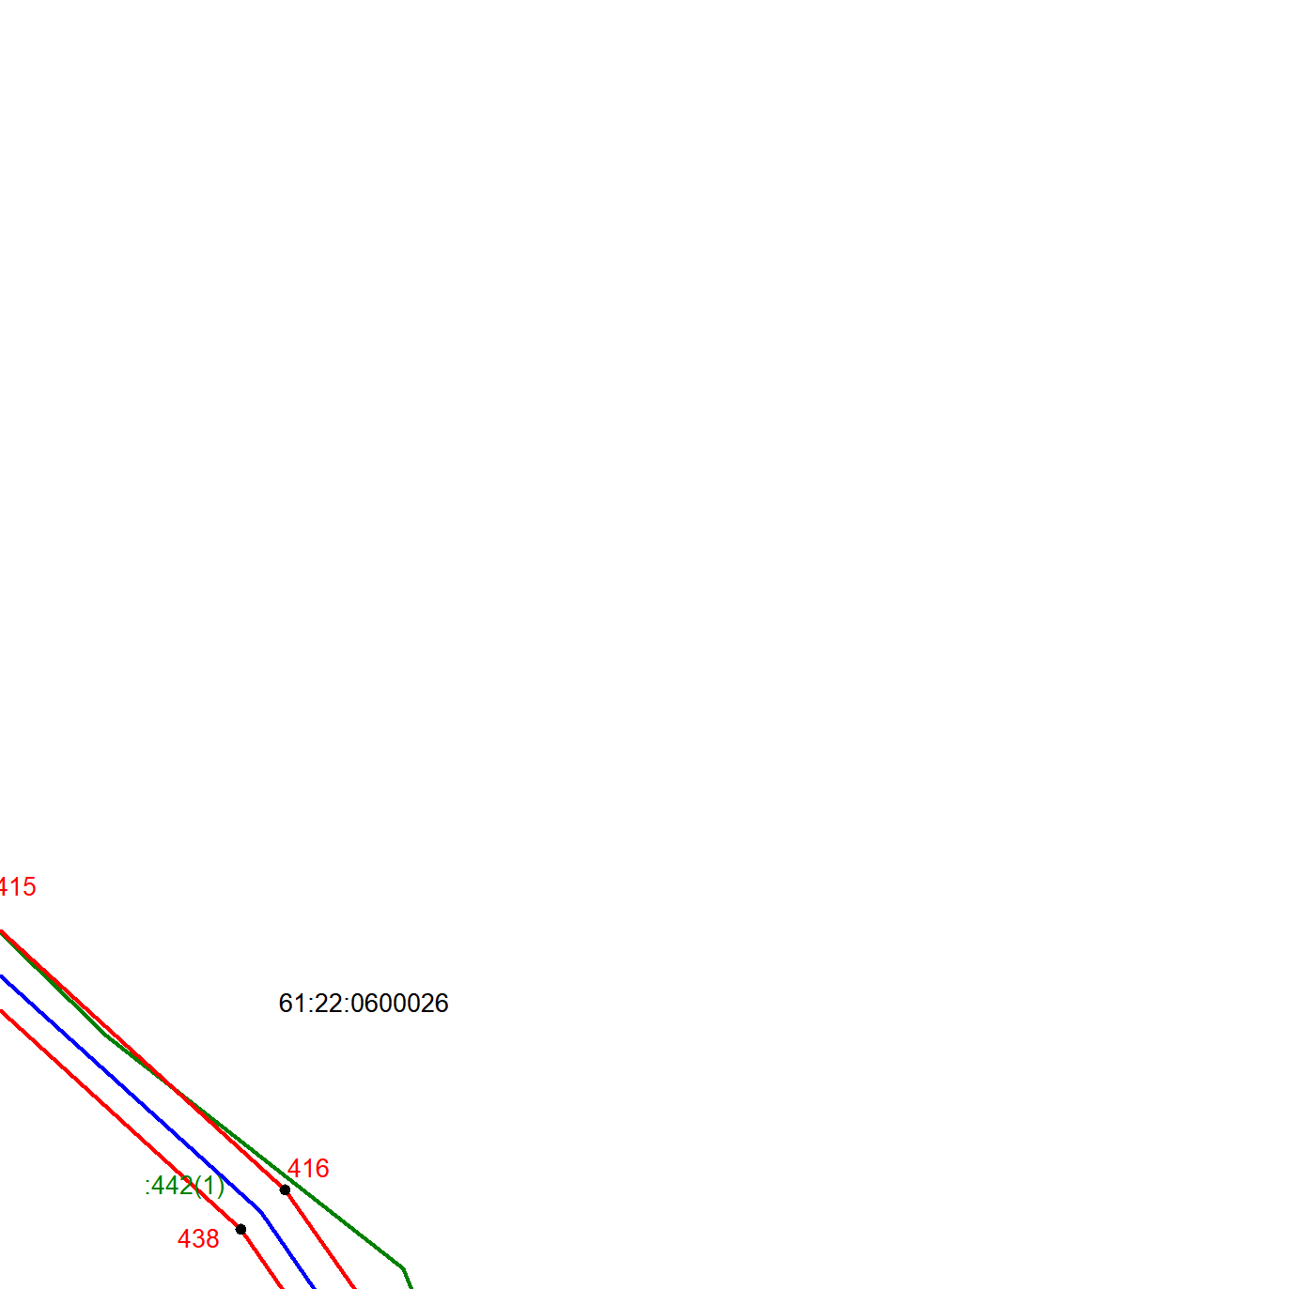
Масштаб 1:2000
Используемые условные знаки и обозначения приведены на отдельной странице в конце раздела.

Выносной лист №77
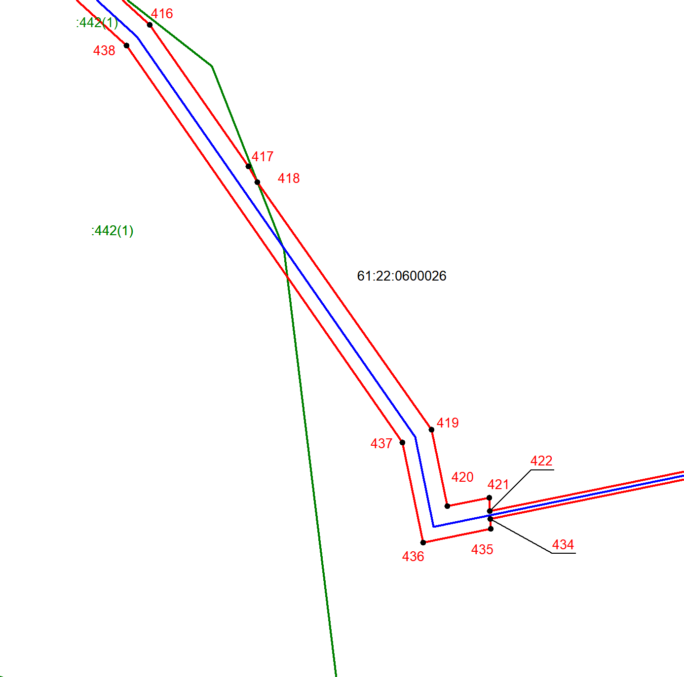
Масштаб 1:2000
Используемые условные знаки и обозначения приведены на отдельной странице в конце раздела.

Выносной лист №78
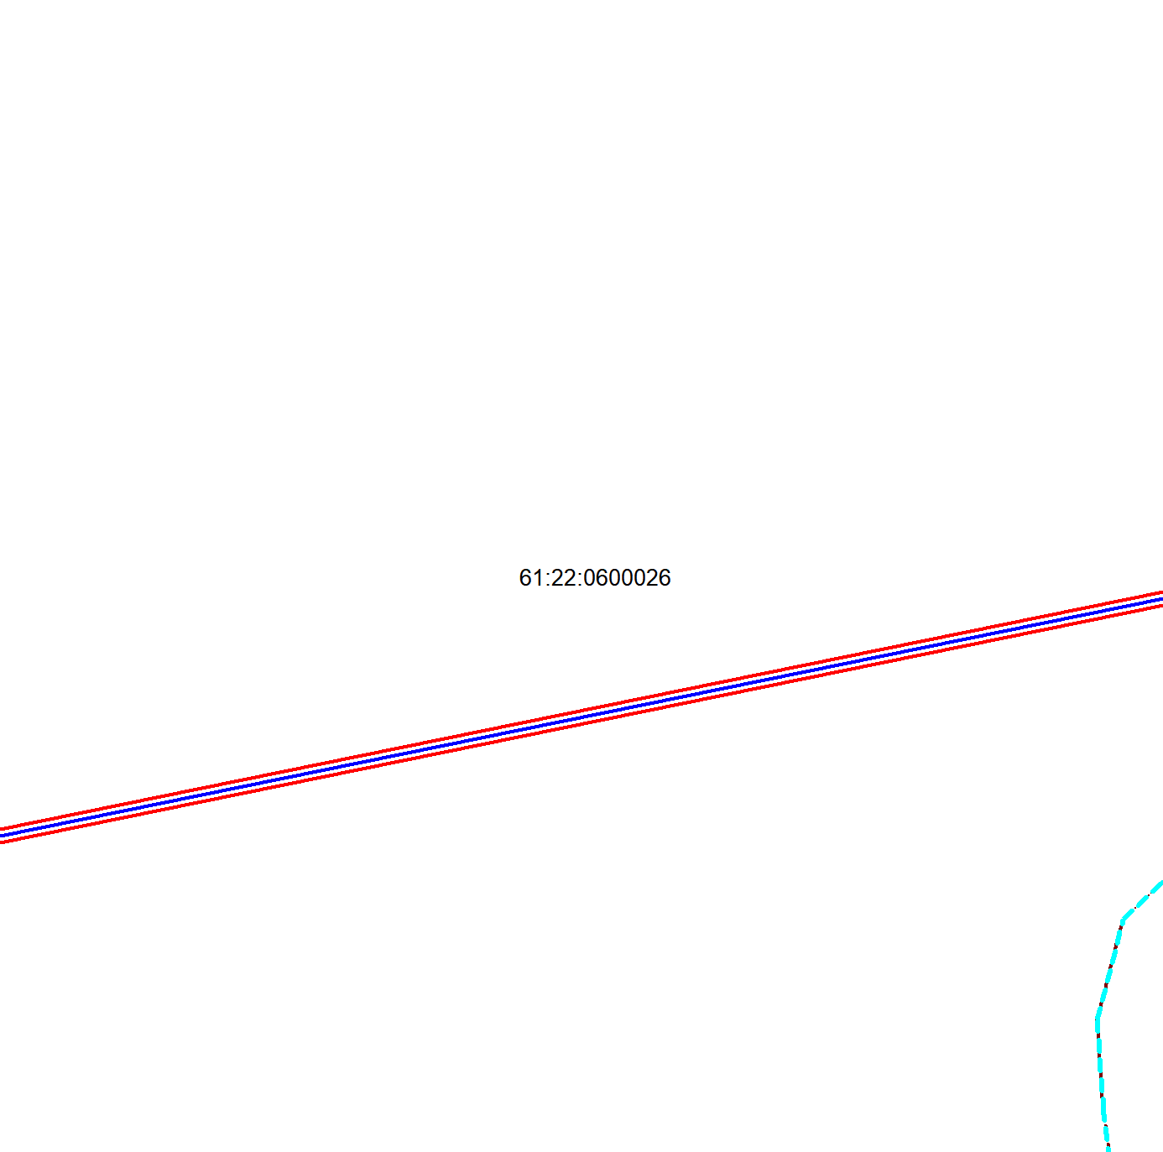
Масштаб 1:2000
Используемые условные знаки и обозначения приведены на отдельной странице в конце раздела.

Выносной лист №79
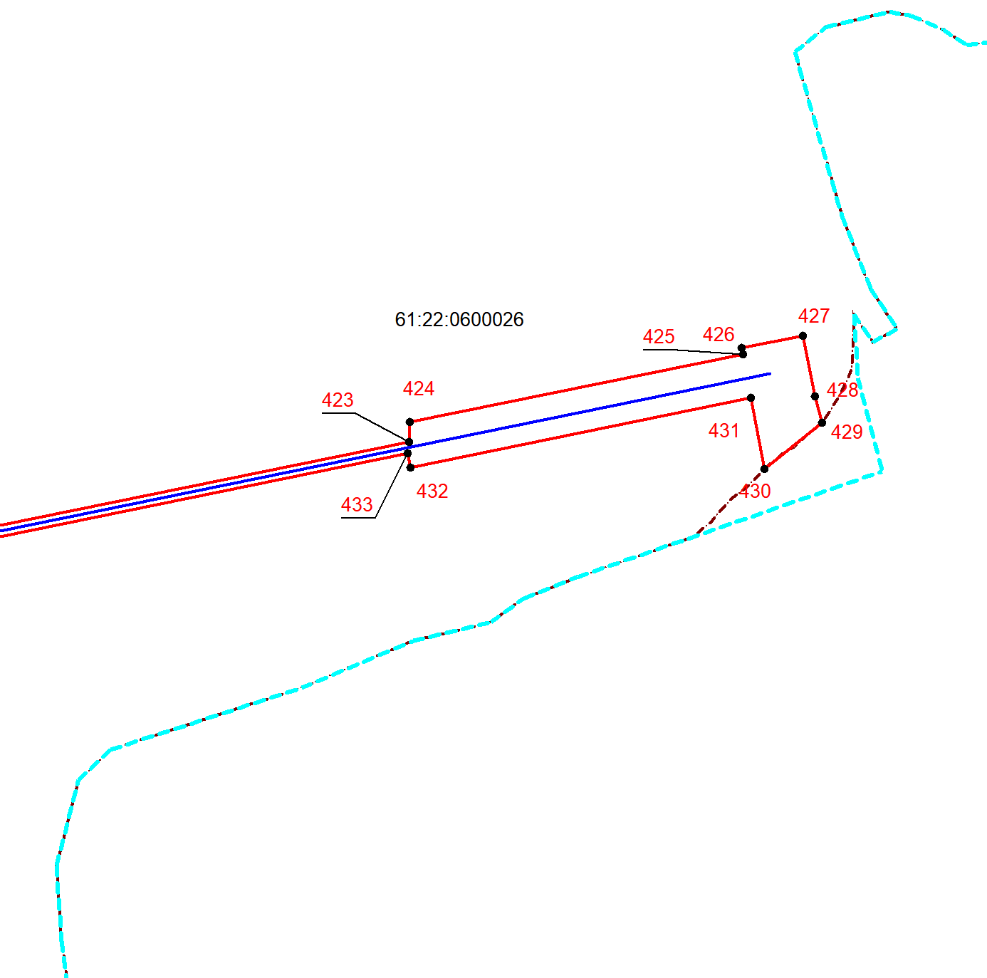
Масштаб 1:2000
Используемые условные знаки и обозначения приведены на отдельной странице в конце раздела.

Используемые условные знаки и обозначения:

 | – проектные границы публичного сервитута,
 | – установленная граница муниципального образования,
 | – установленная граница населенного пункта,
 | - граница кадастрового квартала,
61:22:0600013 | - номер кадастрового квартала,
 | – граница земельного участка, согласно сведения из ЕГРН,
:1258 | - кадастровый номер земельного участка, согласно сведения из ЕГРН,
 | - проектное положение линейного объекта,
 | – характерная точка проектных границ публичного сервитута.

